INTRODUCTION GENERALE

1. Contexte et justification de l’étude
La transformation numérique du secteur financier a profondément modifié les modalités d’échange, de paiement et d’accès aux services financiers à travers le monde. L’essor des technologies financières, communément appelées FinTech, a favorisé l’émergence de nouveaux services tels que le mobile money, les portefeuilles électroniques, les paiements instantanés et les cartes virtuelles. Ces innovations ont contribué à améliorer l’inclusion financière, en particulier dans les pays en développement où les infrastructures bancaires traditionnelles demeurent insuffisantes ou faiblement accessibles [1], [2], [3], [4], [5].
En République Démocratique du Congo (RDC), le mobile money s’est imposé comme un canal majeur de transaction financière pour une large partie de la population. Il facilite les transferts d’argent, les paiements de biens et services, ainsi que la circulation monétaire dans des zones où l’accès physique aux agences bancaires reste limité. Toutefois, cette évolution s’accompagne également d’une montée des risques de fraude, de piratage de comptes, d’usurpation d’identité, de SIM swapping, de social engineering et d’autres formes de cybercriminalité financière. Les fraudeurs exploitent la rapidité des transactions, la vulnérabilité des utilisateurs et les limites des dispositifs de contrôle traditionnels pour contourner les mécanismes de sécurité [11], [12], [16], [19].
Face à ces menaces, les systèmes de détection fondé exclusivement sur des règles statiques peuvent présenter des limites face à l’évolution des schémas de fraudes. Ils peinent à suivre l’évolution constante des schémas de fraude, qui deviennent plus subtils et plus adaptatifs. À l’inverse, les approches fondées sur l’intelligence artificielle, l’apprentissage automatique et l’apprentissage profond permettent d’analyser de grands volumes de transactions, d’identifier des comportements anormaux et de construire des modèles de détection plus robustes [7], [8], [9], [14], [17], [21], [22], [23].
C’est dans ce contexte que s’inscrit la présente recherche, qui vise à concevoir et évaluer un modèle d’intelligence artificielle de profilage comportemental pour la détection de fraude Mobile Money en RDC, avec une extension comparative aux cartes virtuelles. L’idée centrale est que la fraude ne peut plus être appréhendée uniquement à travers la transaction isolée, mais doit être analysée dans une dynamique de comportement utilisateur, sur la base de variables temporelles, contextuelles et transactionnelles.
2. Problématique
Malgré le développement du Mobile Money, la détection de la fraude demeure un enjeu important. Les approches traditionnellement utilisées en détection de fraude peuvent notamment reposer sur des règles expertes, des seuils ou des mécanismes de surveillance prédéfinis. Face à l’évolution des comportements frauduleux, la littérature s’intéresse de plus en plus à leur complémentarité avec des approches fondées sur l’apprentissage automatique et l’analyse comportementale, ce qui les rend vulnérables à l’adaptation des fraudeurs. Ces dispositifs détectent difficilement les fraudes émergentes, les anomalies comportementales progressives et les attaques sophistiquées qui ne produisent pas immédiatement des signaux évidents [16], [19].
Or, les comportements frauduleux dans les systèmes de paiement numérique présentent souvent des séquences répétitives, des ruptures de fréquence, des variations inhabituelles de montants, des changements d’habitudes de transaction ou des incohérences dans les contextes d’usage. Cela suggère que la fraude peut être mieux détectée par une approche fondée sur le profilage comportemental, capable de modéliser les habitudes normales de l’utilisateur et d’identifier les écarts significatifs [21], [22], [23].
Dès lors, la question centrale qui guide cette recherche est la suivante : comment concevoir et évaluer un modèle d’intelligence artificielle capable de profiler le comportement transactionnel des usagers du Mobile Money en RDC afin de détecter efficacement les fraudes, tout en vérifiant sa pertinence comparative pour les cartes virtuelles ?
3. Questions de recherche
Cette problématique conduit aux questions de recherche suivantes :
- Quels sont les principaux comportements transactionnels observables dans le Mobile Money en RDC ?
- Quelles variables comportementales permettent de distinguer un usage normal d’un usage frauduleux ?
- Quelles performances les différents modèles d’apprentissage automatique et/ou profond retenus présentent-ils pour la détection de fraude fondée sur le profilage comportemental ?
- Un modèle conçu pour le Mobile Money peut-il être comparé ou adapté aux cartes virtuelles ?
- Quels indicateurs permettent d’évaluer la performance d’un modèle de détection de fraude fondé sur le profilage comportemental ?
- Un modèle de détection doit-il être régulièrement mis à jour pour suivre l’évolution des fraudes ?
4. Hypothèses de recherche
À partir de ces questions, les hypothèses suivantes sont formulées :
- H1 : Un modèle basé sur le profilage comportemental améliore significativement la détection de fraude par rapport aux approches statiques [14], [17], [21].
- H2 : les variables temporelles, fréquentielles et contextuelles contribuent à la discrimination entre comportements transactionnels normaux et frauduleux.
- H3 : Les performances de détection varient selon les familles des modèles utilisées et les caractéristiques comportementales intégrées.
- H4 : Une logique de comportement transactionnel peut être transposée, au moins partiellement, du Mobile Money vers les cartes virtuelles [11], [12], [15].
- H5 : Face à l’évolution des fraudes dans le temps, un modèle régulièrement mis à jour reste significativement plus performant qu’un modèle figé.
5. Objectif général
L’objectif général de cette étude est de concevoir et d’évaluer un modèle d’intelligence artificielle de profilage comportemental pour la détection de fraude dans le Mobile Money en RDC, avec une extension comparative aux cartes virtuelles.
6. Objectifs spécifiques
De façon spécifique, cette recherche vise à :
- Identifier les formes les plus fréquentes de fraude dans le Mobile Money et les paiements électroniques [16], [19].
- Déterminer les variables comportementales pertinentes pour la détection de fraude [21], [22], [23].
- Concevoir un modèle fondé sur l’apprentissage automatique et/ou profond [7], [8], [14], [17].
- Évaluer les performances du modèle à l’aide d’indicateurs adaptés tels que la précision, le rappel, le F1-score et l’AUC [7], [12].
- Comparer l’applicabilité du modèle au Mobile Money et aux cartes virtuelles [11], [15].

7. Intérêt de l’étude
Cette étude présente un intérêt scientifique, méthodologique et pratique. Sur le plan scientifique, elle enrichit la littérature sur la détection de fraude numérique et le profilage comportemental [19], [21], [22]. Sur le plan méthodologique, elle propose une approche fondée sur l’intelligence artificielle et l’analyse des comportements transactionnels [7], [14], [17], [23]. Sur le plan pratique, elle vise à renforcer la sécurité des services financiers numériques dans le contexte congolais, en apportant une base d’aide à la décision pour les institutions concernées [4], [6], [16].
8. Délimitation du sujet
Cette recherche est délimitée au domaine de la fraude financière numérique en RDC, avec un accent particulier sur le Mobile Money. Les cartes virtuelles sont abordées dans une perspective comparative. L’étude se concentre sur la conception, l’évaluation et la comparaison d’un modèle de profilage comportemental, sans couvrir de manière exhaustive les dimensions juridiques, réglementaires ou organisationnelles de la fraude.
9. Méthodologie générale
Cette recherche adopte une approche quantitative et expérimentale fondée sur l’analyse de données transactionnelles issues du Mobile Money et, à titre comparatif, des cartes virtuelles. Elle vise à étudier les comportements de paiement et à identifier les schémas de fraude dans un environnement de transactions hybrides.
Les cas de fraude ont été simulés de manière contrôlée afin d’enrichir la classe frauduleuse et de reproduire des scénarios réalistes, notamment les anomalies de fréquence, de localisation, de montant et de temporalité. Cette démarche permet d’évaluer la capacité des modèles à détecter des comportements suspects sur la base d’indicateurs transactionnels et comportementaux.
La méthodologie suit les étapes classiques du traitement des données : collecte, prétraitement, ingénierie des variables, entraînement des modèles et évaluation. Les performances sont mesurées à l’aide d’indicateurs tels que la précision, le rappel, le score F1 et l’AUC-ROC.
L’analyse porte principalement sur le Mobile Money, tandis que les cartes virtuelles sont utilisées dans une logique comparative. Cette approche permet d’adapter l’étude au contexte des services financiers numériques en RDC.
[7], [14], [17], [21].
10. Structure du mémoire
Le présent mémoire est articulé autour de trois chapitres complémentaires, permettant de conduire progressivement la réflexion depuis le cadre théorique jusqu’à l’évaluation de la solution proposée
- Chapitre 1 : ETAT DE L’ART

Ce premier chapitre est consacré à la revue de la littérature et aux fondements théoriques du sujet. Il présente les concepts essentiels liés au Mobile Money, aux cartes virtuelles, aux principales formes de fraude transactionnelle ainsi qu’aux approches existantes de détection. L’objectif est de situer le travail dans son contexte scientifique et de mettre en évidence les limites des solutions actuelles.
- Chapitre 2 : ANALYSE DE BESOIN ET METHODOLOGIE

Ce chapitre expose le contexte du projet, identifie les besoins auxquels doit répondre le système et précise la démarche méthodologique adoptée. Il décrit la nature des données exploitées, les critères de traitement, les hypothèses retenues ainsi que les étapes suivies pour préparer la conception du modèle.
- Chapitre 3 : CONCEPTION DU MODELE DE DETECTION DE FRAUDE

Dans ce chapitre, nous présentons la conception de la solution proposée. Il détaille l’architecture du système, les choix techniques et algorithmiques effectués, ainsi que les mécanismes mis en place pour assurer la détection des comportements frauduleux. Ce chapitre traduit les besoins identifiés en une proposition de solution structurée.

Conclusion de l’introduction
En définitive, la croissance rapide des services de Mobile Money en RDC constitue à la fois une opportunité majeure d’inclusion financière et un défi important en matière de sécurité. Dans ce contexte, la détection de la fraude ne peut plus se limiter à des approches statiques, mais doit s’appuyer sur des modèles intelligents capables d’apprendre les comportements normaux et de repérer les anomalies. C’est précisément l’ambition de cette recherche : proposer un modèle d’intelligence artificielle fondé sur le profilage comportemental, adapté au Mobile Money, et examiné de manière comparative vis-à-vis des cartes virtuelles.

CHAPITRE I : ÉTAT DE L’ART

Ce chapitre présente l’état de l’art relatif à la détection de fraude dans les services financiers numériques. Il examine d’abord l’évolution de la finance digitale et les caractéristiques du Mobile Money et des cartes virtuelles dans le contexte congolais. Il analyse ensuite les principales approches de détection de fraude fondées sur l’intelligence artificielle et le profilage comportemental. Enfin, il identifie les limites des travaux existants afin de positionner la contribution de la présente recherche.
1. État de l’art sur le domaine d’application
Ce chapitre présente de l’état de l’art relatif à la détection de fraude dans les services financiers numériques. Il examine d’abord l’évolution de la finance digitale et les caractéristiques du mobile Money et des cartes virtuelles dans le contexte congolais. Il analyse ensuite les principales approches de détection de fraude fondée sur l’intelligence artificielle et le profilage comportemental. Enfin, il identifie les limites des travaux existants afin de positionner la contribution de la présente recherche.
1.1. L’émergence des FinTech et la reconfiguration des services financiers numériques
L’essor des technologies financières, communément désignées sous le terme de FinTech, a profondément transformé les modes de production, de distribution et de consommation des services financiers à l’échelle mondiale. En l’espace de quelques années, les paiements, les transferts d’argent, l’accès au crédit et même certaines fonctions traditionnellement réservées aux institutions bancaires se sont progressivement déplacées vers des environnements numériques, mobiles et interconnectés. Cette mutation ne constitue pas seulement une évolution technique ; elle traduit une véritable recomposition de l’infrastructure financière contemporaine, portée à la fois par la diffusion du smartphone, la généralisation de l’Internet mobile, l’essor du cloud computing et l’exploitation massive des données transactionnelles [1, 2, 3].
Dans ce mouvement global, les pays en développement ont souvent emprunté des trajectoires particulières. En Afrique subsaharienne notamment, la transformation numérique des services financiers n’a pas consisté à prolonger un système bancaire déjà dense, comme cela a pu être observé dans certaines économies avancées. Elle s’est plutôt construite autour du mobile comme canal principal d’accès à la finance. Le téléphone portable y joue un rôle de premier plan non seulement comme outil de communication, mais aussi comme support d’identité transactionnelle, de stockage de valeur et d’exécution des paiements [4, 5]. Cette configuration a permis à des populations longtemps éloignées du secteur bancaire formel d’entrer dans des circuits financiers simplifiés, plus souples et plus accessibles.

1.2. L’écosystème financier et transactionnel en République Démocratique du Congo
Dans le cas de la République Démocratique du Congo, cette dynamique revêt une importance particulière. Le pays évolue dans un environnement financier caractérisé par une bancarisation encore limitée, une forte informalité économique, d’importantes disparités territoriales et une adoption croissante des services de Mobile Money [6]. Dans de nombreuses zones, le téléphone mobile apparaît comme un canal d’accès majeur aux services financiers, notamment lorsque l’offre bancaire traditionnelle demeure peu accessible ou insuffisamment déployée.
Les opérateurs de télécommunication et leurs partenaires financiers ont progressivement structuré un écosystème transactionnel dans lequel des services tels que M-Pesa, Orange Money et Airtel Money occupent une place centrale [6, 8]. Ces plateformes permettent aux usagers d’effectuer des dépôts, des retraits, des transferts domestiques, des paiements marchands et diverses opérations courantes sans interaction directe avec une agence bancaire classique. L’accès à ces services repose généralement sur le numéro de téléphone associé au compte, ainsi que sur des mécanismes d’authentification tels que le code secret, l’USSD ou les applications mobiles sécurisées [8].
À cette configuration s’ajoute une spécificité structurelle de l’économie congolaise : la coexistence durable du Franc congolais (CDF) et du Dollar américain (USD) comme devises de transaction. Cette dualité monétaire influence les comportements financiers, les arbitrages de valeur et les habitudes de paiement. Elle introduit également une complexité supplémentaire dans l’analyse des transactions, dans la mesure où les usages doivent être interprétés en tenant compte des mécanismes de conversion, des différences de pouvoir d’achat et des préférences monétaires des usagers.
1.3. La convergence entre Mobile Money et cartes virtuelles
L’évolution récente des services de paiement numériques a conduit à une interaction croissante entre les systèmes de Mobile Money et certains instruments de paiement internationaux, notamment les cartes virtuelles, lorsqu’ils sont disponibles sur le marché local [6, 10]. Cette articulation permet à des utilisateurs ne disposant pas nécessairement d’un compte bancaire traditionnel d’accéder à des services en ligne, au commerce électronique et à certaines plateformes numériques internationales à partir de leur portefeuille mobile.
Sur le plan fonctionnel, cette convergence élargit les usages financiers accessibles aux usagers et peut contribuer à réduire certaines barrières d’entrée dans l’économie numérique. Toutefois, elle introduit également une différence importante du point de vue de l’analyse du risque. En effet, le Mobile Money repose sur un environnement transactionnel généralement plus fermé, plus localisé et davantage contrôlé par les opérateurs, tandis que les cartes virtuelles s’inscrivent dans des réseaux de paiement plus ouverts, souvent soumis à des logiques de sécurité, d’authentification et de fraude différentes [10, 11].
La comparaison entre Mobile Money et cartes virtuelles est donc scientifiquement pertinente dans la mesure où elle met en évidence deux surfaces de risque complémentaires : d’une part, les fraudes liées à l’écosystème mobile local ; d’autre part, les fraudes associées aux paiements en ligne et aux transactions internationales. L’étude conjointe de ces deux instruments permet ainsi d’analyser comment un même utilisateur peut exposer des comportements financiers différents selon le canal utilisé, et comment les mécanismes de fraude peuvent varier en fonction du type de service, du niveau d’ouverture du réseau et des modalités d’authentification.
1.4. Typologies et mécanismes de fraude dans l’environnement congolais
L’expansion du Mobile Money et l’introduction des cartes virtuelles ont favorisé l’émergence de fraudes hybrides, à la frontière entre manipulation sociale, exploitation technique et cybercriminalité.
a) Fraudes observées dans le Mobile Money
Dans le contexte du Mobile Money, l’une des formes de fraude les plus récurrentes repose sur l’ingénierie sociale. Le fraudeur cherche alors à inspirer confiance à la victime en se présentant comme un agent officiel, un opérateur de service ou une autorité légitime, afin d’obtenir des informations sensibles telles que le code secret, un code de validation ou un accès temporaire au compte [6]. Cette forme de fraude exploite moins une faille technique qu’une vulnérabilité humaine.
Une autre menace majeure réside dans le SIM Swap, c’est-à-dire le transfert frauduleux d’un numéro de téléphone vers une nouvelle carte SIM contrôlée par l’attaquant. Une fois la ligne compromise, le fraudeur peut intercepter les messages de validation, réinitialiser certains accès et prendre le contrôle du portefeuille numérique [6, 8]. Ce type d’attaque devient particulièrement redoutable lorsque les mécanismes d’authentification dépendent fortement du numéro mobile.
Les agents de Mobile Money peuvent également être impliqués dans des pratiques frauduleuses, notamment lorsqu’ils effectuent des opérations fictives, détournent des fonds ou profitent de la confiance des clients pour initier des transactions non autorisées [8]. Enfin, certaines stratégies de smurfing consistent à fractionner de manière répétée des montants importants en petites transactions afin de masquer leur origine ou de contourner certains contrôles automatisés [9].

b) Fraudes associées aux cartes virtuelles
Dans l’univers des cartes virtuelles, la fraude prend souvent une forme plus dématérialisée. L’absence de support physique ne réduit pas le risque ; elle le déplace vers les identifiants numériques de la carte, à savoir le numéro, la date d’expiration et le code de sécurité [10, 15]. Ces données peuvent être volées par interception, par compromission de plateformes marchandes, par hameçonnage ou à la suite d’une fuite d’informations.
Par ailleurs, certaines techniques automatisées comme le BIN Testing permettent de tester en masse des combinaisons de cartes jusqu’à identifier des comptes actifs ou vulnérables [12]. Une fois ces cartes valides repérées, les fraudeurs peuvent déclencher des achats rapides, souvent à faible montant au départ, afin d’échapper aux mécanismes de détection.
Le maillon le plus sensible demeure toutefois le lien fonctionnel entre le compte Mobile Money et la carte virtuelle. Dès lors qu’un portefeuille mobile est compromis, l’attaquant peut non seulement siphonner les fonds, mais également exploiter la carte virtuelle qui y est adossée pour effectuer des opérations en ligne presque instantanément [6, 16]. Ce couplage entre un support local et un moyen de paiement international crée une zone de vulnérabilité particulièrement critique.
1.5. Les limites structurelles des systèmes de détection traditionnels
Face à l’intensification et à la diversification des risques de fraude, les opérateurs et institutions financières continuent de mobiliser des dispositifs de détection reposant principalement sur des règles métier prédéfinies, souvent complétées par des mécanismes de scoring et par une intervention humaine dans le traitement des alertes [6, 14]. Ces dispositifs reposent sur une logique de seuils : une transaction est considérée comme suspecte lorsqu’elle dépasse certains paramètres établis à l’avance, tels que le montant, la fréquence, la rapidité d’enchaînement, ou encore un changement inhabituel de localisation.
Ces approches demeurent pertinentes dans de nombreux cas, notamment pour l’application des politiques de conformité, la surveillance de schémas frauduleux connus et le filtrage initial des opérations à risque. Elles constituent ainsi une composante importante de l’architecture globale de lutte contre la fraude. Néanmoins, leur portée analytique reste partielle lorsqu’elles sont utilisées de manière isolée dans des environnements transactionnels dynamiques. En effet, les fraudeurs ajustent fréquemment leurs comportements afin de contourner les seuils de détection, par exemple en fragmentant les montants, en espaçant les opérations ou en reproduisant des séquences d’usage compatibles avec des comportements ordinaires [12, 14].
De plus, les systèmes exclusivement fondés sur des règles peuvent produire un volume élevé de faux positifs, c’est-à-dire signaler comme suspectes des transactions pourtant légitimes [15, 16]. Cette situation peut entraîner une surcharge des équipes de contrôle, rallonger les délais de traitement et affecter négativement l’expérience utilisateur. Dans les environnements à forte intensité transactionnelle, un excès d’alertes non pertinentes peut également réduire la lisibilité opérationnelle du dispositif de surveillance.
Il convient toutefois de ne pas considérer ces limites comme une remise en cause des règles métier en tant que telles. Celles-ci conservent une valeur opérationnelle et réglementaire importante. La difficulté réside plutôt dans leur insuffisance à capturer, à elles seules, la complexité des comportements frauduleux contemporains. C’est pourquoi les architectures de détection les plus robustes s’inscrivent aujourd’hui dans une logique hybride, articulant règles métier, scoring statistique, modèles d’apprentissage automatique et validation humaine des cas les plus sensibles [12, 17].
Dans cette perspective, l’enjeu n’est pas de substituer un paradigme à un autre, mais de construire un dispositif multicouche, capable de combiner la stabilité des règles explicites avec l’adaptabilité des méthodes data-driven. Une telle approche permet d’améliorer la sensibilité de la détection tout en limitant les erreurs de classification et en conservant une capacité d’interprétation compatible avec les exigences opérationnelles et réglementaires.

2. État de l’art sur les travaux de recherche pertinents liés au sujet
La littérature scientifique consacrée à la détection de fraude montre une évolution nette des approches, allant des modèles statistiques classiques vers des architectures de plus en plus intelligentes, adaptatives et contextuelles. Les travaux les plus récents peuvent être regroupés autour de cinq grandes orientations : les modèles ensemblistes, le profilage comportemental, l’apprentissage profond séquentiel, le traitement en temps réel et l’explicabilité.
2.1. Les approches ensemblistes supervisées
Les modèles ensemblistes, en particulier ceux fondés sur le boosting d’arbres de décision tels que XGBoost et LightGBM, se sont imposés comme des références majeures dans la détection de fraude sur données tabulaires [13, 14]. Leur succès tient à leur capacité à capturer des relations non linéaires, à gérer efficacement les données déséquilibrées et à produire des performances élevées tout en restant relativement interprétables.
Hájek, Abedin et Sivarajah (2022) ont montré que XGBoost constitue une solution particulièrement robuste pour la détection de fraude dans les paiements mobiles [14]. Leur étude met en évidence la capacité du modèle à distinguer des comportements subtils au sein de jeux de données complexes, même lorsque les observations frauduleuses sont très rares. Cette robustesse en fait un candidat crédible pour des contextes transactionnels où la rapidité et la fiabilité sont essentielles.
De manière convergente, Alarfaj et al. (2023) ont comparé plusieurs techniques de machine learning et de deep learning dans le cadre de la fraude par carte bancaire [13]. Leur analyse suggère que, sur des données structurées classiques, les modèles de boosting rivalisent avantageusement avec des réseaux de neurones plus profonds, tout en restant plus légers à déployer.
Nandi, Randhawa et Seera (2022) ont pour leur part proposé une approche hiérarchique fondée sur la combinaison de plusieurs classificateurs et d’un espace de connaissances comportementales [11]. Cette logique de fusion améliore la solidité des prédictions en réduisant la dépendance à un seul algorithme.
2.2. Le profilage comportemental comme approche dynamique de détection
L’une des évolutions les plus intéressantes de la recherche récente consiste à ne plus considérer la transaction comme une unité isolée, mais comme l’expression ponctuelle d’un comportement plus large [10, 20]. Le profilage comportemental repose sur cette idée fondamentale : une opération suspecte n’est pas seulement celle qui paraît anormale en valeur absolue, mais celle qui s’écarte du rythme, du style et de la structure habituelle des actions d’un usager.
Cui, Yan et Wang (2021) ont introduit le modèle ReMEMBeR, qui vise à encoder les séquences comportementales dans un espace vectoriel capable de révéler les écarts significatifs par rapport à la norme [22]. Cette approche permet de détecter des irrégularités qui échappent aux règles statiques traditionnelles.
De leur côté, Balcıoğlu et al. (2025) ont montré que l’intégration d’indicateurs comportementaux dynamiques, tels que la récence, la fréquence et le montant des transactions, améliore la capacité des modèles à identifier les opérations suspectes [20]. Ces signaux temporels enrichissent considérablement la lecture du comportement financier.
Xie et al. (2022) ont également démontré l’intérêt des représentations comportementales apprises automatiquement pour la discrimination entre transactions normales et frauduleuses [21]. Le profilage s’impose ainsi comme une voie prometteuse pour des systèmes plus sensibles au contexte et moins dépendants de seuils arbitraires.

2.3. L’apprentissage profond séquentiel et les mécanismes d’attention
Lorsque les transactions forment des séquences longues et irrégulières, les modèles classiques montrent rapidement leurs limites. C’est dans ce contexte que les architectures de deep learning séquentiel ont pris de l’importance, en particulier les réseaux récurrents, les combinaisons CNN-LSTM et, plus récemment, les Transformers [10, 13, 23].
Yussif et al. (2025) ont proposé un modèle combinant CNN et BiLSTM pour la détection de fraude Mobile Money [23]. Le CNN permet d’extraire des motifs locaux dans les séquences de transactions, tandis que le BiLSTM capture les dépendances temporelles de long terme. Cette complémentarité offre une meilleure capacité à identifier des scénarios frauduleux complexes et progressifs.
N. et V. (2026) ont quant à eux exploré l’usage des Transformers pour le profilage des comportements transactionnels [10]. Grâce au mécanisme d’attention, ces modèles peuvent pondérer différemment les événements passés selon leur pertinence, ce qui améliore la détection des ruptures de comportement. Leur potentiel est réel, mais leur mise en œuvre soulève encore des questions de coût computationnel et d’interprétabilité.
2.4. Le traitement en flux continu et les exigences du temps réel
Dans les systèmes de paiement, la détection de fraude ne peut pas être pensée comme un traitement différé. La décision doit souvent être prise en quelques millisecondes, avant que la transaction ne soit finalisée [12, 17]. Cette contrainte temporelle impose des architectures de traitement en flux continu capables de combiner rapidité, scalabilité et précision.
Banirostam et al. (2023) ont montré qu’il est possible d’insérer des modèles prédictifs dans des pipelines de streaming afin de produire des scores de risque en temps réel [12]. Cette approche répond aux exigences opérationnelles des systèmes de paiement modernes, où chaque latence supplémentaire peut avoir des conséquences métier.
Seera et al. (2021) ont insisté sur la nécessité d’intégrer une boucle de rétroaction entre les alertes automatiques et les validations humaines, afin d’améliorer la qualité du système de manière progressive [17]. La détection de fraude apparaît ainsi comme un processus adaptatif, et non comme un mécanisme figé.
2.5. Explicabilité, gouvernance et gestion du risque
Même lorsqu’un modèle atteint une excellente performance prédictive, il ne peut être considéré comme pleinement satisfaisant dans un environnement financier s’il demeure opaque. Dans les métiers du risque, il ne suffit pas de savoir qu’une transaction est suspecte ; il faut encore pouvoir justifier cette suspicion [16, 18].
Fariha et al. (2025) ont montré que des outils d’explicabilité comme SHAP et LIME permettent d’interpréter les contributions des variables dans la décision finale [18]. Ces méthodes facilitent le dialogue entre les modèles et les analystes, tout en renforçant la confiance institutionnelle.
Vanini et al. (2023) rappellent pour leur part que la détection de fraude doit être envisagée dans une logique de gestion du risque, et non uniquement de performance algorithmique [16]. Un modèle est d’autant plus utile qu’il limite à la fois les pertes financières et les perturbations opérationnelles.
2.6. Synthèse critique de la littérature
La lecture transversale des travaux existants conduit à plusieurs constats. Les approches ensemblistes offrent un compromis solide entre performance, robustesse et coût de calcul [13, 14]. Les méthodes comportementales enrichissent l’analyse en intégrant l’historique de l’usager [20, 22]. Les architectures profondes permettent de traiter des séquences plus complexes, mais au prix d’une complexité accrue et d’une moindre lisibilité [10, 18, 23].
En revanche, la plupart des travaux analysés restent centrés sur des environnements relativement homogènes, qu’il s’agisse de systèmes bancaires classiques ou d’écosystèmes Mobile Money pris isolément. Très peu d’études abordent la transition entre Mobile Money et cartes virtuelles dans un contexte marqué par la dualité monétaire, les contraintes locales de la RDC et les exigences de temps réel.
3. Identification des zones de recherche manquantes
3.1. L’insuffisante prise en compte de la bidevise
Parmi les travaux consultés, la dynamique bidevise apparaît peu prise en compte dans les modèles de détection étudiés. En RDC, les comportements transactionnels s’inscrivent dans un environnement où le CDF et le USD coexistent, se complètent et parfois se substituent. Cette réalité influence les montants transférés, les préférences de stockage, les arbitrages de liquidité et les profils de risque. Pourtant, cette dimension demeure largement absente des modèles publiés.
3.2. La séparation artificielle entre Mobile Money et cartes virtuelles
La littérature traite généralement la fraude Mobile Money d’un côté, et la fraude par carte de l’autre. Or, l’apparition des cartes virtuelles crée précisément un continuum entre ces deux mondes. Le corpus consulté fait apparaître un nombre limité de travaux consacrés à la transférabilité des caractéristiques comportementales entre ces deux environnements transactionnels.

3.3. Le déficit de simulateurs réellement contextualisés
Les simulateurs et jeux de données de référence disponibles dans la littérature ne reproduisent qu’imparfaitement les réalités transactionnelles de l’Afrique centrale. Ils sont souvent construits pour des contextes où les structures d’usage, les comportements des agents, les devises et les logiques de paiement diffèrent sensiblement. Il en résulte un besoin de modèles et de bancs d’essai mieux contextualisés.
3.4. La tension entre performance, explicabilité et temps réel
Enfin, une question demeure au cœur des préoccupations scientifiques et opérationnelles : comment concevoir un système capable d’être à la fois performant, explicable, rapide et exploitable en production ? Cette tension n’est pas résolue à ce jour. Les modèles les plus puissants sont souvent les moins transparents ; les modèles les plus interprétables sont parfois trop simplistes ; les systèmes les plus rapides ne sont pas toujours les plus robustes. C’est précisément dans cet espace de compromis que s’inscrit la présente recherche.
3.5. Insuffisance des travaux empiriques contextualisés à la RDC
Les travaux consultés fournissent peu d’éléments sur l’application du profilage comportemental à la détection de fraude Mobile Money dans le contexte spécifique de la RDC. En raison des contraintes d’accès aux données transactionnelles réelles, la présente recherche adopte une démarche expérimentale fondée sur des données simulées dont 10% est réelle et intégrant certaines caractéristiques documentées du contexte transactionnel congolais. Cette approche vise à évaluer la faisabilité et les performances du modèle dans un environnement expérimental contextualisé, sans prétendre démontrer son efficacité dans un environnement réel de production.

4. Conclusion du chapitre
Au terme de ce premier chapitre, il apparaît clairement que la transformation numérique des paiements a profondément modifié l’écosystème financier congolais, en plaçant le Mobile Money au centre des pratiques transactionnelles tout en ouvrant la voie à de nouvelles formes de fraude, notamment à travers les cartes virtuelles.
L’état de l’art montre que les approches fondées sur la machine learning, le profilage comportemental, le deep learning et l’explicabilité apportent des réponses prometteuses aux limites des systèmes traditionnels. Toutefois, plusieurs verrous scientifiques subsistent : la faible prise en compte du contexte bidevise, le faible nombre de travaux identifiés établissant un pont méthodologique entre Mobile Money et cartes virtuelles, ainsi que la difficulté de concilier performance algorithmique, interprétabilité et temps réel.
Ces constats justifient la démarche adoptée dans ce mémoire, qui vise à concevoir et évaluer un modèle de profilage comportemental intelligent adapter à la réalité transactionnelle congolaise.

CHAPITRE II : Analyse de besoins et Méthodologie

Ce deuxième chapitre expose l'analyse des besoins et la méthodologie sur lesquelles repose le système de détection de fraude. Il cherche à répondre à deux questions. La première est de savoir ce qu'il faut construire et à partir de quelles données : c'est l'objet de la première partie, qui précise les besoins du métier avant de décrire les sources de données, leur collecte et leur préparation. La seconde est de savoir comment démontrer, avec rigueur, que le système fonctionne : la seconde partie justifie le choix des algorithmes, en fixe les paramètres et définit l'évaluation, c'est-à-dire ce que l'on mesure, avec quelles métriques et selon quel protocole.
La conception détaillée du système (architecture, services, déploiement) ainsi que les résultats obtenus sont traitées au chapitre III.

Précision méthodologique

Il n'existe aucun jeu de données réel de transactions Mobile Money congolaises accessible au public. Le système a donc été conçu, entraîné et évalué sur des données simulées, produites par un générateur qui reprend le contexte de la République démocratique du Congo (RDC) entre 2019 et 2025. Ce choix et ce qu'il implique sont discutés tout au long du chapitre, en particulier dans la section « Sources de données » et dans le protocole d'évaluation.

I. Spécification des besoins et des données

1. Analyse et spécification des besoins
Avant de décider comment informatiser une activité, il faut d'abord la comprendre. L'analyse des besoins suit pour cela une progression classique : présentation du domaine, étude et critique de l'existant, puis spécification des besoins.

1.1 Présentation du domaine
Le Mobile Money en RDC. Dans un pays où une grande partie de la population ne possède pas de compte bancaire, le Mobile Money s'est imposé comme un moyen de paiement de masse. Le marché est partagé entre trois opérateurs de téléphonie mobile : Vodacom (M-Pesa), Airtel (Airtel Money) et Orange (Orange Money). D'après l'observatoire de l'Autorité de régulation de la poste et des télécommunications du Congo (ARPTC), M-Pesa comptait fin 2025 environ 15,4 millions d'abonnés actifs, Airtel Money 11,1 millions et Orange Money 7,7 millions.
Le portefeuille mobile donne accès à neuf types d'opérations, présentés dans le tableau II.1.
Tableau II.1 Types d'opérations Mobile Money et carte.
Opération | Code | Description
Envoi d'argent | P2P_SEND | Transfert vers un autre portefeuille
Réception | P2P_RECEIVE | Crédit reçu d'un autre portefeuille
Dépôt | CASH_IN | Remise d'espèces chez un agent, contre crédit du portefeuille
Retrait | CASH_OUT | Retrait d'espèces chez un agent
Paiement marchand | MERCHANT_PAYMENT | Règlement d'un achat chez un commerçant
Crédit téléphonique | AIRTIME | Achat d'unités de communication
Facture | BILL_PAYMENT | Eau, électricité, télévision, frais scolaires
Recharge de carte | CARD_TOPUP | Alimentation de la carte virtuelle depuis le portefeuille
Achat par carte | CARD_PURCHASE | Paiement en ligne ou international par carte virtuelle

Trois traits caractérisent ce marché et ont orienté la conception du système :
- L'accès par USSD (Unstructured Supplementary Service Data). Beaucoup de clients utilisent un téléphone simple et passent par un code à composer, par exemple *1222#. Le système ne peut donc pas s'appuyer sur les signaux propres aux smartphones, comme la géolocalisation fine ou l'empreinte de l'application.
- La double monnaie : Les opérations se font en francs congolais (CDF) comme en dollars américains (USD). Sur la période étudiée, le franc s'est fortement déprécié : il fallait environ 1 650 CDF pour 1 USD en 2019, et plus de 2 700 en 2024.
- Le réseau d'agents : Les dépôts et les retraits passent par des agents de proximité. Ces agents sont indispensables à l'inclusion financière, mais ils représentent aussi un point de vulnérabilité.
- La carte virtuelle : Les opérateurs, ainsi que certaines banques, proposent une carte virtuelle que l'on recharge depuis le portefeuille mobile. Elle permet de faire des achats en ligne et à l'international. Ce second canal a ses propres usages (commerçants en ligne, montants, horaires) et attire des fraudes qui lui sont spécifiques. Le travail prévoit d'y étendre l'étude à titre de comparaison.
- Le cadre réglementaire : L'émission de monnaie électronique est régulée par la Banque Centrale du Congo (BCC), notamment à travers l'Instruction n° 24 de 2011. La BCC impose d'identifier les clients selon des niveaux KYC (Know Your Customer), chacun assorti de plafonds par opération, et attend des établissements qu'ils puissent retracer leurs décisions. L'ARPTC, quant à elle, suit le marché des télécommunications.
- Les typologies de fraude. L'analyse du domaine a conduit à retenir huit typologies de fraude, qui délimitent le périmètre de détection du système (tableau II.2)

Tableau II.2 Typologies de fraude retenues.
Typologie | Mécanisme | Signature comportementale attendue | Canal
Échange de SIM (SIM swap) | Le fraudeur obtient un duplicata de la carte SIM puis vide le compte depuis un nouvel appareil | Nouvel appareil, montant élevé, vidage du solde | Mobile Money
Ingénierie sociale | Le client est manipulé (faux agent, faux gain, urgence familiale) et envoie lui-même l'argent | Nouveau destinataire, montant inhabituel, message suspect | Mobile Money
Prise de contrôle de compte | Accès non autorisé à l'application du client | Nouvel appareil, horaire inhabituel, rafale d'opérations | Mobile Money
Fraude d'agent | Retraits non autorisés par un agent compromis | Nouvel agent, retraits répétés | Mobile Money
Fractionnement (smurfing) | Petits montants répétés vers des comptes mules pour rester sous les seuils | Forte fréquence, destinataire lié à de nombreux clients | Mobile Money
Test de carte | Salves de petits achats pour vérifier une carte volée | Rafale de petits montants, nouveaux commerçants | Carte virtuelle
Carte non présente (CNP) | Achat en ligne avec les données de la carte | Commerçant ou pays inhabituel, adresse IP étrangère | Carte virtuelle
Vidage par rechargement | Rechargement de la carte puis vidage rapide | Recharge suivie d'achats rapprochés | Carte virtuelle

Un compte mule est un compte, souvent loué ou volé, sur lequel transite l'argent frauduleux avant d'être retiré. On le reconnaît au fait qu'il reçoit de l'argent de nombreux clients qui n'ont aucun lien entre eux. Ces fraudes évoluent dans le temps : les fraudeurs s'adaptent aux contrôles, et l'ingénierie sociale a pris de l'ampleur au cours de la période. Cette évolution est au centre de l'une des hypothèses de recherche (H5).

1.2 Étude et critique de l'existant
Diagramme de contexte. Le diagramme de contexte place le système parmi ses interlocuteurs et trace la frontière du travail. Le système ne gère pas les portefeuilles et n'exécute aucune opération : il décide si une opération soumise par une institution doit être acceptée, vérifiée ou refusée, et il outille l'équipe chargée de la lutte contre la fraude.

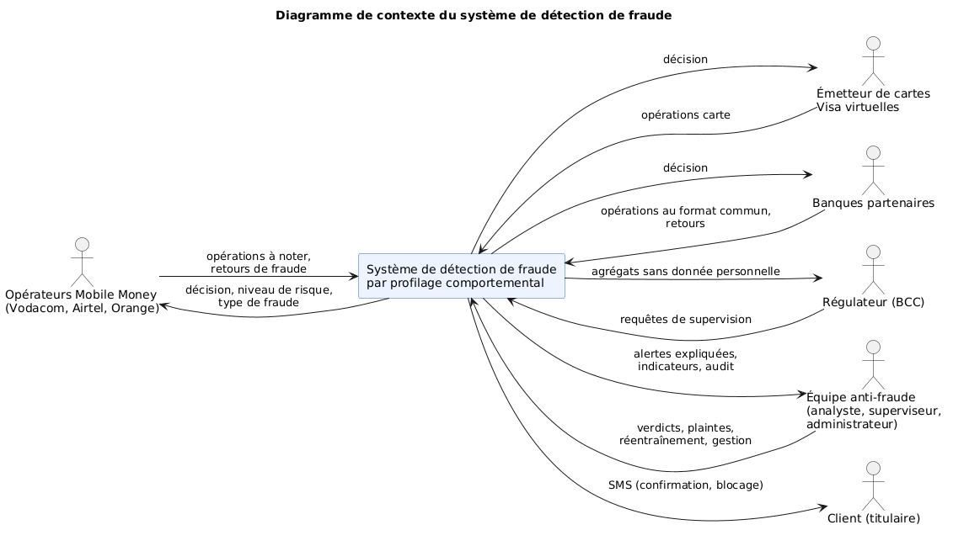

Figure II.1 : Diagramme de contexte du système.
Processus actuel : Aujourd'hui, le contrôle anti-fraude d'un opérateur repose sur des règles statiques appliquées au moment de l'opération, auxquelles s'ajoute un traitement a posteriori des plaintes :
- Le client lance l'opération et saisit son code PIN ;
- Le système de l'opérateur contrôle le PIN et le solde, puis applique un ensemble de règles fixes : plafond de montant, liste noire de numéros, plafond KYC ;
- Si aucune règle n'est enfreinte, l'opération est exécutée sur-le-champ ;
- Si le client ne reconnaît pas l'opération, il contacte le service client, souvent plusieurs heures plus tard ;
- Un agent du service anti-fraude enregistre la plainte, reconstitue l'historique à partir des journaux, essaie de geler le compte bénéficiaire et, le cas échéant, ajuste les seuils.

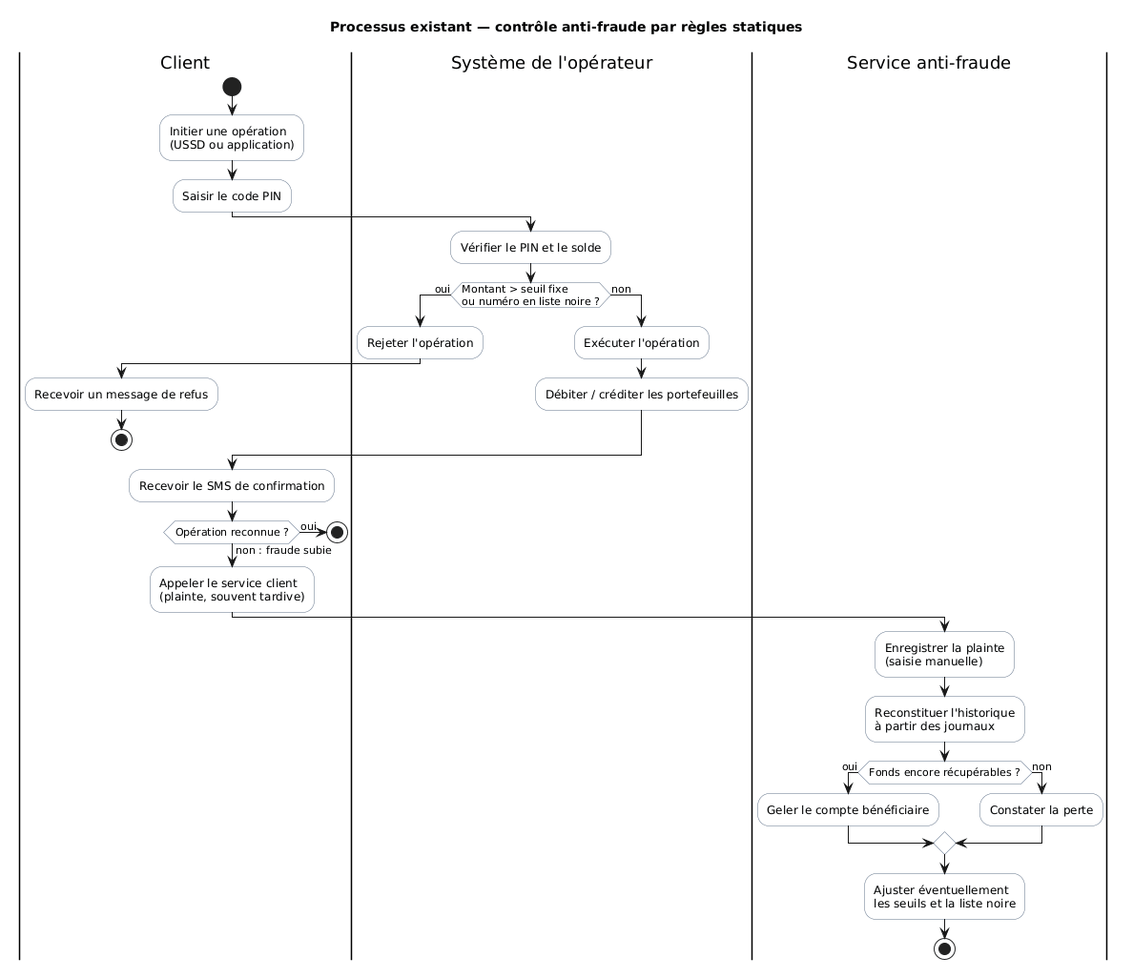

Figure II.2 : Diagramme d'activité du processus existant.

Critique de l'existant
Ce dispositif a de vrais atouts : il est simple, rapide, facile à comprendre et à justifier auprès du régulateur. Ses faiblesses sont cependant structurelles (tableau II.3).
Tableau II.3 Critique de l'existant.
N° | Insuffisance | Conséquence
1 | Les règles ignorent l'individu. Un même seuil s'applique à tous : un retrait de 300 USD est banal pour un commerçant et anormal pour un étudiant. | Fausses alertes (clients actifs bloqués) et fraudes manquées (montants modestes mais anormaux).
2 | Les règles sont figées. Les fraudeurs apprennent les seuils et s'y adaptent, par exemple en fractionnant les montants. | L'efficacité se dégrade avec le temps ; la mise à jour dépend d'une intervention manuelle.
3 | La détection est tardive. La fraude est souvent constatée par la plainte du client, après l'exécution. | Les fonds, déjà retirés ou transférés, sont rarement récupérables.
4 | La réponse n'est pas graduée. Une règle accepte ou refuse, sans tenir compte du montant en jeu. | Refuser 2 USD de crédit et laisser passer 900 USD de retrait n'ont pas le même coût, mais sont traités de la même façon.
5 | Les décisions ne sont pas expliquées. L'analyste ne sait pas pourquoi une opération est suspecte. | Le traitement des alertes est lent ; la décision est difficile à défendre devant le client ou le régulateur.
6 | Les plaintes ne nourrissent pas le dispositif. Une fraude confirmée ne modifie pas automatiquement les contrôles. | Les mêmes schémas de fraude se répètent.
7 | Le marché est cloisonné. Chaque opérateur contrôle ses propres flux, dans son propre format. | Un fraudeur qui opère sur plusieurs réseaux n'est vu par personne dans son ensemble ; le régulateur n'a pas de vision consolidée.

Solution Proposée
Ces constats conduisent à un profilage comportemental, qui consiste à apprendre le comportement habituel de chaque client puis à juger chaque opération au regard de ce comportement, avant qu'elle ne soit exécutée. La décision doit être graduée en fonction du risque et du montant, elle doit être expliquée, et le modèle doit se mettre à jour à partir des fraudes confirmées. Enfin, le système doit pouvoir accueillir plusieurs institutions grâce à une interface commune.

1.3 Problématique, hypothèses et objectifs
De cette analyse découle la question centrale du travail :
Comment concevoir un modèle d'intelligence artificielle qui apprend le comportement habituel de chaque utilisateur pour détecter, en temps réel et de manière explicable, les transactions frauduleuses Mobile Money en RDC, et dans quelle mesure cette approche se transpose-t-elle aux cartes virtuelles ?
Une hypothèse de recherche est une affirmation vérifiable, posée avant l'expérience, que l'on confirme ou que l'on rejette selon un critère fixé à l'avance. Le tableau II.4 associe chaque question de recherche à son hypothèse.
Tableau II.4 : Questions de recherche et hypothèses.
Question de recherche | Hypothèse
QR1 Le profilage comportemental détecte-t-il mieux la fraude que les approches statiques ? | H1 : un modèle fondé sur le profil comportemental de l'utilisateur est significativement plus performant que les règles statiques et qu'un modèle sans historique.
QR2 Quelles caractéristiques comportementales sont les plus discriminantes ? | H2 : les variables temporelles, fréquentielles et contextuelles contribuent significativement à la détection.
QR3 Quelle famille de modèles est la plus adaptée ? | H3 : les performances varient significativement selon la famille de modèles (ensembles d'arbres, modèles linéaires, détection d'anomalies, réseaux récurrents).
QR4 La logique se transpose-t-elle aux cartes virtuelles ? | H4 : un modèle appris sur le Mobile Money conserve une performance élevée sur les cartes virtuelles, avec peu ou pas de données.
QR5 Le modèle doit-il évoluer avec les fraudes ? | H5 : face à l'évolution des fraudes, un modèle régulièrement mis à jour reste significativement plus performant qu'un modèle figé.

Objectif général
Concevoir, réaliser et évaluer un système de détection de fraude fondé sur le profilage comportemental, qui fonctionne en temps réel, explique ses décisions, évolue avec les fraudes et reste ouvert aux institutions du secteur.

Objectifs spécifiques :
- Construire un profil de comportement pour chaque utilisateur ;
- Comparer plusieurs familles de modèles à l'aide d'un protocole statistique rigoureux ;
- Mesurer dans quelle mesure l'approche passe du Mobile Money à la carte virtuelle ;
- Intégrer le modèle dans une architecture temps réel, avec explication des décisions, supervision et réentraînement ;
- Le mettre à la disposition des opérateurs, des banques et du régulateur au moyen d'une interface de programmation (API) ;
- Mesurer ce que le modèle laisse passer et à qui il cause du tort : fraudes manquées, fausses alertes et équité entre les groupes de clients.

1.4 Identification des acteurs
Un acteur est une entité extérieure au système qui interagit avec lui. On sépare les acteurs humains des systèmes externes, ainsi que les acteurs internes à l'organisation de ceux qui lui sont extérieurs (tableau II.5).
Tableau II.5 : Acteurs du système.
Acteur | Type | Rôle | Attentes
Client (titulaire) | Humain, externe | Effectue les opérations | Être protégé sans être bloqué à tort ; être prévenu en cas d'opération suspecte
Opérateur Mobile Money | Système externe | Transmet les opérations, applique la décision | Décision rapide (moins de 100 ms), fiable, dans son format natif
Émetteur de cartes virtuelles | Système externe | Transmet les opérations carte, applique la décision | Idem
Banque partenaire | Système externe | Utilise le système par l'API au format commun | Intégration simple, isolement de ses données
Analyste anti-fraude | Humain, interne | Traite les alertes et les dossiers | Alertes priorisées, expliquées et typées
Superviseur | Humain, interne | Encadre l'équipe, suit le modèle, règle la politique de décision, valide les déblocages importants | Indicateurs, journal d'audit, pilotage du modèle
Administrateur | Humain, interne | Gère les comptes, les rôles, les institutions et les clés d'API | Contrôle des accès
Régulateur (BCC), auditeur | Humain ou système, externe | Supervise le secteur, contrôle la conformité | Agrégats sans donnée personnelle, traçabilité inaltérable

Deux relations de généralisation (au sens UML, « hérite de ») allègent la modélisation. Le superviseur hérite des droits de l'analyste, et l'émetteur de carte comme la banque partenaire se comportent, du point de vue du système, comme un opérateur.

1.5 Règles de gestion
Les règles de gestion expriment les contraintes du métier que le système doit respecter, indépendamment de la technique utilisée. Elles ont été tirées de l'analyse du domaine, puis reprises telles quelles dans le code (tableau II.6).

Tableau II.6 : Règles de gestion.
Réf. | Règle de gestion
RG-01 | Toute opération est soumise au système avant son exécution, et reçoit une décision parmi : APPROVE (laisser passer), VERIFY (faire confirmer par le client), BLOCK (refuser).
RG-02 | Tout montant est converti en USD au taux de change de l'année de l'opération avant d'être évalué.
RG-03 | Une opération soumise deux fois avec le même identifiant reçoit la décision d'origine (idempotence pendant 30 minutes).
RG-04 | Si la probabilité de fraude est au moins égale à 0,97, l'opération est bloquée quel que soit le montant ; si elle est inférieure à 0,01, elle est acceptée sans vérification.
RG-05 | Entre ces deux bornes, l'action retenue est celle dont le coût attendu est le plus faible, compte tenu de la probabilité de fraude, du montant, du canal et, pour le Mobile Money, de l'opérateur.
RG-06 | Les règles métier et les lois physiques ne peuvent que renforcer la décision du modèle, jamais l'assouplir.
RG-07 | Un débit depuis un nouvel appareil qui vide presque entièrement le solde est au minimum soumis à vérification.
RG-08 | Un débit qui dépasse le plafond KYC du client est au minimum soumis à vérification.
RG-09 | Un retrait effectué depuis un nouvel appareil et dans une nouvelle province est au minimum soumis à vérification.
RG-10 | Un message de transfert présentant de fortes marques de manipulation impose une vérification ; le texte seul ne justifie jamais un blocage.
RG-11 | Un déplacement physiquement impossible entre deux opérations consécutives impose au minimum une vérification.
RG-12 | Toute décision VERIFY ou BLOCK ouvre un dossier d'alerte et déclenche une notification au client. Une alerte de niveau CRITIQUE déclenche aussi un e-mail à l'équipe anti-fraude.
RG-13 | Un dossier ne peut être clos (FRAUDE_CONFIRMEE ou FAUX_POSITIF) qu'avec une note de résolution. Un dossier clos ne peut plus être rouvert.
RG-14 | Seul un superviseur peut affecter un dossier à un autre analyste que lui-même.
RG-15 | Une plainte du client ou un retour d'une institution crée ou clôt le dossier en FRAUDE_CONFIRMEE ; le verdict devient une étiquette d'apprentissage.
RG-16 | Toute action sensible (décision, verdict, création de clé, consultation du régulateur) est inscrite dans un journal d'audit non modifiable et non supprimable.
RG-17 | Une institution ne voit que ses propres opérations ; le régulateur ne reçoit que des agrégats sans donnée personnelle.
RG-18 | Un nouveau modèle ne remplace le modèle en service que s'il est meilleur sur la même période et satisfait les contrôles de qualité.
RG-19 | Quatre yeux. Déclarer « faux positif » (donc débloquer) une opération bloquée d'au moins 500 USD crée une demande, appliquée seulement après validation par un second superviseur ou administrateur, différent du demandeur.
RG-20 | Cinq échecs de connexion consécutifs verrouillent le compte pendant 15 minutes ; la double authentification (code à usage unique) est facultative et peut être rendue obligatoire par rôle.
RG-21 | La politique de coût est versionnée (auteur, justification, effet simulé) ; une nouvelle version est simulée avant son application, puis rechargée à chaud par le service de décision.

RG-22 | Chaque institution partenaire est limitée à un débit maximal de requêtes ; au-delà, elle reçoit une réponse 429 avec le délai d'attente.
RG-23 | Au réentraînement, un verdict vérifié (analyste, plainte, file de revue) pèse trois fois une étiquette supposée ; une opération sans plainte après 7 jours est supposée légitime.

1.6 Spécification des besoins fonctionnels
Les besoins fonctionnels décrivent ce que le système doit faire. Chacun porte un numéro (BM pour « besoin métier »), ce qui permet de le suivre jusqu'à la conception et aux tests (tableau II.7).
Tableau II.7 : Besoins fonctionnels.
Réf. | Besoin | Réponse du système
BM-01 | Détecter la fraude avant l'exécution de l'opération | Notation synchrone de chaque opération par un modèle hybride
BM-02 | Reconnaître le comportement habituel de chaque client et ses écarts | 58 variables de profilage calculées sur l'historique du client
BM-03 | Graduer la réponse : laisser passer, faire vérifier, bloquer | Décision coût-sensible, règles métier prioritaires (RG-04 à RG-11)
BM-04 | Limiter les fausses alertes | Seuil optimisé ; vérification plutôt que blocage dans les cas intermédiaires
BM-05 | Identifier le type de fraude | Classifieur de typologie (8 types) affiché sur chaque alerte
BM-06 | Expliquer chaque décision | Contributions SHAP, part de chaque composante du modèle, attention sur l'historique, cas similaires
BM-07 | Prioriser et traiter les alertes | Dossiers classés par risque et montant ; statuts ; affectation ; note obligatoire
BM-08 | Prévenir le client | SMS au client, e-mail à l'équipe pour les cas critiques
BM-09 | Enregistrer les plaintes des clients | Plainte, dossier « fraude confirmée », étiquette d'apprentissage
BM-10 | Repérer l'ingénierie sociale | Profilage, analyse du message (NLP), règle de vérification
BM-11 | Couvrir plusieurs opérateurs et la carte virtuelle | Un adaptateur par format, vers un schéma unique
BM-12 | Comparer et transposer au canal de la carte virtuelle | Protocole d'évaluation Mobile Money vers la carte virtuelle
BM-13 | Vision géographique nationale | Carte des 26 provinces
BM-14 | Tableau de bord de supervision | Indicateurs temps réel, séries, répartitions, performance du modèle
BM-15 | S'adapter aux fraudes nouvelles | Réentraînement déclenché, stratégie champion / challenger
BM-16 | Faire examiner les comportements nouveaux | Détection de nouveauté, revue d'analyste, étiquette
BM-17 | Traçabilité | Journal d'audit chaîné par hachage
BM-18 | Gérer les droits selon le rôle | Rôles analyste, superviseur, administrateur
BM-19 | Permettre aux institutions de signaler les fraudes constatées | Route d'API de retour : le dossier est clos et l'étiquette sert au réentraînement
BM-20 | Permettre au régulateur de superviser le secteur | API de supervision en lecture seule, agrégats sans donnée personnelle
BM-21 | Gérer les institutions partenaires et leurs accès | Création, droits, quota de débit, renouvellement et révocation des clés d'API
BM-22 | Révéler les réseaux de fraude (comptes mules, appareils et agents partagés) | Analyse de graphe comptes, portefeuilles, appareils, agents, marchands
BM-23 | Mesurer la qualité réelle du modèle et choisir quoi faire revoir | File de revue (incertitude, nouveauté, réseau, échantillon témoin), fraudes manquées estimées
BM-24 | Régler les coûts de décision sans réentraîner | Politique de coût versionnée, simulée avant application, rechargée à chaud
BM-25 | Vérifier que les erreurs ne pénalisent pas un groupe de clients | Taux de fausses alertes par groupe, avec intervalles de confiance
BM-26 | Protéger les comptes du back-office et les décisions sensibles | Double authentification, verrouillage, validation à quatre yeux

1.7 Spécification des besoins non fonctionnels
Les besoins non fonctionnels (BT pour « besoin technique ») précisent les qualités attendues du système : rapidité, fiabilité, sécurité et facilité de maintenance (tableau II.8).
Tableau II.8 Besoins non fonctionnels.
Catégorie | Réf. | Exigence | Réponse prévue
Performance | BT-01 | Décision avant exécution, en moins de 100 ms | Chemin critique synchrone réduit au minimum ; profil en mémoire (Redis)
 | BT-02 | Absorber le débit des opérateurs | Plusieurs processus de notation, limitation de débit, réplicas
Disponibilité | BT-03 | Continuité si la notation est indisponible | Politique de repli configurable, relances bornées
 | BT-04 | Résilience aux doublons | Idempotence (RG-03)
Intégration | BT-06 | Formats hétérogènes des opérateurs | Patron Adapter et schéma pivot UnifiedTransaction
 | BT-07 | Double monnaie | Conversion CDF vers USD au taux de l'année (RG-02)
 | BT-10 | Découplage des traitements | Bus d'événements Kafka et workers indépendants
Apprentissage automatique | BT-11 | Cohérence entre entraînement et production | Mêmes fonctions de calcul des variables ; contrôle de l'empreinte de la normalisation
 | BT-12 | Déséquilibre des classes (environ 1,3 % de fraudes) | Pondération, sous-échantillonnage, métrique PR-AUC
 | BT-13 | Absence de fuite d'information | Variables calculées sur le passé ; découpage temporel
 | BT-14 | Explicabilité | TreeSHAP exact, attention, recherche de cas similaires
 | BT-15 | Évaluation statistiquement fondée | Bootstrap apparié par usager, test de McNemar
 | BT-16 | Surveillance de la dérive | Kolmogorov-Smirnov, PSI, taux de nouveauté
 | BT-17 | Réentraînement maîtrisé | Champion / challenger, porte de détection, garde-fou contre le surapprentissage
 | BT-19 | Robustesse aux attaques inédites | Lois physiques (cinématique, conservation)
 | BT-29 | Équité mesurable | Taux d'erreur par groupe avec intervalles de confiance de Wilson
Sécurité | BT-20 | Authentification des systèmes partenaires | Clé d'API par institution (empreinte SHA-256), droits par institution
 | BT-21 | Authentification des utilisateurs | Jeton JWT, contrôle d'accès par rôle, double authentification facultative
 | BT-22 | Intégrité du journal | Chaînage SHA-256, modification et suppression interdites en base
 | BT-23 | Confidentialité | Aucun service externe ; texte des messages jamais stocké ; isolement des données par institution
 | BT-28 | Protection contre les abus | Quota par institution (seau à jetons), limitation par adresse (Nginx)
Exploitation | BT-25 | Observabilité | Métriques, tableaux de bord, journaux centralisés, alertes
 | BT-26 | Qualité logicielle | Tests automatisés par service
 | BT-27 | Portabilité | Conteneurs Docker, Docker Compose, Kubernetes

1.8 Contraintes propres au contexte congolais
Le contexte congolais impose des contraintes particulières, dont la conception tient compte de manière explicite (tableau II.9).
Contrainte | Conséquence sur la conception
Téléphones simples et USSD très répandus | Variables indépendantes de l'application (montant, fréquence, agent, destinataire)
Réseau d'agents de proximité | Variables liées à l'agent ; typologie « fraude d'agent »
Double monnaie CDF / USD, dépréciation du franc | Montants ramenés en USD au taux de l'année
Connectivité inégale | Aucune dépendance à un service en ligne externe pour décider
26 provinces, territoire très vaste | Localisation par province ; loi physique de déplacement entre chefs-lieux
Niveaux KYC et plafonds | Variable « montant / plafond KYC » ; règle RG-08
Marché multi-opérateurs régulé par la BCC | API ouverte aux institutions, isolement des données, supervision par le régulateur
Absence de jeu de données public | Générateur de données synthétiques ; validation sur données réelles à prévoir

1.9 Cas d'utilisation
Le diagramme des cas d'utilisation montre les services que le système rend à chaque acteur. Ces cas sont répartis en quatre paquetages : détection en temps réel, investigation, supervision et gouvernance, et ouverture aux partenaires.

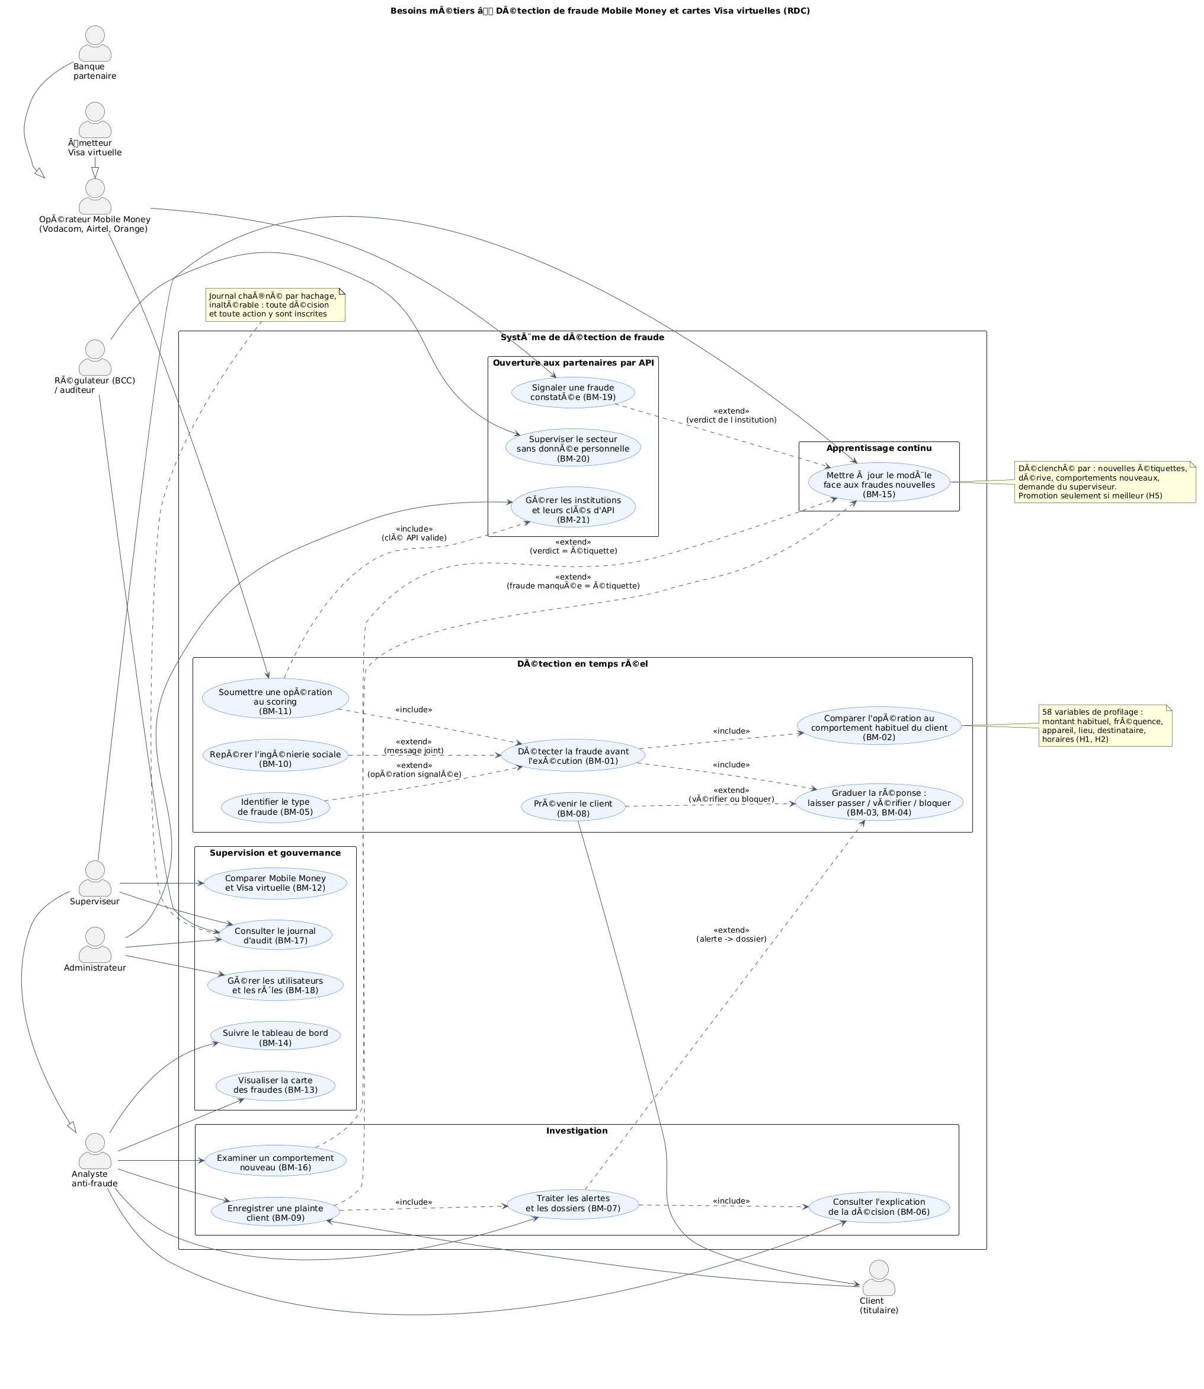

Le diagramme n'indique pas comment se déroule chaque cas. Les trois cas les plus importants sont donc décrits sous forme textuelle (tableaux II.10 à II.12).
Tableau II.10 Cas n° 1 : soumettre une opération au scoring.
Rubrique | Description
Acteur principal | Opérateur Mobile Money (ou émetteur de carte virtuelle, banque partenaire)
Objectif | Obtenir une décision sur une opération avant de l'exécuter
Préconditions | L'institution dispose d'une clé d'API active, du droit « transactions » et n'a pas dépassé son quota de débit
Scénario nominal | 1. L'institution envoie l'opération, au format commun ou dans son format natif.  2. Le système vérifie la clé, les droits et le quota.  3. Il convertit l'opération au format commun et la rattache à l'institution.  4. Il met à jour le profil du client et calcule les variables.  5. Il évalue les lois physiques, calcule la probabilité de fraude et le type probable.  6. Il choisit l'action de coût minimal, puis applique les règles métier.  7. Il renvoie la décision, le niveau de risque, le type probable et les motifs.
Scénarios alternatifs | 2a. Clé absente, invalide ou révoquée : refus (401 ou 403).  2b. Quota dépassé : refus (429) avec le délai d'attente.  3a. Format non reconnu : refus (422).  4a. Opération déjà reçue : renvoi de la décision d'origine (RG-03).  5a. Service de notation indisponible : politique de repli (BT-03).
Postconditions | L'opération et sa décision sont publiées dans le bus d'événements ; si la décision est VERIFY ou BLOCK, un dossier est ouvert (RG-12).
Exigences liées | BM-01 à BM-06, BM-11; BT-01, BT-04, BT-06, BT-20, BT-28

Tableau II.11 Cas n° 2 : traiter un dossier d'alerte.
Rubrique | Description
Acteur principal | Analyste anti-fraude (ou superviseur)
Objectif | Établir si une opération signalée est une fraude
Préconditions | L'analyste est authentifié ; au moins un dossier est ouvert
Scénario nominal | 1. L'analyste consulte la file des dossiers, triée par niveau de risque puis par montant.  2. Il ouvre un dossier, qui passe au statut EN_COURS et lui est affecté.  3. Il consulte l'explication : variables déterminantes, contribution de chaque composante du modèle, lois physiques, historique récent, cas passés similaires, réseau du compte et procédure recommandée.  4. Il rend son verdict (FRAUDE_CONFIRMEE ou FAUX_POSITIF) avec une note de résolution. 5. Le système enregistre l'étiquette et journalise l'action.
Scénarios alternatifs | 4a. Note absente : refus de la clôture (RG-13).  4b. Faux positif sur une opération bloquée d'au moins 500 USD : le verdict devient une demande en attente d'un second validateur (RG-19).  2a. Le superviseur réaffecte le dossier (RG-14).
Postconditions | Le dossier est clos ; l'étiquette est disponible pour le réentraînement ; l'action figure au journal d'audit.
Exigences liées | BM-06, BM-07, BM-15, BM-17, BM-22, BM-26

Tableau II.12 Cas n° 3 : déclencher le réentraînement du modèle.
Rubrique | Description
Acteur principal | Superviseur (déclenchement manuel) ou planificateur (déclenchement automatique)
Objectif | Adapter le modèle aux fraudes nouvelles
Scénario nominal | 1. Un signal est constaté : nouvelles étiquettes, dérive des données, comportements nouveaux, ou demande du superviseur.  2. Le planificateur vérifie le délai de carence.  3. Un modèle candidat (challenger) est entraîné, les verdicts vérifiés pesant trois fois les étiquettes supposées.  4. Il est soumis aux contrôles de qualité.  5. S'il est meilleur que le modèle en service (champion), il est promu et chargé à chaud.
Scénarios alternatifs | 4a. Échec d'un contrôle : le candidat est rejeté et une alerte est levée ; le champion reste en service (RG-18).
Exigences liées | BM-15, BM-16, BM-23, BT-16, BT-17

1.10 Priorisation et traçabilité des besoins
Les besoins ont été classés par ordre de priorité avec la méthode MoSCoW, qui sépare l'indispensable (Must), l'important (Should), le souhaitable (Could) et ce qui sort du périmètre pour le moment (Won't). C'est ce classement qui a fixé l'ordre de réalisation (tableau II.13).
Tableau II.13 : Priorisation MoSCoW.
Priorité | Besoins
Indispensable (Must) | BM-01, BM-02, BM-03, BM-04, BM-06, BM-17, BT-01, BT-11, BT-13, BT-21, BT-22
Important (Should) | BM-05, BM-07, BM-08, BM-09, BM-11, BM-15, BM-19, BM-21, BM-26, BT-03, BT-04, BT-16, BT-17, BT-20, BT-28
Souhaitable (Could) | BM-10, BM-12, BM-13, BM-14, BM-16, BM-20, BM-22, BM-23, BM-24, BM-25, BT-19, BT-25, BT-29
Hors périmètre (Won't, pour l'instant) | Raccordement aux systèmes réels des opérateurs ; validation sur données réelles ; analyse de messages en lingala et en swahili

Une matrice de traçabilité associe chaque hypothèse aux besoins qui servent à la mettre à l'épreuve (tableau II.14). Elle permet de s'assurer que le système construit est au service de la question de recherche, et non l'inverse.
Tableau II.14 : Traçabilité entre hypothèses et besoins.
Hypothèse | Besoins concernés
H1 | BM-01, BM-02, BM-04
H2 | BM-02, BT-13
H3 | BM-01, BT-12, BT-15
H4 | BM-11, BM-12
H5 | BM-15, BM-16, BM-19, BM-23, BT-16, BT-17

2. Sources de données

2.1 Panorama des sources
Le système repose sur quatre sources de données, qui n'ont ni la même nature ni le même rôle (tableau II.15).
Tableau II.15 : Sources de données du système.
Source | Nature | Rôle | Volume
Transactions simulées | Données primaires synthétiques, produites par le générateur du projet | Entraînement, validation et test des modèles | 631 968 transactions, 500 clients, 800 agents, 900 marchands
Données de production | Opérations notées par le système en fonctionnement, avec décisions, explications et verdicts | Suivi, apprentissage continu, qualité réelle, équité | Croît avec l'usage (base PostgreSQL)
Corpus de messages | Messages de transfert rédigés pour le projet, annotés (manipulation, sentiment) | Mise au point et évaluation de l'analyse de texte | 50 messages de développement, 61 de test
Base de connaissances | Neuf fiches de procédures (une par typologie, plus la politique de décision) | Preuves textuelles proposées à l'analyste | 9 fiches
Sources externes | Statistiques officielles de l'ARPTC, de la BCC et de la Banque mondiale | Confrontation des paramètres du générateur | Indicateurs agrégés

2.2 Justification du recours à des données simulées
Les données de transactions des opérateurs sont confidentielles, en raison du secret bancaire et de la protection des données personnelles, et aucun jeu public ne concerne la RDC. Un générateur paramétré a donc été mis au point. Il reproduit les régularités connues du marché : opérateurs, provinces, agents, double monnaie, saisonnalité et typologies de fraude.
Le recours à la simulation n'est pas nouveau dans ce domaine. L'exemple le plus connu est PaySim (Lopez-Rojas, Elmir et Axelsson, 2016), un simulateur de transactions Mobile Money conçu pour la détection de fraude justement parce que les données réelles ne sont pas publiques ; il s'appuie sur un échantillon de journaux réels provenant d'un service Mobile Money d'un pays africain. Plus récemment, MoMTSim (Azamuke et al., 2022), calibré sur des données de plateformes Mobile Money d'Afrique subsaharienne, a été proposé pour les mêmes raisons. Ce qui distingue le présent travail, c'est que son générateur repose entièrement sur des hypothèses paramétrées, puisqu'aucun échantillon réel n'est disponible pour la RDC.

2.3 Provenance et reproductibilité
Il s'agit de données primaires synthétiques, produites par un générateur écrit pour ce travail. Elles ne viennent d'aucun opérateur, d'aucune banque ni d'aucune base publique, et ne contiennent aucune donnée personnelle réelle (tableau II.16).
Tableau II.16 Provenance des données.
Élément | Valeur
Source | Générateur du projet : ml/generator/generate_synthetic_data.py
Commande | python ml/generator/generate_synthetic_data.py --multi-year
Graine aléatoire | 42 : la génération est reproductible à l'identique
Fichiers produits | transactions.csv (631 968 lignes), users.csv (500), agents.csv (800), merchants.csv (900), fraud_mapping.json
Traçabilité | ml/data/raw/generation_metadata.json : configuration et statistiques de la génération
Dictionnaire des données | docs/dictionnaire_donnees.md

La graine aléatoire sert à initialiser le générateur de nombres pseudo-aléatoires. Avec la même graine, on obtient toujours les mêmes données, ce qui rend l'ensemble de l'étude reproductible.

2.4 Structure des données
Quatre fichiers décrivent le jeu : les transactions, les clients, les agents et les marchands. Chaque colonne a un rôle qui décide de la façon dont elle peut être utilisée. Elle peut être une information disponible à l'entrée de l'opération (E), un identifiant (ID), la cible à prédire (C), ou encore une information cachée de vérité terrain (H), interdite en entrée parce qu'elle entraînerait une fuite d'information (tableau II.17).
Tableau II.17 Principales colonnes du fichier des transactions.
Colonne | Domaine | Description | Rôle
transaction_id, user_id | Identifiants | Opération et titulaire du compte | ID
timestamp | Date-heure, heure locale RDC | Date et heure de l'opération | E
channel | MOBILE_MONEY, VISA_VIRTUAL | Canal de paiement | E
operator | VODACOM, AIRTEL, ORANGE | Opérateur du portefeuille | E
tx_type, access_channel | 9 types ; USSD, APP, AGENT | Type d'opération et moyen d'accès | E
amount, currency, amount_usd | Décimal ; CDF, USD | Montant d'origine et montant converti au taux de l'année | E
balance_before_usd | Décimal | Solde avant l'opération | E
counterparty_id, merchant_id, agent_id | Identifiants | Destinataire, marchand, agent | E
device_id, device_type, ip_country | Texte | Appareil, type de téléphone, pays de l'adresse IP | E
location_province | 26 provinces | Province d'où l'opération est initiée | E
status, balance_after_usd | SUCCESS, FAILED_INSUFFICIENT_FUNDS | Résultat et solde après (inconnus au moment de décider) | H
is_fraud | 0 ou 1 | Cible : l'opération fait partie d'un épisode de fraude | C
fraud_type, fraud_episode_id | Catégorie ; identifiant | Typologie et épisode (analyse et second étage uniquement) | H

Le fichier des clients indique le segment socio-économique (étudiant, commerçant, salarié, secteur informel, agriculteur, bénéficiaire de la diaspora), le niveau KYC, le plafond par opération, le revenu mensuel déclaré et l'appareil principal. Les colonnes is_mule_account et typical_amount_usd y sont cachées (rôle H). Le fichier des agents donne la province de chaque agent et précise s'il est compromis (rôle H). Le dictionnaire complet se trouve dans docs/dictionnaire_donnees.md.

2.5 Ce que modélise le générateur
Les paramètres de simulation sont des hypothèses de l'auteur, choisies pour obtenir des ordres de grandeur vraisemblables ; il ne s'agit pas de statistiques officielles. Le générateur reproduit :
- Des rythmes individuels : des heures d'activité propres à chaque client, des cycles hebdomadaires, des pics en fin de mois, les frais scolaires de septembre et des abonnements récurrents ;
- Des cas légitimes difficiles : changement de téléphone (4 % des clients), voyage, usage de nuit, nouveau destinataire, montant inhabituel mais légitime ;
- Des déplacements réalistes, qui respectent la durée réelle des trajets entre provinces ;
- Des fraudes par épisodes touchant des victimes dont le solde est réellement débité ; une fraude échoue lorsque le solde ne suffit pas ;
- Une évolution des fraudes dans le temps (paramètres FRAUD_TRENDS) : l'ingénierie sociale et le fractionnement gagnent du terrain au fil de la période, ce qui permet de tester H5 ;
- L'ouverture progressive des comptes (35 % des clients existent au départ), une activité qui croît d'environ 8 % par an et le lancement de la carte virtuelle en 2021.
Les caractéristiques du jeu obtenu sont résumées dans le tableau II.18.
Tableau II.18 : Caractéristiques du jeu de données.
Caractéristique | Valeur
Période | 1er janvier 2019 au 31 décembre 2025
Transactions | 631 968
Utilisateurs | 500 (arrivées progressives, croissance d'environ 8 % par an)
Fraudes | 8 426, soit 1,33 % (3 028 épisodes)
Canaux | Mobile Money : 598 515 ; carte virtuelle : 33 453 (lancée en 2021)
Opérateurs | Vodacom : 319 549 ; Airtel : 180 649 ; Orange : 131 770
Monnaies | CDF et USD, taux de change par année

Répartition des fraudes par typologie : échange de SIM 2 220, ingénierie sociale 1 850, fractionnement 1 334, prise de contrôle 1 112, fraude d'agent 888, carte non présente 406, test de carte 362, vidage par rechargement 254.

2.6 Confrontation aux sources officielles
Les paramètres ont d'abord été fixés, puis comparés après coup aux statistiques publiées par l'ARPTC, la BCC et la Banque mondiale (tableau II.19).
Tableau II.19 Confrontation du générateur aux sources officielles.
Indicateur | Générateur | Source officielle | Écart
Clients par opérateur | Vodacom 45 %, Airtel 32 %, Orange 23 % | Abonnés actifs fin 2025 : 45 % / 33 % / 23 % (ARPTC) | Cohérent
Provinces les plus actives | Kinshasa, Haut-Katanga, Nord-Kivu | Même classement des revenus Mobile Money, T1 2024 (ARPTC) | Même classement
Taux USD/CDF 2019 à 2022 | 1 650 ; 1 850 ; 1 990 ; 2 010 | 1 647,8 ; 1 851,1 ; 1 989,4 ; 2 006,7 (Banque mondiale, d'après la BCC) | Moins de 0,2 %
Taux USD/CDF 2023 et 2025 | 2 450 ; 2 850 | 2 340,0 ; 2 693,2 | + 4,7 % ; + 5,8 %
Taux de fraude | 1,24 % (Mobile Money) | Aucune statistique publique pour la RDC | Non vérifiable

La structure du marché simulé concorde donc avec les statistiques officielles. Le taux de fraude et la répartition des typologies, en revanche, restent des hypothèses qu'aucune donnée publique ne permet de vérifier pour la RDC.

3. Processus de collecte

3.1 Collecte des données d'apprentissage : la génération
Les données d'apprentissage ne sont pas recueillies auprès d'un opérateur : elles sont générées par un processus automatique et déterministe. Le générateur commence par créer la population, c'est-à-dire les clients, les agents et les marchands avec leurs profils. Il fait ensuite avancer le temps jour après jour. Chaque client produit ses opérations légitimes selon ses habitudes, puis des épisodes de fraude sont injectés chez des victimes choisies parmi les clients actifs ce jour-là. La typologie de chaque fraude est tirée selon l'intensité propre à chaque année (FRAUD_TRENDS). Le tout est enregistré dans quatre fichiers CSV, accompagnés d'un fichier de métadonnées qui garde la trace de la configuration complète de la génération.

3.2 Collecte en exploitation : le flux temps réel
En exploitation, les opérations proviennent des institutions partenaires par l'API d'intégration et passent par une chaîne de quatre étapes.
- Réception et normalisation : Chaque institution s'authentifie avec une clé d'API. Son opération, envoyée au format commun ou dans son format d'origine (Vodacom, Airtel, Orange, carte virtuelle), est traduite par un adaptateur vers un schéma pivot unique, UnifiedTransaction. Le code de l'institution est déterminé par le serveur à partir de la clé, et jamais à partir du contenu de la requête.
- Notation synchrone : Le service de notation contrôle l'idempotence, met à jour le profil du client, calcule les variables et rend sa décision en moins de 100 ms.
- Publication asynchrone : Le résultat est publié dans le bus d'événements Kafka, ce qui sépare la décision, rapide et synchrone, de tout le reste du traitement.
- Consommation par des workers Trois workers lisent ces événements : le persister enregistre l'opération dans PostgreSQL / TimescaleDB, l'alerter ouvre les dossiers et avertit le client, et l'auditor alimente le journal d'audit.
Les composants sont reliés par quatre sujets Kafka (tableau II.20).
Tableau II.20 : Sujets Kafka.
Sujet | Contenu | Producteur | Consommateur
transactions.scored | Toute opération notée, avec sa décision et son explication | Service de notation | Persister
fraud.alerts | Décisions VERIFY et BLOCK | Service de notation | Alerter
analyst.feedback | Verdicts des analystes et des institutions | back-office, API partenaires | Persister (étiquette)
audit.logs | Actions des utilisateurs | back-office | auditor

3.3 Collecte des étiquettes
Une donnée ne sert à l'apprentissage que si l'on sait si l'opération était frauduleuse ou non. En production, cette étiquette n'est pas connue tout de suite ; elle provient de plusieurs sources, dont la fiabilité varie (tableau II.21).
Tableau II.21 Sources d'étiquettes.
Source | Étiquette | Fiabilité | Limite
Verdict d'un analyste sur une alerte | Fraude ou faux positif | Élevée | Ne couvre que les opérations alertées
Plainte d'un client | Fraude | Élevée | Ne couvre que les fraudes que le client remarque et signale
Retour d'une institution (API) | Fraude ou fausse alerte | Élevée | Dépend de la diligence de l'institution
File de revue ciblée | Fraude ou légitime | Élevée | Volume limité par la capacité des analystes
Échantillon témoin (tirage aléatoire parmi les opérations approuvées) | Fraude ou légitime | Élevée, sans biais de sélection | Volume limité ; seule source qui mesure les fraudes manquées
Opération mûre sans plainte (7 jours) | Légitime, par hypothèse | Faible | Contient des fraudes jamais signalées

Le système s'attache à corriger ce déséquilibre. Spontanément, les analystes ne voient que les alertes émises par le modèle, si bien qu'il est impossible d'apprendre de ses oublis ou même de les mesurer. La file de revue propose donc aussi des opérations approuvées, choisies pour ce que leur verdict peut apprendre. On y trouve les opérations sur lesquelles le modèle a hésité (probabilité proche du seuil), les comportements que l'autoencodeur n'a jamais vus, les opérations liées à une entité à risque du réseau, ainsi qu'un échantillon témoin aléatoire renouvelé chaque jour. C'est cette dernière source, et elle seule, qui permet d'estimer sans biais la part des fraudes que le modèle laisse passer.

3.4 Qualité, confidentialité et traçabilité
La collecte repose sur quatre garanties.
- Idempotence. Une opération renvoyée par un opérateur n'est ni comptée ni décidée deux fois (RG-03) ; en base, la clé primaire (transaction_id, tx_time) empêche tout doublon.
- Confidentialité. Aucune donnée ne quitte la plateforme : aucun service externe n'intervient, ni pour décider, ni pour expliquer. Le texte des messages de transfert n'est jamais conservé en clair ; on ne garde que le score et les catégories d'indices.
- Isolement. Chaque institution ne voit que ses propres opérations, et le régulateur ne reçoit que des agrégats (RG-17).
- Traçabilité. Toute action sensible est inscrite dans un journal d'audit chaîné par hachage (RG-16), et les métadonnées de génération conservent la configuration des données d'apprentissage.

4. Pré-processing des données

4.1 Contrôles de qualité et traitement des valeurs manquantes
Avant toute transformation, le jeu passe une série de contrôles systématiques, détaillés au chapitre III : unicité des identifiants, montants strictement positifs, horodatages présents, soldes jamais négatifs et types cohérents. Les champs vides sont tous structurels : ils sont absents parce qu'ils n'ont pas de sens pour ce type d'opération, et non parce que l'information a été perdue. Le destinataire, par exemple, n'existe que pour les transferts et les crédits téléphoniques, l'agent que pour les dépôts et les retraits, et le marchand que pour les paiements et les achats par carte. Ces absences ne sont donc pas comblées par imputation ; elles sont représentées par des indicateurs (type d'opération, canal d'accès) et par des variables qui prennent la valeur zéro lorsque la notion ne s'applique pas.

4.2 Conversion monétaire
Chaque montant est converti en dollars au taux de change de l'année de l'opération (RG-02) :
$$a_{t}^{\text{USD}}=\left\{\begin{matrix}a_{t} & \text{si la devise est l'USD} \\ [2pt]\frac{a_{t}}{{\text{taux}}_{\text{USD/CDF}}(\text{année}(t))} & \text{si la devise est le CDF}\end{matrix}\right.$$
Où $a_{t}$ est le montant de l'opération à l'instant $t$. Sans cette conversion, 100 000 CDF n'auraient pas la même valeur en 2019 et en 2025, et le modèle confondrait dépréciation de la monnaie et comportement anormal. Les taux annuels sont des paramètres de simulation, à remplacer par le cours officiel de la BCC en exploitation.

4.3 Ingénierie des variables
Principe
Le profilage comportemental part d'une idée simple : une fraude se traduit par une rupture des habitudes du client. Chaque transaction est donc décrite par 58 variables, qui mesurent à quel point l'opération courante s'écarte du comportement passé du client. Toutes ces variables sont calculées uniquement à partir du passé du client, en rejouant les opérations dans l'ordre chronologique, de sorte qu'aucune information future ne peut entrer dans le calcul. Cette absence de fuite d'information (data leakage) est essentielle.
Si l'on se servait, pendant l'apprentissage, d'une donnée qui n'est pas disponible au moment de la décision, le modèle paraîtrait excellent en test mais serait inutilisable en production.
Tableau II.22 : Familles de variables comportementales.
Famille (nombre) | Exemples | Ce qu'elle capte
Montants (7) | Écart au montant habituel, rapport au montant moyen, part du solde, vidage, montant / plafond KYC | Rupture des habitudes de dépense
Fréquentielles (7) | Nombre d'opérations sur 1 h, 24 h et 7 j ; somme débitée sur 24 h ; délai depuis l'opération précédente | Vélocité anormale (vidage, salves)
Appareil (8) | Nouvel appareil, utilisations passées, nombre de clients partageant l'appareil, moyen d'accès | Usurpation, appareil de fraudeur
Localisation (3) | Adresse IP étrangère, nouvelle province, éloignement du domicile | Rupture de contexte géographique
Contrepartie (7) | Nouveau destinataire, nouvel agent, nouveau marchand, destinataire lié à de nombreux clients | Comptes mules, agents compromis
Temporelles (10) | Heure cyclique, nuit inhabituelle, écart à l'heure habituelle, week-end, fin de mois | Rupture des horaires
Trans-canal (3) | Délai depuis la dernière recharge de carte, rapport achat / recharge | Vidage par rechargement
Profil KYC (4) | Niveau KYC, ancienneté du compte, revenu, détention d'une carte | Contexte du client
Type d'opération (9) | Codage disjonctif des 9 types | Nature de l'opération

Pour étudier l'hypothèse H2, ces familles sont ramenées à quatre groupes : les variables de montant, les variables fréquentielles, les variables temporelles et les variables contextuelles (appareil, localisation et contrepartie). Ce qui reste forme le socle, à savoir le profil du client et le type d'opération.
Soit $u$ un client, $a_{t}$ le montant en USD de l'opération à l'instant $t$, $n_{u}$ le nombre d'opérations passées du client et $B_{t}$ son solde avant l'opération. Les principales variables se formulent ainsi.
Écart au montant habituel. On travaille sur le logarithme des montants, car leur distribution est très asymétrique :
$$μ_{u}=\frac{1}{n_{u}}\sum_{i=1}^{n_{u}}{ln(1+}a_{i}),z_{\text{montant}}=clip\left(\frac{ln(1+a_{t})-μ_{u}}{s_{u}},-10,10\right)$$
Où $s_{u}$ est l'écart-type correspondant, augmenté de 0,25 pour éviter les divisions par un écart nul chez les clients très réguliers, et $clip(x,-10,10)$ borne la valeur entre $-10$ et $10$. Exemple : un client qui a payé 10, 12, 8, 15, 10 et 11 USD a $μ_{u}=2,469$ et $s_{u}=0,426$. Une opération de 12 USD donne $z=0,22$ (normale) ; une opération de 300 USD donne $z=7,6$ (rupture nette).
Solde et plafond : La part du solde débitée est $min(a_{t}/(B_{t}+1),5)$. L'indicateur de vidage vaut $1[B_{t}>1∧a_{t}≥0,85B_{t}]$, où $1[·]$ est la fonction indicatrice (1 si la condition est vraie, 0 sinon). Le rapport au plafond KYC est ${a_{t}}/{L_{\text{KYC}}}$.
Vélocité : Pour une fenêtre $Δ∈\{1 h, 24 h, 7 j\}$, $N_{Δ}(t)$ est le nombre d'opérations du client dans l'intervalle $]t-Δ,t]$.
Nouveauté du contexte : La variable « nouvel appareil » vaut 1 si le client a déjà un historique et que l'appareil $d_{t}$ n'appartient pas à l'ensemble $D_{u}$ de ses appareils connus : $1[n_{u}>0∧d_{t}∉D_{u}]$. Le même principe s'applique à la province, à l'agent, au marchand et au destinataire. La variable « destinataire lié à de nombreux clients » vaut $ln(1+k)$, où $k$ est le nombre d'autres clients ayant échangé avec ce destinataire : un compte mule reçoit de nombreuses victimes sans lien entre elles.
Horaires : Pour que 23 h et 0 h soient voisines, l'heure est représentée sur un cercle :
$$θ_{t}=\frac{2πh_{t}}{24},(sinθ_{t}, cosθ_{t})$$
Codée ainsi, 23 h donne $\left(-0,26;0,97\right)$ et 0 h donne $\left(0;1\right)$, deux points voisins, alors que midi donne $\left(0; − 1\right)$, à l'opposé. L'écart à l'heure habituelle utilise la moyenne circulaire des heures passées, pondérée par la régularité $R∈[0,1]$ du client une opération à 3 h est très anormale pour un client toujours actif vers 9 h ($R$ proche de 1), peu pour un client aux horaires dispersés ($R$ faible).

4.4 Variables physiques
Six variables supplémentaires rendent compte de contraintes physiques : la distance parcourue depuis l'opération précédente, la vitesse qu'il aurait fallu pour la parcourir, l'impossibilité du déplacement, le déficit de conservation (débit supérieur au solde), le temps restant avant le vidage du compte et un score physique de synthèse. Ces variables ne sont pas des entrées du modèle appris. Elles alimentent un détecteur distinct, celui des lois physiques, présenté dans la partie « Méthodologie ». Leur intérêt en tant que variables du modèle est étudié au chapitre III.

4.5 Normalisation
Les 58 variables sont centrées et réduites afin d'être ramenées à la même échelle, ce qui est indispensable à l'apprentissage des réseaux de neurones :
$${\overset{\sim }{x}}_{j}=clip\left(\frac{x_{j}-m_{j}}{σ_{j}},-10,10\right)$$
Où $m_{j}$ et $σ_{j}$ sont la moyenne et l'écart-type de la variable $j$ estimés sur la seule période d'entraînement. Les estimer sur tout le jeu serait une fuite d'information. L'empreinte de cette normalisation est vérifiée au démarrage du service de notation (§ 4.8).

4.6 Séquences pour le réseau récurrent
Le réseau LSTM ne traite pas une opération isolée, mais la séquence des 10 dernières opérations du même client. Pour chaque transaction, un index retrouve les positions de ses 9 prédécesseurs chez le même client, dans l'ordre chronologique ; lorsque des positions manquent (début d'historique), elles sont masquées. Seules des opérations passées entrent dans la séquence.

4.7 Découpage temporel
Découper les données au hasard ne serait pas réaliste : on mélangerait passer et futur, et les tendances à venir s'infiltreraient dans l'entraînement. Le découpage est donc chronologique, comme dans la réalité, où l'on apprend sur le passé pour décider de l'avenir (tableau II.23).
Tableau II.23 Découpage temporel des données.
Tranche | Période | Usage
Entraînement | 01/2019 au 02/03/2023 | Apprentissage des modèles
Arrêt précoce | 02/03/2023 au 25/11/2023 | Arrêt de l'apprentissage, détection du surapprentissage
Validation | 25/11/2023 au 13/12/2024 | Choix du seuil, calibrage de la combinaison des modèles
Test | 13/12/2024 au 31/12/2025 | Évaluation finale sur 183 240 transactions jamais vues, dont 2 437 fraudes

Une tranche réservée à l'arrêt précoce, distincte de la validation, évite d'optimiser deux fois sur les mêmes données (pour arrêter l'apprentissage et pour choisir le seuil), ce qui donnerait un seuil trop optimiste.

4.8 Déséquilibre des classes et cohérence entre entraînement et production
Déséquilibre.
Avec 1,33 % de fraudes, un « modèle » qui déclarerait toutes les opérations légitimes aurait 98,67 % d'exactitude (accuracy) tout en étant inutile. Deux mécanismes compensent ce déséquilibre. Pour XGBoost, chaque fraude est pondérée dans la fonction de perte par $w=N^{-}/N^{+}$ (nombre de légitimes divisé par nombre de fraudes), soit environ 74. Pour le LSTM, seule une partie (30 %) des opérations légitimes, tirée au hasard, est conservée à chaque époque.
Cohérence entraînement et production. Pour que le modèle reçoive en production exactement ce qu'il a appris, les variables sont calculées par la même classe (BehavioralFeatureExtractor) pendant l'entraînement, en rejouant l'historique, et en production, une opération à la fois, l'état du client étant conservé dans Redis. Un test de parité compare les deux calculs, et l'empreinte de la normalisation est vérifiée au démarrage du service de notation, qui signale tout écart. Cette discipline protège contre le décalage bien connu entre entraînement et production (training-serving skew).

II. Méthodologie

Cadre méthodologique
Ce travail s'inscrit dans la science de la conception (Design Science Research, Hevner et al., 2004). Cette démarche est adaptée aux recherches qui aboutissent à un artefact : on le construit pour résoudre un problème réel, puis on l'évalue avec rigueur. L'artefact est ici le système de détection, et son évaluation passe par le test des cinq hypothèses.
La partie consacrée aux données suit le cycle CRISP-DM (Cross Industry Standard Process for Data Mining, Chapman et al., 2000), devenu le standard de fait des projets d'exploration de données. Ce cycle est itératif : l'évaluation peut renvoyer à une étape précédente, par exemple quand elle met au jour une fuite d'information (tableau II.24).
Tableau II.24 Application du cycle CRISP-DM.
Étape CRISP-DM | Contenu dans ce travail | Livrable
1. Compréhension du métier | Contexte RDC, typologies de fraude, acteurs, besoins | Partie I, section 1
2. Compréhension des données | Générateur synthétique 2019-2025, analyse exploratoire | Partie I, sections 2 et 3 ; chapitre III
3. Préparation des données | 58 variables comportementales, normalisation, découpage temporel | Partie I, section 4
4. Modélisation | Modèles de référence, modèle hybride, classifieur de typologie | Partie II, sections 1 à 3
5. Évaluation | Protocole statistique H1 à H5 et évaluations complémentaires | Partie II, sections 4 à 6 ; chapitre III
6. Déploiement | Architecture temps réel, API, supervision, apprentissage continu | Chapitre III

Le développement logiciel suit une démarche itérative et incrémentale, inspirée du processus unifié et de sa variante en Y, 2TUP (Two Track Unified Process, Roques et Vallée, 2011). Cette variante distingue une branche fonctionnelle (les besoins du métier), une branche technique (les contraintes et les choix d'architecture) et une branche de réalisation qui réunit les deux. Le projet a avancé par incréments successifs, chacun livrant une version utilisable et se terminant par une évaluation : données et variables, modèles, service de notation, intégration des opérateurs, tableau de bord, workers asynchrones, supervision, conteneurisation, apprentissage continu, puis réseaux de fraude, boucle de retour, politique de coût, sécurité et équité. Les diagnostics ont donné lieu à plusieurs corrections, en particulier sur les fuites d'information, la cohérence entre entraînement et production, le surapprentissage et le choix des seuils. La modélisation utilise le langage UML (Unified Modeling Language) ; ses diagrammes sont présentés au chapitre III.

1. Choix des algorithmes et modèles

1.1 Les méthodes candidates
Pour mettre à l'épreuve les hypothèses H1 et H3, huit méthodes sont comparées. Elles représentent les grandes familles de l'apprentissage automatique appliqué à la fraude et vont des plus simples aux plus élaborées (tableau II.25).
Tableau II.25 : Méthodes comparées.
Méthode | Famille | Principe | Forces attendues | Faiblesses attendues
Règles métier | Système expert | Seuils fixes (montant, plafond, liste noire) | Simple, transparent, auditable | Ignore l'individu, facile à contourner
Régression logistique | Linéaire supervisée | Combinaison linéaire des variables passée dans une sigmoïde | Interprétable, rapide | Ne capte pas les interactions non linéaires
Random Forest | Ensemble d'arbres (bagging) | Moyenne de nombreux arbres appris sur des échantillons différents | Robuste, peu de réglages | Moins précis que le boosting, explication plus lourde
XGBoost | Ensemble d'arbres (boosting) | Arbres ajoutés successivement pour corriger les erreurs des précédents | État de l'art sur données tabulaires ; TreeSHAP exact | Ne voit que l'opération courante, pas la séquence
Isolation Forest | Détection d'anomalies non supervisée | Isole les points rares par partitions aléatoires | Sans étiquette, détecte l'inédit | Une anomalie n'est pas toujours une fraude
Autoencodeur | Réseau de neurones non supervisé | Apprend à reconstruire les opérations légitimes ; l'erreur de reconstruction mesure l'anomalie | Sans étiquette de fraude, détecte l'inédit | Aveugle aux fraudes qui imitent le comportement normal
LSTM avec attention | Réseau récurrent supervisé | Lit la séquence des 10 dernières opérations | Capte la dynamique (escalade, salves) | Plus coûteux, explication moins directe
Hybride (proposé) | Empilement (stacking) | Combine XGBoost, LSTM et autoencodeur par une régression logistique | Cumule les forces des trois | Plus complexe à entraîner et à maintenir

Toutes les méthodes travaillent sur les mêmes données et les mêmes 58 variables, et sont évaluées sur le même jeu de test. Un second étage, le classifieur de typologie, détermine ensuite le type de fraude des opérations signalées.

1.2 Fonctionnement formel des modèles
Règles métier.
Un score additif compte combien de conditions sont remplies parmi six : montant supérieur à cinq fois l'habitude, nouvel appareil, opération de nuit, vidage du solde, adresse IP étrangère, et rafale d'au moins quatre opérations en une heure. Ces règles reprennent la pratique actuelle du secteur et servent de point de comparaison.
Régression logistique. Une somme pondérée des variables est transformée en probabilité par la fonction sigmoïde $σ$ :
$$p=σ(w_{0}+w_{1}{\overset{\sim }{x}}_{1}+…+w_{58}{\overset{\sim }{x}}_{58}),σ(z)=\frac{1}{1+e^{-z}}$$
Chaque poids $w_{j}$ mesure l'effet de la variable $j$, ce qui la rend très interprétable ; mais le modèle est linéaire et ne capte pas les interactions (« nouvel appareil et vidage »).
Arbre, Random Forest et XGBoost. Un arbre de décision est une suite de questions oui / non sur les variables, qui aboutit à une feuille portant une prédiction. La Random Forest (Breiman, 2001) moyenne des centaines d'arbres appris indépendamment sur des échantillons tirés au hasard (bagging). XGBoost (Chen et Guestrin, 2016) ajoute les arbres un par un, chacun corrigeant les erreurs des précédents (gradient boosting). Il construit un modèle additif de $K$ arbres, $F(\overset{\sim }{x})=\sum_{k=1}^{K}{f_{k}}(\overset{\sim }{x})$, en minimisant une perte logistique pondérée et régularisée :
$$L=\sum_{i}{w_{i}}[-y_{i}lnσ(F_{i})-(1-y_{i})ln(1-σ(F_{i}))]+\sum_{k}{Ω(}f_{k}),Ω(f)=γT+\frac{1}{2}λ‖w‖^{2}$$
Le crochet est l'entropie croisée, qui punit fortement une probabilité confiante mais fausse ; $w_{i}$ est le poids de l'exemple (environ 74 pour une fraude) ; $Ω$ est la régularisation, qui pénalise le nombre de feuilles $T$ (par $γ$) et la taille de leurs valeurs (par $λ$) pour empêcher des arbres trop complexes.
Isolation Forest.
Cette méthode non supervisée partage les données au hasard, de façon récursive. Un point rare se retrouve isolé au bout de très peu de coupes (Liu et al., 2008). Elle n'a besoin d'aucune étiquette, mais une anomalie n'est pas forcément une fraude.
Autoencodeur. Ce réseau de neurones compresse puis reconstruit chaque opération : $58→32→16→8→16→32→58$. Le goulot de 8 neurones l'oblige à apprendre l'essentiel des opérations normales (Hinton et Salakhutdinov, 2006). Il est entraîné sur les seules opérations légitimes :
$$\min_{ϕ} \frac{1}{N}\sum_{i}{\backslash lVert}{\overset{\sim }{x}}_{i}-g_{ϕ}({\overset{\sim }{x}}_{i}){\backslash rVert}_{2}^{2},s_{\text{AE}}=ln(\frac{1}{58}‖\overset{\sim }{x}-g_{ϕ}(\overset{\sim }{x})‖_{2}^{2}+{10}^{-6})$$
Où $g_{ϕ}$ est le réseau, de paramètres $ϕ$. Une opération qu'il reconstruit mal est inhabituelle : l'erreur de reconstruction $s_{\text{AE}}$ sert de score d'anomalie.
LSTM avec attention. Un réseau récurrent lit les 10 dernières opérations du client dans l'ordre, en gardant une mémoire. Le LSTM (Long Short-Term Memory, Hochreiter et Schmidhuber, 1997) contrôle cette mémoire par trois portes, d'oubli ($f_{τ}$), d'entrée ($i_{τ}$) et de sortie ($o_{τ}$), ce qui évite que le début de la séquence soit oublié :
$$c_{τ}=f_{τ}⊙c_{τ-1}+i_{τ}⊙g_{τ},h_{τ}=o_{τ}⊙tanh(c_{τ})$$
Où $c_{τ}$ est la mémoire, $h_{τ}$ la sortie à l'étape $τ$ et $⊙$ le produit terme à terme. Au lieu de ne garder que la dernière sortie, un mécanisme d'attention (Bahdanau et al., 2015) pondère toutes les étapes :
$$e_{τ}=v^{⊤}tanh(W_{a}h_{τ}+b_{a}),α_{τ}=\frac{e^{e_{τ}}}{\sum_{τ^{'}}{e^{e_{τ^{'}}}}},c=\sum_{τ}{α_{τ}}h_{τ}$$
$e_{τ}$ Est un score d'importance de l'opération $τ$ ; la fonction softmax le transforme en poids $α_{τ}$ positifs de somme 1 ; $c$ est un résumé pondéré de la séquence. Ces poids indiquent à l'analyste quelles opérations passées ont pesé dans la décision.
Hybride : empilement. Les scores des trois composantes, $s_{k}$ avec $k∈\{\text{XGB},\text{LSTM},\text{AE}\}$, sont standardisés ($z_{k}$), puis combinés par une régression logistique, le méta-apprenant (Wolpert, 1992), apprise sur la validation :
$$z_{k}=\frac{s_{k}-μ_{k}}{σ_{k}},p=σ(β_{0}+\sum_{k}{β_{k}}z_{k})$$
Le terme $β_{k}z_{k}$ mesure la contribution de chaque composante, affichée à l'analyste. Le méta-apprenant est appris sur la validation, que les composantes n'ont pas vue, appris sur l'entraînement, il ferait confiance aux composantes qui ont appris ces données par cœur.
Seuil de décision. Le modèle fournit une probabilité ; le seuil $τ^{*}$ la transforme en décision. Il est choisi sur la validation pour maximiser le F1, jamais sur le test :
$$τ^{*}={argmax}_{τ} \frac{2P(τ)R(τ)}{P(τ)+R(τ)}$$
Où $P(τ)$ et $R(τ)$ sont la précision et le rappel au seuil $τ$.

1.3 Second étage : la typologie
Un second modèle, XGBoost multiclasse (fonction softmax), est entraîné sur les seules fraudes. Sa sortie est restreinte aux typologies possibles pour le canal $c$ (un test de carte n'a pas de sens en Mobile Money), puis renormalisée :
$$\hat{P}(k∣\overset{\sim }{x},c)=\frac{P(k∣\overset{\sim }{x})1[k∈K_{c}]}{\sum_{k^{'}∈K_{c}}{P(}k^{'}∣\overset{\sim }{x})},\hat{k}={argmax}_{k}\hat{P}(k∣\overset{\sim }{x},c)$$
Où $K_{c}$ est l'ensemble des typologies possibles sur le canal $c$.

1.4 Composants complémentaires du moteur de décision
Cinq composants viennent s'ajouter au modèle appris pour renforcer la détection, l'explication et la décision.
Décision coût-sensible. Un seuil unique « fraude / pas fraude » ignore le montant en jeu. Le système choisit plutôt l'action dont le coût attendu est minimal. Pour une probabilité $p$ et un montant $m$ :
$$E[\text{APPROVE}]=pm,E[\text{VERIFY}]=c_{f}+pm(1-κ),E[\text{BLOCK}]=(1-p)(c_{b}+λm)$$
Où $E[·]$ désigne l'espérance (le coût moyen attendu), $c_{f}$ le coût d'une vérification (friction), $κ$ la part des fraudes stoppées par la vérification, $c_{b}$ le coût fixe d'un client honnête bloqué et $λ$ la part du montant perdue lors d'un blocage à tort. Approuver coûte le montant si c'est une fraude ; vérifier coûte la friction à coup sûr, plus le montant si la fraude passe malgré la vérification ; bloquer ne coûte que si le client était honnête. Par exemple, à probabilité égale ($p=0,30$), le système bloque une opération de 500 USD mais se contente de faire vérifier une opération de 10 USD, ce qu'un seuil unique ne sait pas faire (Elkan, 2001). Au-dessus de $p=0,97$ on bloque, en dessous de $0,01$ on approuve. Les règles métier ne peuvent ensuite que renforcer l'action.
Lois physiques. Un modèle appris ne connaît que les fraudes qu'il a vues. Les lois physiques ajoutent des contraintes que toute fraude, même inédite, doit respecter. La cinématique calcule la distance de grand cercle $d$ (formule de haversine, $R_{⊕}=6371$ km) entre les chefs-lieux de deux provinces consécutives, puis la durée minimale du trajet par la route (80 km/h) ou par avion (800 km/h plus 2 h de formalités) :
$$t_{min}(d)=min(\frac{d}{80}, 2+\frac{d}{800}),I=max(0, \frac{t_{min}(d)}{Δt}-1)$$
Où $Δt$ est le temps écoulé depuis l'opération précédente. L'infaisabilité $I$ vaut 0 si le trajet est possible ; $I≥1$ signifie que le client aurait dû aller au moins deux fois plus vite que le moyen le plus rapide, ce qui est une violation nette. Exemple : Kinshasa-Lubumbashi représente 1 568 km, soit 3,96 h au minimum ; deux opérations espacées de 30 minutes donnent $I=6,9$. La conservation interdit qu'un débit dépasse le solde.
Explication. Chaque décision est accompagnée de ses explications. Les valeurs de Shapley répartissent le score d'une opération entre les variables, comme on répartirait un gain entre les joueurs d'une équipe (Lundberg et Lee, 2017) : $F(\overset{\sim }{x})=ϕ_{0}+\sum_{j=1}^{58}{ϕ_{j}}$, où $ϕ_{0}$ est le score moyen et $ϕ_{j}$ la contribution de la variable $j$. L'algorithme TreeSHAP les calcule exactement pour les arbres (Lundberg et al., 2020). S'y ajoutent les contributions des composantes ($β_{k}z_{k}$) et les poids d'attention.
Cas similaires et procédures (RAG sans modèle de langage). Le système retrouve les opérations passées les plus proches dans l'espace des variables (k plus proches voisins), ainsi que la proportion de fraudes parmi elles. Un indicateur de cohérence les confronte à la décision du modèle : lorsque les cas proches la contredisent, une revue attentive est recommandée. Les passages utiles d'une base de procédures classées par type de fraude sont retrouvés par TF-IDF (Term Frequency – Inverse Document Frequency), une pondération qui favorise les mots fréquents dans un document mais rares dans les autres. Aucun modèle de langage externe n'intervient : les éléments de preuve proviennent uniquement de sources vérifiables, et aucune donnée ne sort de la plateforme.
Analyse du message. Le score d'ingénierie sociale d'un message de transfert est un OU probabiliste (noisy-OR) des catégories d'indices détectées $C$ (urgence, gain, faux agent), de poids $w_{c}$ :
$$S_{\text{IS}}=1-\prod_{c∈C}{(1-}w_{c})$$
C'est la probabilité qu'au moins un indice soit réellement révélateur. Deux indices de poids 0,5 donnent $1-0,5×0,5=0,75$. Le texte seul impose une vérification, jamais un blocage (RG-10), et n'est jamais stocké en clair.
Analyse de réseau. Le score transaction par transaction ne voit pas les réseaux de mules. Un graphe biparti relie les comptes clients aux entités qu'ils utilisent : portefeuille destinataire, appareil, agent, marchand (Akoglu et al., 2015). Chaque transaction pèse par le verdict de l'analyste s'il existe, sinon par la probabilité du modèle. Trois scores interprétables en découlent. Le risque direct d'une entité $e$ est sa part de fraude lissée vers le taux global $\overline{p}$ :
$$r_{e}=\frac{S_{e}+m\overline{p}}{K_{e}+m},m=4$$
Où $S_{e}$ est la suspicion cumulée des transactions de l'entité, $K_{e}$ leur nombre et $m$ le poids de l'a priori (une seule fraude ne condamne pas une entité très utilisée). L'exposition d'un compte $u$ combine l'excès de risque de ses entités $E(u)$ au-dessus du taux global :
$$E_{u}=1-\prod_{e∈E(u)}{\left(1 − \frac{max(r_{e}-\overline{p},0)}{1-\overline{p}}\right)}$$
Enfin, le risque propagé d'une entité partagée par au moins deux comptes est l'exposition moyenne de ces comptes, entité exclue, et le score final est $R_{e}=1-(1-r_{e})(1-αq_{e})$ avec $α=0,5$, où $q_{e}$ est ce risque propagé. Les réseaux sont les composantes connexes des comptes reliés par des entités partagées dont le risque direct dépasse 0,30.

2. Justification des choix

2.1 Critères de choix
Les critères ont été arrêtés avant l'expérimentation, à partir des besoins de la section 1. Chacun reçoit un poids qui reflète son importance pour le métier (tableau II.26).
Tableau II.26 Critères de choix et pondération.
Critère | Poids | Mesure | Besoin lié
Performance de détection | 30 % | PR-AUC sur le test | BM-01, BM-02
Qualité au seuil opérationnel | 20 % | F1, fausses alertes, fraudes manquées | BM-04
Explicabilité | 15 % | Possibilité d'expliquer chaque décision à l'analyste et au régulateur | BM-06, BT-14
Temps réel et simplicité | 15 % | Latence d'inférence, coût d'entraînement et de maintenance | BT-01
Prise en compte de la dynamique | 10 % | Capacité à lire la séquence des opérations | BM-02
Détection de fraudes inédites | 10 % | Capacité à signaler un comportement jamais vu, sans étiquette | BM-15, BM-16, BT-19

La performance de détection a le poids le plus élevé, puisqu'elle est la raison d'être du système. Toutefois, un modèle très performant mais impossible à expliquer, ou trop lent pour décider avant l'exécution, ne pourrait pas être utilisé en RDC sous le contrôle de la BCC. Chaque méthode est notée de 1 à 5 sur chaque critère ; la matrice complète figure au chapitre III, une fois les performances mesurées.

2.2 Justification de chaque choix
Chaque choix de conception s'appuie soit sur une raison métier, soit sur un résultat établi (tableau II.27).
Tableau II.27 Justification des choix.
Choix | Raison | Appui
Arbres boostés (XGBoost) pour les variables tabulaires | Les modèles à base d'arbres restent les plus performants sur données tabulaires de taille moyenne, et TreeSHAP donne une explication exacte | Grinsztajn et al. (2022) ; Chen et Guestrin (2016) ; Lundberg et al. (2020)
LSTM avec attention pour la séquence | Capte l'escalade et les salves d'opérations ; l'attention désigne les opérations passées décisives. Les modèles de séquence apportent un gain surtout sur les opérations en présence de la carte, moins sur les paiements à distance | Hochreiter et Schmidhuber (1997) ; Bahdanau et al. (2015) ; Jurgovsky et al. (2018)
Autoencodeur pour l'inédit | Apprend sans étiquette de fraude et signale un comportement jamais vu ; combiner supervisé et non supervisé améliore la détection quand les fraudes évoluent | Hinton et Salakhutdinov (2006) ; Carcillo et al. (2019)
Empilement par régression logistique | Combine des modèles de nature différente par un méta-apprenant simple, interprétable, appris sur des données que les composantes n'ont pas vues | Wolpert (1992)
Variables d'écart au profil et horaires cycliques | Une fraude est une rupture d'habitude ; des variables agrégées par client et des variables périodiques pour l'heure améliorent la détection de fraude par carte | Bahnsen et al. (2016)
Découpage chronologique | Le comportement évolue : l'évaluation doit apprendre sur le passé et tester sur l'avenir, comme en production | Dal Pozzolo et al. (2014)
Décision selon le coût attendu | Les erreurs n'ont pas le même coût ; l'action doit minimiser la perte attendue, avec un montant en jeu | Elkan (2001)
Lois physiques | Contraintes valables même pour une fraude inédite, indépendantes de l'apprentissage | Connaissance du domaine
PR-AUC comme métrique principale | Sur classes très déséquilibrées, la courbe précision-rappel est plus informative que la courbe ROC | Davis et Goadrich (2006) ; Saito et Rehmsmeier (2015)
Analyse de réseau | Les mules et les appareils réutilisés ne se voient qu'en reliant les comptes | Akoglu et al. (2015)
Explication sans modèle de langage externe | Confidentialité, absence de dépendance en ligne, aucune invention de texte | Contraintes BT-23

Deux points demandent quelques précisions. D'abord, pour compenser le déséquilibre, une partie des opérations légitimes est sous-échantillonnée lors de l'apprentissage du LSTM. Or le sous-échantillonnage modifie les probabilités a priori et déforme les probabilités prédites, sans changer pour autant l'ordre des opérations (Dal Pozzolo et al., 2015). Le travail en tient compte : la décision repose sur un seuil, et la calibration est mesurée au chapitre III. Ensuite, l'avantage des arbres sur les réseaux de neurones a surtout été établi sur des jeux de taille moyenne ; rien ne le garantit sur des jeux plus grands ou davantage structurés en séquences. C'est justement pour cette raison qu'un modèle séquentiel et un modèle hybride sont évalués, plutôt qu'écartés d'emblée.

3. Paramètres et configuration
Tous les paramètres ont une valeur par défaut dans le code et peuvent être modifiés sans toucher au code, par des variables d'environnement. Les graines aléatoires sont fixées à 42 pour garantir la reproductibilité.
Tableau II.28 Hyperparamètres des modèles.
Modèle | Paramètre | Valeur
XGBoost | Nombre d'arbres (maximum) | 600, avec arrêt précoce après 50 itérations sans gain de PR-AUC
 | Profondeur maximale | 6
 | Taux d'apprentissage | 0,05
 | Échantillonnage des lignes et des colonnes | 0,8 et 0,8
 | Poids minimal d'une feuille | 3
 | Poids des fraudes | ${N^{-}}/{N^{+}}$ (≈ 74)
LSTM avec attention | Entrée, couches cachées | 58 variables, 2 couches de 64 neurones
 | Séquence | 10 dernières opérations du client
 | Dropout | 0,2
 | Optimiseur | AdamW, taux 0,001, régularisation L2 de 0,01
 | Lot, époques, patience | 512, 8 au maximum, 2
 | Opérations légitimes conservées par époque | 30 %
Autoencodeur | Architecture | 58, 32, 16, 8, 16, 32, 58 (activation ReLU)
 | Lot, taux d'apprentissage, patience | 1 024, 0,001, 3 ; 30 époques au maximum
 | Données d'entraînement | Opérations légitimes seulement
Méta-apprenant | Modèle | Régression logistique ($C=1$) sur scores standardisés
 | Données d'apprentissage | Validation
Seuil | $$τ^{*}$$ | 0,538 (F1 maximal sur la validation)
Régression logistique | $C$, classes | 0,5 ; pondération équilibrée
Random Forest | Arbres, feuille minimale | 200 ; 5 (pondération équilibrée par échantillon)
Isolation Forest | Arbres, échantillon | 200 ; 4 096
Typologie (XGBoost multiclasse) | Arbres, profondeur, taux | 400 ; 5 ; 0,05

Tableau II.29 Paramètres de décision, de détection et d'apprentissage continu.
Composant | Paramètre | Valeur
Décision (Mobile Money) | $c_{f}$, $κ$, $c_{b}$, $λ$ | 0,30 USD ; 0,85 ; 4,00 USD ; 0,05
Décision (carte virtuelle) | $c_{f}$, $κ$, $c_{b}$, $λ$ | 0,15 USD ; 0,90 ; 6,00 USD ; 0,05
Décision | Blocage direct, approbation directe | $p≥0,97$ ; $p<0,01$
Niveaux de risque | CRITIQUE, ÉLEVÉ, MOYEN | $p≥max(0,9;τ^{*})$ ; $p≥τ^{*}$ ; $p≥τ^{*}/5$
Lois physiques | Vitesses route, avion, formalités | 80 km/h ; 800 km/h ; 2 h
 | Violation nette | $I≥1$ (Mode « enforce » : vérification imposée)
Cas similaires | Voisins, similarité minimale | $k=7$ ; 0,2 (choisis sur la validation)
Réseau | A priori, poids du risque propagé, seuil de réseau | $m=4$ ; $α=0,5$ ; 0,30
Dérive | Écart KS, p-valeur, PSI | $D>0,1$ Et $p<0,01$ ; PSI $>0,2$
Nouveauté | Centile de référence, taux d'alarme | 99ᵉ ; 4 % (1 % attendu)
Réentraînement | Étiquettes minimales, fraudes minimales | 2 000 ; 30
 | Nouvelles étiquettes, nouvelles transactions | 500 ; 20 000
 | Délai de carence, âge maximal, vérification | 6 h ; 168 h ; toutes les 10 min
 | Maturité d'une étiquette supposée | 7 jours
 | Poids d'un verdict vérifié | 3
 | Écart de PR-AUC bloquant (surapprentissage) | 0,05
Garde-fou de détection | PR-AUC, rappel à 1 % de faux positifs, faux positifs | $≥0,975$ ; $≥0,98$ ; $≤0,2$ %
Sécurité | Échecs avant verrouillage, durée, seuil des quatre yeux | 5 ; 15 min ; 500 USD

4. Évaluation des performances
Évaluer un système de détection de fraude ne se résume pas à un score de classification. Le système doit détecter, bien sûr, mais aussi décider à un coût raisonnable, rester rapide, expliquer ses choix, évoluer et traiter les clients avec équité. L'évaluation porte donc sur douze dimensions (tableau II.30).
Tableau II.30 Dimensions de l'évaluation.
Dimension | Question posée | Mesure principale | Hypothèse ou besoin
Détection globale | Le modèle sépare-t-il fraudes et opérations légitimes ? | PR-AUC, ROC-AUC, intervalles de confiance | H1, H3
Qualité opérationnelle | Que donne le modèle au seuil retenu ? | Précision, rappel, F1, F2, MCC, fausses alertes, fraudes manquées | BM-04
Budget d'alertes | Combien de fraudes arrête-t-on avec un nombre d'alertes limité ? | Rappel à 0,05 %, 0,1 %, 0,5 % et 1 % de faux positifs | BM-04
Typologies | Quelles fraudes sont difficiles ? | Rappel par typologie, matrices de confusion | BM-05
Apport des variables et des composantes | Chaque famille de variables et chaque composante est-elle utile ? | Ablation, ajout, AUC univariée | H2
Transposabilité | La logique se transpose-t-elle à la carte virtuelle ? | PR-AUC carte virtuelle sans donnée de carte virtuelle, rapport de transfert | H4
Évolution | Faut-il réentraîner ? | PR-AUC par année, modèle figé contre modèle mis à jour | H5
Robustesse | Le modèle résiste-t-il à une attaque inédite ? | Rappel sur une attaque injectée, lois physiques | BT-19
Coût | La décision graduée réduit-elle la perte ? | Perte attendue et réalisée, comparaison à un seuil unique | BM-03
Explication et preuves | Les explications aident-elles ? | Précision des alertes selon l'avis des cas proches, exactitude de l'analyse de texte | BM-06, BM-10
Boucle de retour et réseaux | Revoir les bons cas et relier les comptes améliore-t-il la détection ? | Fraudes manquées, rappel et précision des entités à risque | BM-22, BM-23
Temps réel et équité | Le système tient-il le délai ? Les erreurs sont-elles réparties équitablement ? | Latence médiane et au 95ᵉ centile ; taux de fausses alertes par groupe | BT-01, BM-25

5. Métriques utilisées

5.1 Matrice de confusion et métriques de classification
On note $VP$ les vrais positifs (fraudes détectées), $FP$ les faux positifs (fausses alertes), $FN$ les faux négatifs (fraudes manquées) et $VN$ les vrais négatifs. Le tableau II.31 définit les métriques employées.
Tableau II.31 Métriques d'évaluation.
Métrique | Définition | Lecture métier
Précision | $$VP/(VP+FP)$$ | Part des alertes justifiées
Rappel (sensibilité) | $$VP/(VP+FN)$$ | Part des fraudes interceptées
Spécificité | $$VN/(VN+FP)$$ | Part des opérations légitimes laissées passer
Taux de faux positifs | $$FP/(FP+VN)$$ | Clients honnêtes dérangés
F1 | $$2PR/(P+R)$$ | Compromis précision / rappel (moyenne harmonique : elle s'effondre si l'une des deux est faible)
F2 | $$5PR/(4P+R)$$ | Compromis qui donne deux fois plus de poids au rappel, car manquer une fraude coûte plus cher
MCC | Voir ci-dessous | Corrélation entre prédiction et réalité, de $-1$ à $+1$
Exactitude équilibrée | (Rappel + spécificité) / 2 | Neutralise le poids écrasant des légitimes
Kappa de Cohen | Accord corrigé de l'accord dû au hasard | 0 : pas mieux que le hasard ; 1 : accord parfait
Score de Brier | $$\frac{1}{n}\sum_{i}{(}{\hat{p}}_{i}-y_{i})^{2}$$ | Qualité des probabilités prédites (Brier, 1950)
Rappel à $x$ % de faux positifs | Rappel maximal quand le taux de faux positifs est plafonné à $x$ % | Performance à budget d'alertes fixé

Le coefficient de corrélation de Matthews prend en compte les quatre cases de la matrice de confusion et reste fiable même lorsque les classes sont très déséquilibrées (Chicco et Jurman, 2020) :
$$MCC=\frac{VP·VN-FP·FN}{\sqrt{\left(VP+FP)(VP+FN)(VN+FP)(VN+FN\right)}}$$

5.2 Courbes et métrique principale
La courbe ROC représente le taux de vrais positifs en fonction du taux de faux positifs, pour tous les seuils ; la ROC-AUC est l'aire sous cette courbe. La courbe précision-rappel représente la précision en fonction du rappel, et la PR-AUC (précision moyenne) en est l'aire :
$$\text{PR-AUC}=\sum_{n}{(}R_{n}-R_{n-1})P_{n}$$
Il s'agit donc de la précision moyenne, pondérée par chaque gain de rappel obtenu en abaissant le seuil. Avec 1,33 % de fraudes, la courbe ROC est trompeuse les fausses alertes sont rapportées à des centaines de milliers d'opérations légitimes, si bien que son aire reste élevée même lorsque le modèle multiplie les fausses alertes. La précision, elle, compare les fausses alertes aux vraies fraudes et s'effondre aussitôt. La PR-AUC est donc la métrique principale (Davis et Goadrich, 2006 ; Saito et Rehmsmeier, 2015). Pour un modèle aléatoire, elle vaut la prévalence, soit environ 0,013, alors que la ROC-AUC vaut 0,5. Le seuil de décision est fixé sur la validation, jamais sur le test.

5.3 Métriques de coût, d'équité et de surveillance
Perte attendue et perte réalisée. Pour un ensemble d'opérations et une politique de décision donnés, la perte attendue additionne, sur toutes les opérations, les coûts attendus de l'action choisie (formules du § 1.4), calculés à partir des probabilités du modèle. La perte réalisée additionne les coûts réels, établis d'après les étiquettes, sur les seules opérations étiquetées : le montant perdu pour une fraude approuvée, la friction pour une vérification et le coût d'un blocage pour un client honnête.
Intervalle de confiance de Wilson. Pour une proportion observée $\hat{p}=k/n$, l'intervalle à 95 %
Est :
$$\frac{\hat{p}+\frac{z^{2}}{2n}±z\sqrt{\frac{\hat{p}(1-\hat{p})}{n}+\frac{z^{2}}{4n^{2}}}}{1+\frac{z^{2}}{n}},z=1,96$$
Cet intervalle reste fiable pour de petits effectifs et pour des proportions proches de 0, ce qui correspond à la situation des fausses alertes et des fraudes manquées (Wilson, 1927).
Équité. Pour un groupe $g$ de clients (province, opérateur, canal d'accès, niveau KYC, segment, tranche de revenu), on calcule son taux de fausses alertes ${FPR}_{g}$ et son rappel, chacun avec son intervalle de Wilson. Le rapport d'écart est $ρ_{g}={FPR}_{g}/{FPR}_{\text{global}}$. Un groupe est signalé si $ρ_{g}≥1,25$ et si la borne basse de l'intervalle de ${FPR}_{g}$ dépasse le taux global (écart non dû au hasard), ou si la borne haute de son rappel est sous le rappel global. Les groupes de moins de 200 opérations légitimes sont affichés sans être jugés. Cette mesure s'inspire de l'égalité des chances (Hardt et al., 2016), qui demande des taux d'erreur comparables entre groupes.
Surveillance de la dérive. La statistique de Kolmogorov-Smirnov $D=\sup_{x}|F_{\text{réf}}(x)-F_{\text{prod}}(x)|$ mesure le plus grand écart entre les fonctions de répartition d'une variable en référence et en production. L'indice de stabilité de population (PSI) découpe la variable en classes, avec $r_{k}$ la part de la référence et $q_{k}$ la part de la production dans la classe $k$ :
$$PSI=\sum_{k}{(}q_{k}-r_{k})ln\frac{q_{k}}{r_{k}}$$
Les seuils usuels sont : PSI inférieur à 0,1, stable ; entre 0,1 et 0,2, à surveiller ; supérieur à 0,2, dérive (Gama et al., 2014, pour la notion de dérive). Exemple : une référence répartie à 25 % dans quatre classes et une production à 10, 20, 30 et 40 % donnent $PSI=0,228$ : dérive. Le taux de nouveauté est la part des opérations dont l'erreur de reconstruction de l'autoencodeur dépasse le 99ᵉ centile de référence ; il vaut 1 % si rien ne change, et l'alarme se déclenche à 4 %.
Temps réel. La latence est mesurée de bout en bout, en rejouant un flux d'opérations. On en donne la médiane et le 95ᵉ centile, c'est-à-dire la valeur en dessous de laquelle se situent 95 % des requêtes. Ce dernier est plus exigeant que la moyenne, car il ne masque pas les requêtes lentes.

6. Protocole d'évaluation

6.1 Principes généraux
Six règles encadrent le protocole et s'appliquent à toutes les évaluations.
- Découpage chronologique (tableau II.23). Le test, qui va du 13/12/2024 au 31/12/2025, est postérieur à tout ce qui a servi à l'apprentissage.
- Seuil choisi sur la validation, jamais sur le test.
- Mêmes données, mêmes variables, même test pour toutes les méthodes comparées.
- Intervalles de confiance par bootstrap apparié par usager. On tire 1 000 fois avec remise les clients, et non les transactions, parce que les opérations d'un même client sont liées entre elles (Efron, 1979). Les deux modèles comparés sont évalués sur le même rééchantillon, ce qui donne directement la distribution de leur écart. L'intervalle de confiance à 95 % est délimité par les 2,5ᵉ et 97,5ᵉ centiles, et une différence est jugée significative lorsque l'intervalle de confiance de l'écart ne contient pas 0.
- Test de McNemar exact (McNemar, 1947 ; Dietterich, 1998). On ne considère que les opérations où deux modèles ne sont pas d'accord : $b$ opérations où seul le premier a raison, $c$ où seul le second a raison. Si les modèles se valaient, chacun aurait raison une fois sur deux, et :
$$X\sim B(b+c, \frac{1}{2}),p=min(1, 2P(X≤min(b,c)))$$
Où $B(n,\frac{1}{2})$ est la loi binomiale (nombre de « pile » en $n$ lancers d'une pièce équilibrée). La p-valeur est la probabilité d'observer un écart au moins aussi grand si les modèles étaient équivalents ; on rejette l'équivalence si $p<0,05$.
- Variance selon la graine. Les entraînements sont répétés avec plusieurs graines ; un écart du même ordre que l'écart-type observé d'une graine à l'autre relève du bruit d'entraînement.

6.2 Protocole par hypothèse
Tableau II.32 Protocole expérimental par hypothèse.
Hyp. | Expérience | Critère de confirmation
H1 | Modèle de profilage (toutes variables) contre modèle statique appris (sans historique du client) et règles métier | Écart de PR-AUC significatif ; McNemar $p<0,05$
H2 | Ablation (retrait de chaque famille de variables), ajout (socle + une famille), AUC univariées | Retrait dégradant significativement, ou ajout améliorant nettement (plus de 0,005 de PR-AUC)
H3 | Comparaison XGBoost, Random Forest, régression logistique, Isolation Forest, règles ; composantes et hybride | Écarts significatifs entre familles
H4 | Entraînement sur le Mobile Money seul puis évaluation sur carte virtuelle ; variantes avec 5 % et 20 % de données de carte virtuelle ; sens inverse | PR-AUC élevée sur la carte virtuelle sans données de carte virtuelle
H5 | Modèle figé (entraîné sur 2019-2021) contre modèle mis à jour (cumulatif, ou glissant sur 3 ans), évalués chaque année de 2022 à 2025 | Modèle mis à jour significativement meilleur, écart croissant avec le temps

Pour H4, le rapport de transfert est ${\text{PR-AUC}}_{\text{Visa}}(\text{modèle Mobile Money seul})/{\text{PR-AUC}}_{\text{Visa}}(\text{modèle mixte})$, interprété comme fort s'il atteint 0,9, partiel entre 0,6 et 0,9, faible en dessous. Le gain sur le hasard est la PR-AUC divisée par la prévalence. Pour H5, on calcule pour chaque année l'écart $Δ_{Y}={\text{PR-AUC}}_{Y}(\text{réentraîné})-{\text{PR-AUC}}_{Y}(\text{figé})$, puis la pente de la droite des moindres carrés $Δ_{Y}=α+βY$ : $β>0$ signifie que l'écart se creuse.

6.3 Protocoles des évaluations complémentaires
Tableau II.33 Protocoles des évaluations complémentaires.
Évaluation | Protocole | Précautions
Choix du modèle (comparaison de 8 méthodes) | Mêmes données et mêmes variables ; métriques complètes ; bootstrap et McNemar ; ablation ; analyse par typologie ; matrice multicritère testée avec des poids égaux et 2 000 pondérations aléatoires | Contrôle de reproductibilité : les métriques recalculées sont identiques à la quatrième décimale
Robustesse physique | Injection de 300 attaques « session relayée » : appareil, type et montant habituels de la victime, mais depuis une province éloignée, quelques minutes après une opération légitime | Scénario construit par l'équipe, jamais vu à l'entraînement ; fausses alertes mesurées sur les vraies opérations légitimes
Cas similaires (RAG) | Index de 64 003 cas d'entraînement ; $k$ et la similarité minimale choisis sur la validation ; précision des alertes selon l'avis des cas proches | Évaluation sur le test
Analyse de texte | Corpus de développement (50 messages) et corpus de test (61 messages), annotés ; précision, rappel et F1 de l'ingénierie sociale, exactitude du sentiment | Intervalle de confiance du F1 par bootstrap
Analyse de réseau | Rejeu chronologique : avant la validation, toutes les transactions sont ajoutées avec leur étiquette ; ensuite, chaque transaction reçoit le score réseau calculé sur l'instantané de la veille (recalculé une fois par jour), puis son verdict n'est révélé qu'après 7 jours ; seuil réseau choisi sur la validation pour 0,5 % de fausses alertes supplémentaires ; règle « modèle OU réseau » | Aucune fuite temporelle ; variante sans aucune étiquette (scores du modèle seuls)
Boucle de retour | Rejeu mensuel de 13 mois du test, avec XGBoost seul : à chaque mois, le modèle score, puis les étiquettes sont révélées (alertes, revues ciblées, plaintes pour 30 % des fraudes manquées, le reste supposé légitime), puis le modèle est réentraîné ; cinq stratégies à budget égal de 200 revues par mois | Mesures sur le mois suivant, avant ses étiquettes ; modèle initial identique pour toutes les stratégies
Politique de décision | Réglage des paramètres de coût sur la première moitié chronologique du test, mesure sur la seconde ; quatre politiques jugées avec les mêmes coûts métier | Coûts métier = hypothèses de simulation
Équité | Taux de fausses alertes et rappel par groupe, intervalles de Wilson, règle de signalement | Données simulées : à refaire sur données réelles
Temps réel | Rejeu d'un flux d'opérations vers l'API d'intégration à débit contrôlé ; latence de bout en bout | Mesure dans l'environnement de démonstration
Robustesse adversariale (prévue) | Réécriture des épisodes de fraude selon quatre stratégies (fractionnement, mimétisme, étalement dans le temps, combinaison) et rescoring avec les variables recalculées | Protocole écrit, résultats à produire

6.4 Menaces sur la validité
Toute étude doit indiquer ce qui pourrait fausser ses conclusions (tableau II.34). La validité interne consiste à se demander si le résultat vient bien de ce que l'on croit ; la validité externe, s'il se généralise au monde réel ; la validité de construit, si l'on mesure bien ce que l'on prétend mesurer ; et la validité statistique, si les conclusions statistiques tiennent.
Tableau II.34 Menaces sur la validité.
Menace | Nature | Mesure prise ou réserve
Données simulées | Validité externe | Les fraudes simulées sont plus nettes que les vraies : les performances réelles seront plus faibles. Une validation sur données réelles est prévue.
Circularité de H5 | Validité interne | L'évolution des fraudes est un paramètre du générateur : H5 démontre surtout que le mécanisme de mise à jour fonctionne.
Canal de la carte virtuelle trop séparable | Validité de construit | Effet plafond possible : la transposabilité (H4) peut être surestimée.
Réutilisation d'un nombre fini d'appareils et de mules | Validité de construit | Le générateur réutilise 150 appareils de fraudeurs et 400 portefeuilles mules ; les variables de partage et l'analyse de réseau en profitent. À confirmer sur données réelles.
Faible nombre de clients | Validité statistique | 500 clients : les intervalles par usager reposent sur 500 unités.
Fuite d'information | Validité interne | Variables calculées sur le passé, découpage temporel, seuil choisi sur la validation.
Corrélation intra-client | Validité statistique | Bootstrap par usager plutôt que par transaction.
Surapprentissage | Validité interne | Arrêt précoce, régularisation, diagnostic automatique.
Verdicts supposés exacts dans les rejeux | Validité externe | Les rejeux de la boucle de retour supposent des analystes sans erreur et un taux de plainte fixe.
Corpus de messages construit par l'auteur | Validité externe | Messages en français seulement ; lingala et swahili non couverts.
Étiquettes réelles imparfaites | Validité externe | Fraudes non signalées, délai d'étiquetage ; la file de revue et l'échantillon témoin visent à les mesurer.
Coûts métier fixés par hypothèse | Validité externe | Paramètres de coût à remplacer par ceux de chaque opérateur.

Passer du prototype à un usage réel demande une validation en cinq étapes : obtenir d'un opérateur un accord sur des données anonymisées ; valider le système hors ligne sur son historique, avec le même protocole ; le faire fonctionner en mode observation pendant deux à quatre semaines, en notant les opérations sans rien bloquer ; recalibrer les seuils et les coûts ; enfin, le mettre en service progressivement, d'abord en vérification seulement, puis en blocage des cas critiques.

6.5 Reproductibilité
Chaque résultat présenté dans le mémoire est produit par une commande du projet, qui génère un rapport et ses figures dans ml/reports/ (tableau II.35).
Tableau II.35 Commandes de reproduction.
Étape | Commande
Génération des données | python ml/generator/generate_synthetic_data.py --multi-year
Variables, entraînement, typologie | scripts/run_pipeline.ps1 (variables, ml.training.train_model, ml.training.train_fraud_type)
Analyse exploratoire | python -m ml.eda.exploratory_analysis
Choix du modèle et métriques complètes | python -m ml.training.model_selection, python -m ml.training.figures_comparaison
Hypothèses H1 à H4, puis H5 | python -m ml.training.research_evaluation, python -m ml.training.h5_temporal
Lois physiques, cas similaires, texte | python -m ml.physics.evaluate_physics, python -m ml.rag.evaluate_rag, python -m ml.nlp.evaluate_nlp
Réseaux, boucle de retour, politique, équité | python -m ml.graph.evaluate_graph, python -m ml.retraining.evaluate_feedback, python -m ml.serving.evaluate_policy, python -m ml.robustness.evaluate_fairness
Garde-fou de non-régression | python -m ml.training.detection_gate

Conclusion
Ce chapitre a commencé par analyser le métier de la lutte contre la fraude Mobile Money en RDC. L'étude de l'existant a montré qu'un contrôle fondé sur des règles statiques ne tient pas compte de l'individu, se laisse contourner, arrive trop tard, ne nuance pas sa réponse et n'explique pas ses décisions. Cette critique a donné naissance à vingt-trois règles de gestion, vingt-six besoins fonctionnels et une vingtaine de besoins non fonctionnels, classés par priorité et rattachés aux cinq hypothèses de recherche.
Il a ensuite présenté les données : un jeu synthétique de 631 968 transactions couvrant sept ans, reproductible et comparé aux statistiques officielles. En exploitation, il est complété par un flux recueilli au moyen d'une API ouverte aux institutions et par plusieurs sources d'étiquettes, parmi lesquelles un échantillon témoin aléatoire qui permet de mesurer ce que le modèle laisse passer. Ces données sont préparées sans aucune fuite d'information : 58 variables calculées sur le seul passé du client, une normalisation estimée sur l'entraînement et un découpage chronologique.
Enfin, la méthodologie justifie le choix d'un modèle hybride (XGBoost, LSTM avec attention, autoencodeur), complété par une décision fondée sur le coût, des lois physiques, l'explication de chaque décision et une analyse de réseau. Elle fixe les paramètres et les métriques, avec la PR-AUC comme métrique principale, ainsi qu'un protocole qui impose un test postérieur à l'apprentissage, un seuil choisi sur la validation et des tests statistiques appropriés (bootstrap par client, test de McNemar). Le chapitre suivant présente les résultats obtenus en appliquant ce protocole, puis l'implémentation du système.

Chapitre III : Implémentation

Ce troisième chapitre rend compte de la réalisation du système et des résultats obtenus en appliquant la méthodologie du chapitre II. La première partie présente les résultats : analyse exploratoire des données, performances des modèles et des composants du moteur de décision, interprétation, comparaison avec la littérature et discussion. La seconde partie décrit l'implémentation, à savoir l'environnement et les technologies de développement, l'architecture de la solution, les services et le déploiement.

I. Résultats

1. Analyse exploratoire des données
Avant toute modélisation, l'analyse exploratoire décrit le jeu de données. Elle en vérifie la qualité, caractérise le déséquilibre des classes, la répartition des fraudes ainsi que la distribution des montants et des horaires, puis étudie la structure par client et les relations entre variables. Tous les chiffres cités sont produits par le script ml/eda/exploratory_analysis.py.

1.1 Qualité des données
Le jeu compte 631 968 transactions décrites par 34 colonnes, du 1er janvier 2019 au 31 décembre 2025. Tous les contrôles de qualité sont satisfaits (tableau III.1).
Tableau III.1 Contrôles de qualité du jeu de données.
Contrôle | Résultat
Identifiants de transaction en double | 0
Montants nuls ou négatifs | 0
Horodatages manquants | 0
Soldes négatifs | 0
Opérations échouées (solde insuffisant) | 0,98 %
Clients, agents, marchands, appareils distincts | 500, 800, 900, 687
Champs vides | card_id 94,7 %, merchant_id 84,0 %, agent_id 70,1 %, ip_country 69,3 %, counterparty_id 48,2 %

Les champs vides sont tous structurels. Le destinataire n'existe que pour les transferts et les crédits téléphoniques ; l'agent, que pour les dépôts et les retraits ; le marchand, que pour les paiements, les factures et les achats par carte ; le pays de l'adresse IP, que pour les accès par application ; et la carte, que pour les opérations par carte. Aucune valeur n'est donc perdue, et aucune n'a besoin d'être imputée.

1.2 Volumes et déséquilibre des classes
L'activité progresse fortement au cours de la période, passant de 35 541 transactions en 2019 à 175 360 en 2025. Cette hausse s'explique par l'ouverture progressive des comptes, par une croissance d'environ 8 % par an de l'activité de chaque client et par le lancement de la carte virtuelle en 2021 (figure III.1). Le montant total traité passe de 1,6 à 8,2 millions de dollars par an.
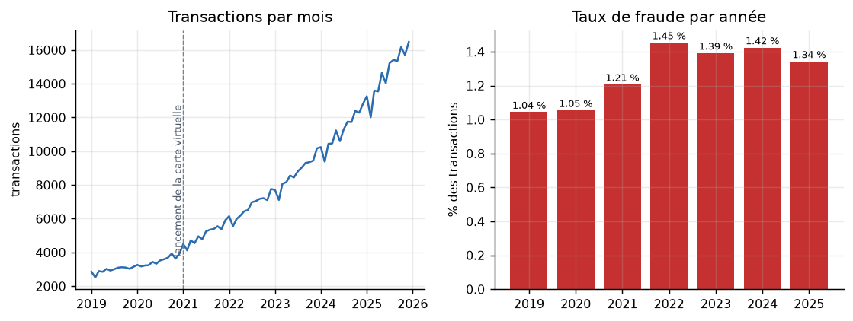
Figure III.1 Transactions par mois (à gauche) et taux de fraude par année (à droite).
Tableau III.2 Volumes et fraudes par année.
Année | Transactions | Fraudes | Taux de fraude | Montant (USD)
2019 | 35 541 | 371 | 1,04 % | 1 588 229
2020 | 41 937 | 442 | 1,05 % | 1 871 912
2021 | 60 402 | 729 | 1,21 % | 2 643 633
2022 | 80 066 | 1 164 | 1,45 % | 3 766 148
2023 | 104 108 | 1 449 | 1,39 % | 4 910 983
2024 | 134 554 | 1 916 | 1,42 % | 6 514 604
2025 | 175 360 | 2 355 | 1,34 % | 8 218 631

Le jeu est fortement déséquilibré : on compte 8 426 fraudes pour 623 542 opérations légitimes, soit 1,33 % de fraudes, ou encore 74 opérations légitimes pour une fraude. Un modèle qui déclarerait toutes les opérations légitimes obtiendrait 98,67 % d'exactitude sans détecter quoi que ce soit, ce qui justifie de retenir la PR-AUC comme métrique principale. Le taux de fraude passe de 1,04 % à 1,45 % entre 2019 et 2022, puis se stabilise autour de 1,4 %. Le nombre de fraudes, quant à lui, est multiplié par plus de six, de 371 à 2 355.

1.3 Répartition des fraudes
Par typologie et par année. L'échange de SIM (2 220 opérations) et l'ingénierie sociale (1 850) arrivent en tête, devant le fractionnement (1 334) et la prise de contrôle (1 112). Les trois typologies propres à la carte virtuelle n'apparaissent qu'à partir de 2021. La part de l'ingénierie sociale et de la prise de contrôle augmente nettement : la première passe de 65 opérations en 2019 à 610 en 2025, la seconde de 32 à 398, alors que la fraude d'agent reste presque stable (de 92 à 168). Cette évolution, introduite volontairement dans le générateur (FRAUD_TRENDS), produit la dérive de concept dont l'hypothèse H5 teste l'effet (figure III.2).
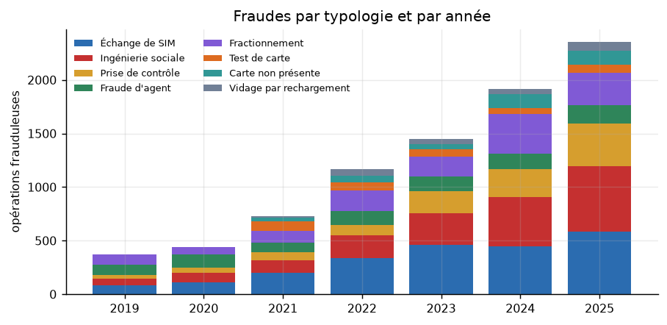
Figure III.2 : Fraudes par typologie et par année.
Par épisode. Les 8 426 opérations frauduleuses se regroupent en 3 028 épisodes, de 2,8 opérations en moyenne et de 15 au plus. Les épisodes varient beaucoup selon la typologie (tableau III.3). Le fractionnement et le test de carte procèdent par salves (10,3 et 8,6 opérations par épisode), tandis que la fraude d'agent et l'ingénierie sociale se jouent en une ou deux opérations, ce qui laisse très peu de temps pour réagir.
Tableau III.3 Épisodes de fraude par typologie.
Typologie | Épisodes | Opérations par épisode | Montant médian par épisode (USD)
Échange de SIM | 627 | 3,5 | 268,5
Ingénierie sociale | 977 | 1,9 | 88,0
Prise de contrôle | 371 | 3,0 | 186,8
Fraude d'agent | 604 | 1,5 | 150,0
Fractionnement | 129 | 10,3 | 1 553,0
Test de carte | 42 | 8,6 | 27,4
Carte non présente | 195 | 2,1 | 60,3
Vidage par rechargement | 83 | 3,1 | 537,3

Par canal, opérateur, type d'opération et mode d'accès. La carte virtuelle présente un taux de fraude (3,06 %) plus de deux fois supérieur à celui du Mobile Money (1,24 %), pour un volume dix-huit fois plus faible (tableau III.4). Du côté des opérations, la fraude se concentre sur l'envoi d'argent (3,05 %) et l'achat par carte (4,94 %) ; les dépôts, les crédits téléphoniques et les factures n'en comptent aucune. L'accès par application est le plus exposé (2,08 %), devant l'USSD (1,16 %) et l'agent (0,80 %). Les opérateurs, eux, sont proches les uns des autres (de 1,19 % à 1,46 %).
Tableau III.4 Part des transactions et taux de fraude par modalité.
Modalité | Part des transactions | Taux de fraude
Canal : Mobile Money / carte virtuelle | 94,7 % / 5,3 % | 1,24 % / 3,06 %
Opérateur : Vodacom / Airtel / Orange | 50,6 % / 28,6 % / 20,9 % | 1,46 % / 1,22 % / 1,19 %
Accès : USSD / application / agent | 39,5 % / 30,7 % / 29,9 % | 1,16 % / 2,08 % / 0,80 %
Type : envoi / réception | 21,2 % / 22,3 % | 3,05 % / 1,05 %
Type : retrait / dépôt | 14,5 % / 15,3 % | 1,63 % / 0,00 %
Type : paiement marchand / achat par carte | 8,3 % / 3,0 % | 0,63 % / 4,94 %
Type : recharge de carte | 2,3 % | 0,57 %
Téléphone : smartphone / simple | 57,8 % / 42,2 % | 1,43 % / 1,20 %
Niveau KYC : 1 / 2 / 3 | 36,2 % / 48,2 % / 15,6 % | 1,50 % / 1,19 % / 1,37 %

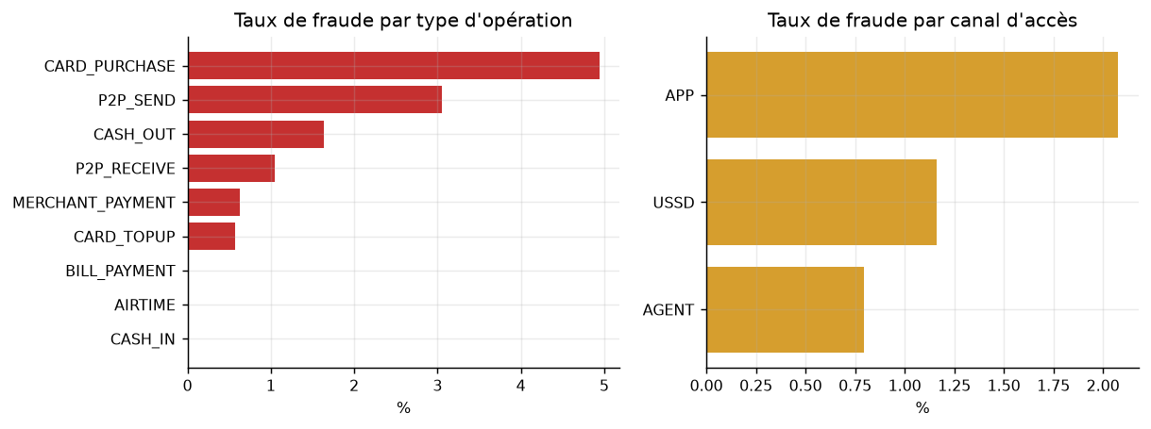
Figure III.3 : Taux de fraude par type d'opération et par canal d'accès.
Par province et par segment : L'activité est concentrée à Kinshasa (236 916 opérations), dans le Haut-Katanga (106 121) et dans le Nord-Kivu (82 468), ce qui correspond au classement des sources officielles. Les taux de fraude les plus élevés s'observent au Kasaï-Oriental (2,09 %) et dans le Kongo-Central (1,76 %), mais sur de faibles volumes. Les écarts sont plus marqués entre segments : les commerçants, très actifs, ont le taux le plus bas (0,64 %), tandis que les agriculteurs (2,19 %), les bénéficiaires de la diaspora (2,09 %), les étudiants (1,84 %) et le secteur informel (1,86 %) sont davantage exposés (figure III.4).
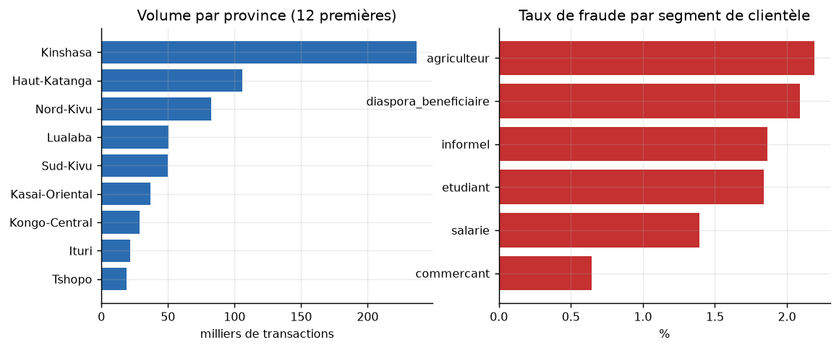
Figure III.4 : Volume par province (12 premières) et taux de fraude par segment de clientèle.

1.4 Distribution des montants
Les montants sont très asymétriques : en Mobile Money, la médiane des opérations légitimes est de 24,11 USD pour une moyenne de 44,06 USD, un 99ᵉ centile de 276 USD et une asymétrie (coefficient de Fisher) de 4,63. Après passage au logarithme, l'asymétrie tombe à $-0,14$, ce qui justifie de travailler sur $ln(1+a)$ dans les variables de montant (figure III.5). Les fraudes Mobile Money sont nettement plus grosses (médiane 95 USD, moyenne 259,56 USD), avec un plafond visible à 1 500 USD, valeur du plafond KYC du niveau 2. À l'inverse, les fraudes sur la carte virtuelle sont plutôt de petits montants (médiane 5,98 USD contre 20,08 USD en légitime), signature des tests de carte, avec une longue traîne jusqu'à 5 000 USD pour les vidages.
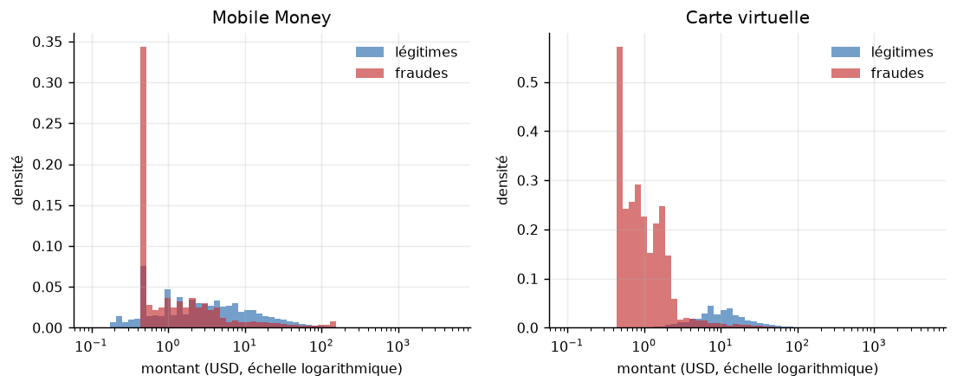
Figure III.5 Distribution des montants (échelle logarithmique) des opérations légitimes et frauduleuses, par canal.
Tableau III.5 Montants en USD selon le canal et la classe.
Canal et classe | Médiane | Moyenne | 99ᵉ centile | Maximum
Mobile Money, légitime | 24,11 | 44,06 | 276,00 | 1 988,42
Mobile Money, fraude | 95,00 | 259,56 | 1 500,00 | 5 000,00
Carte virtuelle, légitime | 20,08 | 42,17 | 335,12 | 1 313,00
Carte virtuelle, fraude | 5,98 | 178,48 | 2 206,25 | 5 000,00

1.5 Profil horaire
Les opérations légitimes suivent un rythme diurne très net : 3,4 % seulement ont lieu entre minuit et 5 h. Les fraudes, elles, se répartissent de façon bien plus uniforme sur la journée, et 29,1 % surviennent la nuit, soit plus de huit fois plus (figure III.6). Comme l'activité légitime est très faible la nuit, le taux de fraude y atteint 13 à 18 % entre 2 h et 4 h, contre moins de 1 % en journée. Le jour de la semaine ne fait apparaître aucune variation notable (de 1,2 % à 1,4 %).
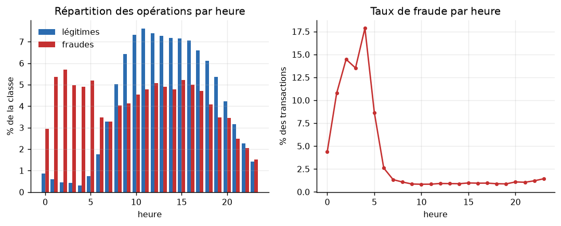
Figure III.6 Répartition des opérations par heure et taux de fraude par heure.

1.6 Structure par client et par contrepartie
Les 500 clients réalisent entre 20 et 15 013 opérations, avec une médiane de 861. Cette distribution très étalée oblige à normaliser par client. Un point mérite d'être signalé : 461 clients sur 500 (92 %) subissent au moins un épisode de fraude, avec une médiane de 13 opérations frauduleuses par victime. Cette densité dépasse largement celle d'un portefeuille réel et tient au petit nombre de clients simulés. Elle limite la portée des conclusions, en particulier pour le bootstrap par client, qui ne repose que sur 500 unités.
Du côté des contreparties, 18 396 portefeuilles envoient ou reçoivent des transferts, et 13 096 d'entre eux sont partagés par au moins deux clients. Parmi ces portefeuilles partagés, 400 ont reçu de l'argent frauduleux : ce sont les comptes mules que l'analyse de réseau cherchera à relier entre eux.

1.7 Relations entre variables
Sur un échantillon de 200 000 opérations, les variables les plus corrélées à la fraude sont le nombre de clients partageant l'appareil (corrélation de 0,70), la nouveauté de l'appareil (0,47), le nombre passé d'utilisations de l'appareil ($0,29$), l'adresse IP étrangère (0,26), le nombre de débits sur une heure (0,22), le rapport au montant habituel (0,19) et la nouveauté du destinataire (0,19) (tableau III.6, figure III.7).
Tableau III.6 Variables les plus corrélées à la cible (corrélation de Pearson).
Variable | Corrélation avec la fraude
device_n_users (clients partageant l'appareil) | 0,70
is_new_device | 0,47
log_device_prior_uses | −0,29
is_foreign_ip | 0,26
debit_count_1h | 0,22
tx_count_1h | 0,20
amount_ratio_user_mean | 0,19
is_new_counterparty | 0,19
counterparty_n_users | 0,16
amount_to_kyc_limit | 0,16

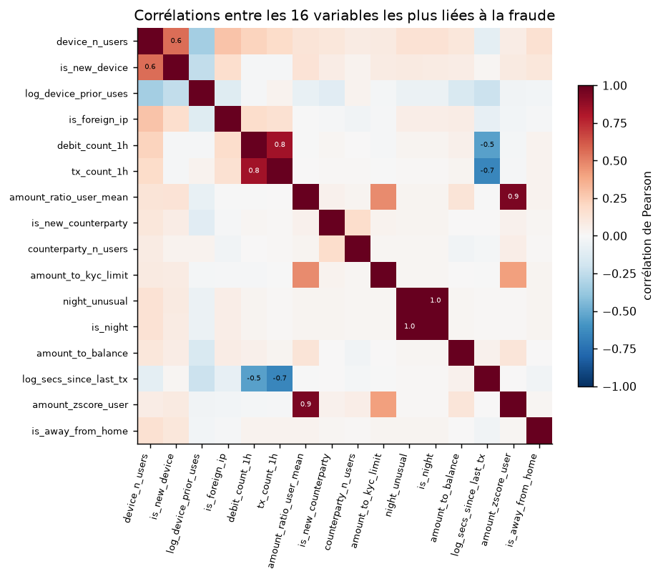
Figure III.7 Corrélations entre les 16 variables les plus liées à la fraude.
Ces corrélations montrent aussi une certaine redondance. night_unusual et is_night sont presque identiques (0,999) ; amount_ratio_user_mean et amount_zscore_user mesurent pratiquement la même chose (0,94) ; enfin, le nombre de débits et le nombre d'opérations sur une heure sont corrélés à 0,84. Cette redondance explique pourquoi, en ablation, retirer toute la famille des variables temporelles coûte peu : d'autres variables prennent le relais.

1.8 Enseignements pour la modélisation
L'analyse exploratoire mène à cinq décisions de conception, toutes déjà inscrites dans la méthodologie : (1) la PR-AUC plutôt que l'exactitude, en raison du déséquilibre de 74 pour 1 ; (2) le logarithme des montants, en raison de leur asymétrie ; (3) des variables relatives au profil de chaque client, en raison de la diversité des clients ; (4) des variables d'horaire cyclique et de nuit inhabituelle, en raison du rythme diurne de l'activité légitime ; (5) un découpage chronologique, en raison de la dérive des typologies. Elle invite aussi à une précaution. La variable la plus corrélée à la fraude, le nombre de clients par appareil, profite du fait que le générateur réutilise un nombre limité d'appareils de fraudeurs (150) sur de nombreuses victimes. Une partie de sa force tient donc à la simulation elle-même.

2. Résultats des modèles

2.1 Comparaison des huit méthodes
Les huit méthodes sont évaluées sur le même jeu de test, du 13/12/2024 au 31/12/2025, soit 183 240 transactions dont 2 437 fraudes, qu'aucune méthode n'a vues pendant l'apprentissage. Elles utilisent les mêmes 58 variables et un seuil fixé sur la validation (tableau III.7).
Tableau III.7 Performances des méthodes sur le jeu de test.
Méthode | PR-AUC | ROC-AUC | Précision | Rappel | F1 | Taux de faux positifs
Hybride | 0,9955 | 0,9999 | 0,951 | 0,978 | 0,964 | 0,067 %
XGBoost seul | 0,9895 | 0,9998 | 0,918 | 0,959 | 0,938 | 0,116 %
LSTM-attention seul | 0,9894 | 0,9998 | 0,930 | 0,967 | 0,948 | 0,098 %
Random Forest | 0,9842 | 0,9998 | 0,934 | 0,929 | 0,932 | 0,088 %
Régression logistique | 0,9513 | 0,9989 | 0,882 | 0,868 | 0,875 | 0,157 %
Autoencodeur seul | 0,7094 | 0,9708 | 0,959 | 0,616 | 0,750 | 0,035 %
Isolation Forest | 0,3913 | 0,9487 | 0,428 | 0,395 | 0,411 | 0,710 %
Règles métier | 0,2755 | 0,7841 | 0,371 | 0,357 | 0,364 | 0,815 %

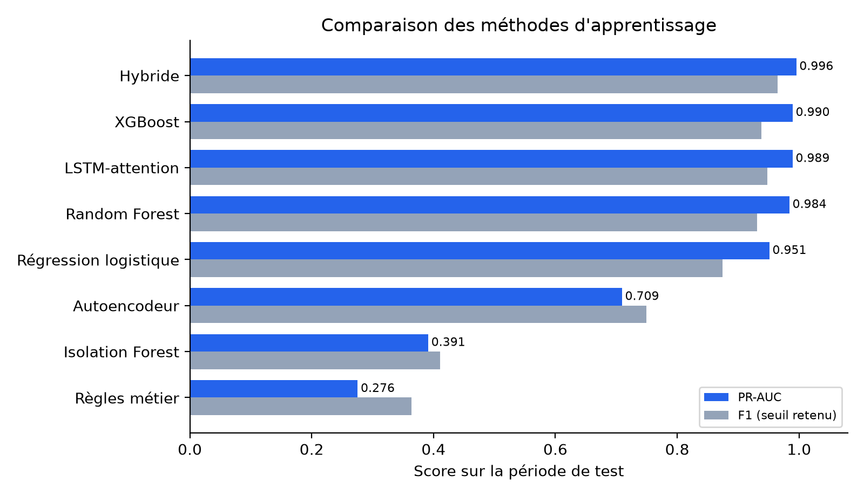
Figure III.8 : PR-AUC et F1 des méthodes comparées.
La ROC-AUC est très élevée pour presque toutes les méthodes (0,95 ou plus), y compris pour l'Isolation Forest, qui ne détecte pourtant que 39 % des fraudes. On a là la confirmation concrète du choix de la PR-AUC. Les méthodes forment trois groupes. Les méthodes non supervisées et les règles (Isolation Forest, règles métier, autoencodeur seul) restent nettement insuffisantes. Les méthodes supervisées (régression logistique, Random Forest, XGBoost, LSTM) obtiennent de très bonnes performances, ce qui montre tout l'intérêt des variables comportementales. L'hybride, enfin, obtient les meilleurs résultats sur toutes les mesures principales.

2.2 Significativité des écarts
En PR-AUC, l'hybride, XGBoost et le LSTM semblent très proches, avec un écart d'environ 0,006. Les tests prévus par le protocole montrent pourtant que ces écarts ne doivent rien au hasard (tableau III.8).
Tableau III.8 Significativité des écarts (bootstrap apparié par usager, 1 000 tirages ; McNemar exact au seuil retenu).
Comparaison | Écart de PR-AUC [IC 95 %] | Test de McNemar | Conclusion
Hybride − XGBoost | +0,0060 [+0,0044 ; +0,0079] | 156 contre 23 ; p = 1,8 × 10⁻²⁵ | Hybride significativement meilleur
Hybride − LSTM-attention | +0,0061 [+0,0045 ; +0,0078] | 157 contre 75 ; p = 7,8 × 10⁻⁸ | Hybride significativement meilleur
Hybride − autoencodeur | +0,2861 [+0,2306 ; +0,3417] | 943 contre 118 ; p = 2,5 × 10⁻¹⁶⁰ | Hybride significativement meilleur
XGBoost − Random Forest | +0,0104 [+0,0079 ; +0,0135] | — | XGBoost significativement meilleur
XGBoost − régression logistique | +0,0450 [+0,0340 ; +0,0591] | — | XGBoost significativement meilleur

Dans le test de McNemar, « 156 contre 23 » signifie que, parmi les opérations sur lesquelles l'hybride et XGBoost ne sont pas d'accord, l'hybride a raison 156 fois et XGBoost 23 fois. Aucun intervalle de confiance ne contient 0. Sur le plan pratique, un écart de PR-AUC de 0,006 compte beaucoup (tableau III.9) : comparé à XGBoost seul, l'hybride réduit les fausses alertes de 42 % (de 210 à 122) et les fraudes manquées de 45 % (de 99 à 54).
Tableau III.9 Erreurs au seuil retenu sur le test.
Méthode | Fausses alertes | Fraudes manquées
Hybride | 122 | 54
XGBoost seul | 210 | 99
LSTM-attention seul | 178 | 80

2.3 Métriques complètes et analyse graphique
Le tableau III.10 présente la matrice de confusion et l'ensemble des métriques de classification au seuil retenu, et le tableau III.11 donne les intervalles de confiance de quatre d'entre elles.
Tableau III.10 Métriques complètes au seuil retenu sur la validation (test : 183 240 opérations, dont 2 437 fraudes).
Méthode | VP | FP | FN | VN | Précision | Rappel | Spécificité | F1 | F2 | MCC | Exact. équil. | Kappa
Hybride | 2 383 | 122 | 54 | 180 681 | 0,9513 | 0,9778 | 0,9993 | 0,9644 | 0,9724 | 0,9640 | 0,9886 | 0,9639
LSTM-attention | 2 357 | 178 | 80 | 180 625 | 0,9298 | 0,9672 | 0,9990 | 0,9481 | 0,9595 | 0,9476 | 0,9831 | 0,9474
XGBoost | 2 338 | 210 | 99 | 180 593 | 0,9176 | 0,9594 | 0,9988 | 0,9380 | 0,9507 | 0,9374 | 0,9791 | 0,9372
Random Forest | 2 264 | 160 | 173 | 180 643 | 0,9340 | 0,9290 | 0,9991 | 0,9315 | 0,9300 | 0,9306 | 0,9641 | 0,9306
Régression logistique | 2 114 | 284 | 323 | 180 519 | 0,8816 | 0,8675 | 0,9984 | 0,8745 | 0,8702 | 0,8728 | 0,9329 | 0,8728
Autoencodeur | 1 500 | 64 | 937 | 180 739 | 0,9591 | 0,6155 | 0,9996 | 0,7498 | 0,6630 | 0,7660 | 0,8076 | 0,7472
Isolation Forest | 962 | 1 284 | 1 475 | 179 519 | 0,4283 | 0,3947 | 0,9929 | 0,4108 | 0,4010 | 0,4036 | 0,6938 | 0,4032
Règles métier | 870 | 1 474 | 1 567 | 179 329 | 0,3712 | 0,3570 | 0,9918 | 0,3639 | 0,3597 | 0,3556 | 0,6744 | 0,3555

Tableau III.11 : Intervalles de confiance à 95 % (bootstrap par usager, 1 000 tirages).
Méthode | PR-AUC | Précision | Rappel | F1
Hybride | [0,9938 ; 0,9967] | [0,9400 ; 0,9610] | [0,9701 ; 0,9841] | [0,9573 ; 0,9704]
LSTM-attention | [0,9861 ; 0,9918] | [0,9168 ; 0,9412] | [0,9580 ; 0,9749] | [0,9391 ; 0,9554]
XGBoost | [0,9861 ; 0,9919] | [0,9019 ; 0,9318] | [0,9482 ; 0,9699] | [0,9274 ; 0,9462]
Random Forest | [0,9798 ; 0,9875] | [0,9201 ; 0,9459] | [0,9150 ; 0,9417] | [0,9203 ; 0,9414]
Régression logistique | [0,9375 ; 0,9626] | [0,8493 ; 0,9057] | [0,8426 ; 0,8907] | [0,8516 ; 0,8930]
Autoencodeur | [0,6533 ; 0,7668] | [0,9457 ; 0,9721] | [0,5401 ; 0,6914] | [0,6899 ; 0,8047]
Isolation Forest | [0,3246 ; 0,4578] | [0,3231 ; 0,5268] | [0,3458 ; 0,4431] | [0,3498 ; 0,4672]
Règles métier | [0,2388 ; 0,3123] | [0,3251 ; 0,4219] | [0,3101 ; 0,4015] | [0,3227 ; 0,4074]

L'hybride obtient la meilleure valeur sur toutes les mesures au seuil, à trois exceptions près : la précision, la spécificité et le nombre de fausses alertes, pour lesquelles seul l'autoencodeur fait mieux (64 fausses alertes contre 122). Mais l'autoencodeur manque 937 fraudes, dix-sept fois plus que l'hybride. Sa précision est celle d'un détecteur très prudent, pas celle d'un meilleur détecteur, comme le confirme son MCC de 0,766 contre 0,964. En PR-AUC comme en F1, les intervalles de confiance de l'hybride ne chevauchent ni ceux du LSTM ni ceux d'XGBoost.
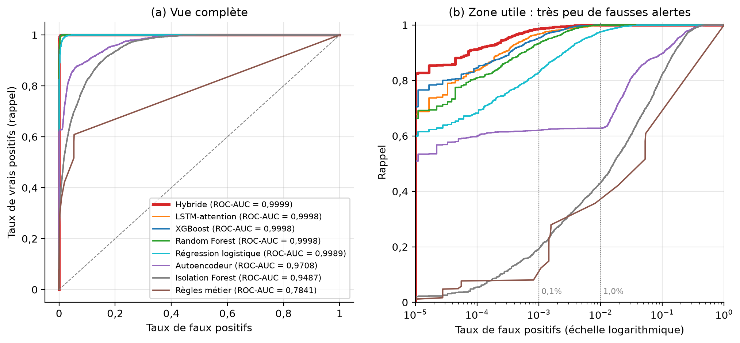
Figure III.9 Courbes ROC des huit méthodes : vue complète et taux de faux positifs en échelle logarithmique.
La vue complète confirme les limites de la ROC-AUC sur des données déséquilibrées : sept courbes sur huit se superposent près du coin supérieur gauche. L'échelle logarithmique fait apparaître la zone qui intéresse vraiment un opérateur, celle où très peu de clients honnêtes sont dérangés. À 0,01 % de faux positifs, l'hybride détecte déjà 91,3 % des fraudes, contre 84,6 % pour XGBoost et 83,8 % pour le LSTM.
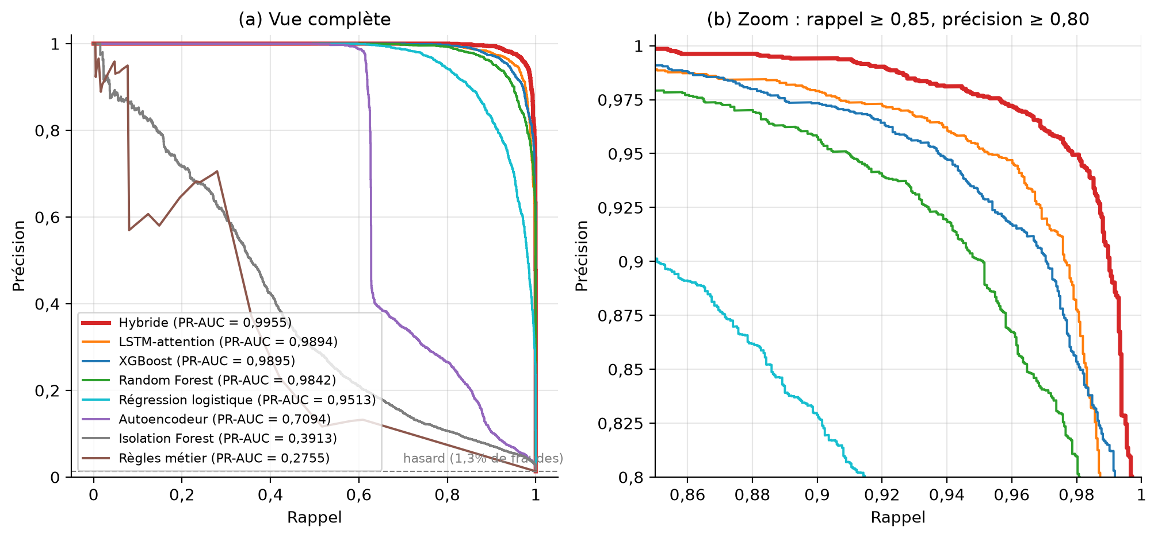
Figure III.10 : Courbes précision-rappel des huit méthodes : vue complète et zoom sur les meilleures.
Sur toute la plage de rappel comprise entre 0,85 et 1, la courbe de l'hybride reste au-dessus de toutes les autres. Son avantage ne dépend donc pas d'un seuil particulièrement favorable. Comme un opérateur ne peut traiter qu'un nombre limité d'alertes, le rappel obtenu pour un budget de fausses alertes fixé est la mesure la plus proche de l'exploitation réelle (tableau III.12).
Tableau III.12 Rappel à budget de fausses alertes fixé.
Méthode | 0,05 % de FP | 0,10 % de FP | 0,50 % de FP | 1 % de FP
Hybride | 0,9688 | 0,9865 | 0,9992 | 0,9996
LSTM-attention | 0,9401 | 0,9672 | 0,9918 | 0,9979
XGBoost | 0,9233 | 0,9528 | 0,9967 | 1,0000
Random Forest | 0,8970 | 0,9327 | 0,9930 | 0,9996
Régression logistique | 0,7854 | 0,8289 | 0,9458 | 0,9746
Autoencodeur | 0,6167 | 0,6204 | 0,6274 | 0,6278
Isolation Forest | 0,1461 | 0,1924 | 0,3603 | 0,4313
Règles métier | 0,0771 | 0,0804 | 0,2794 | 0,3570

Plus le budget est serré, plus l'hybride creuse l'écart. À 0,05 % de faux positifs, il détecte 96,9 % des fraudes, contre 94,0 % pour le LSTM et 92,3 % pour XGBoost. À 1 %, les meilleures méthodes se rejoignent, et XGBoost détecte même une fraude de plus. L'avantage est donc le plus fort dans les conditions réalistes d'exploitation, là où les alertes doivent rester rares.

2.4 Résultats par typologie
Ce qui sépare les méthodes, ce sont les fraudes qui imitent un comportement normal, c'est-à-dire l'ingénierie sociale et le fractionnement (tableau III.13, figure III.11).
Tableau III.13 Rappel par typologie de fraude (test).
Typologie | Nombre | Hybride | XGBoost | LSTM | Autoencodeur
Échange de SIM | 623 | 1,000 | 1,000 | 1,000 | 0,998
Ingénierie sociale | 630 | 0,921 | 0,859 | 0,882 | 0,003
Prise de contrôle | 406 | 1,000 | 1,000 | 1,000 | 0,988
Fractionnement | 303 | 0,987 | 0,974 | 0,987 | 0,000
Fraude d'agent | 181 | 1,000 | 1,000 | 1,000 | 1,000
Carte non présente | 131 | 1,000 | 0,985 | 0,985 | 1,000
Vidage par rechargement | 82 | 1,000 | 1,000 | 1,000 | 1,000
Test de carte | 81 | 1,000 | 1,000 | 1,000 | 1,000

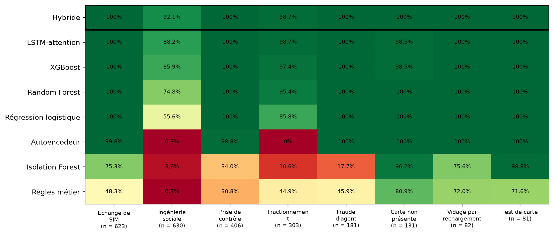
Figure III.11 : Rappel des huit méthodes par typologie de fraude (test).
Les règles détectent 45 % du fractionnement, mais seulement 0,3 % de l'ingénierie sociale ; l'autoencodeur et l'Isolation Forest échouent presque complètement sur cette dernière. Toutes les méthodes supervisées détectent les autres typologies à plus de 98 %. L'apport de l'hybride porte surtout sur l'ingénierie sociale, la fraude la plus difficile à repérer, puisque c'est la victime elle-même qui paie, et aussi celle qui progresse le plus sur la période : son rappel passe de 85,9 % avec XGBoost à 92,1 %.

2.5 Contribution de chaque composante
Pour s'assurer que chaque composante de l'hybride est utile, on la retire et on mesure ce que l'on perd (tableau III.14).
Tableau III.14 Ablation des composantes de l'hybride.
Modèle | PR-AUC | F1 | Taux de faux positifs
Hybride complet | 0,9955 | 0,964 | 0,067 %
Sans LSTM-attention | 0,9905 | 0,944 | 0,098 %
Sans XGBoost | 0,9912 | 0,957 | 0,084 %
Sans autoencodeur | 0,9950 | 0,960 | 0,080 %

Chaque retrait dégrade le modèle. Le LSTM et XGBoost en sont les deux piliers : le méta-apprenant leur attribue des coefficients de 1,69 pour XGBoost et de 1,56 pour le LSTM, contre 0,46 pour l'autoencodeur. Ce dernier apporte peu en PR-AUC sur les fraudes connues du test, mais il fait baisser les fausses alertes et joue un rôle qu'aucune autre composante ne remplit : signaler les comportements jamais observés.
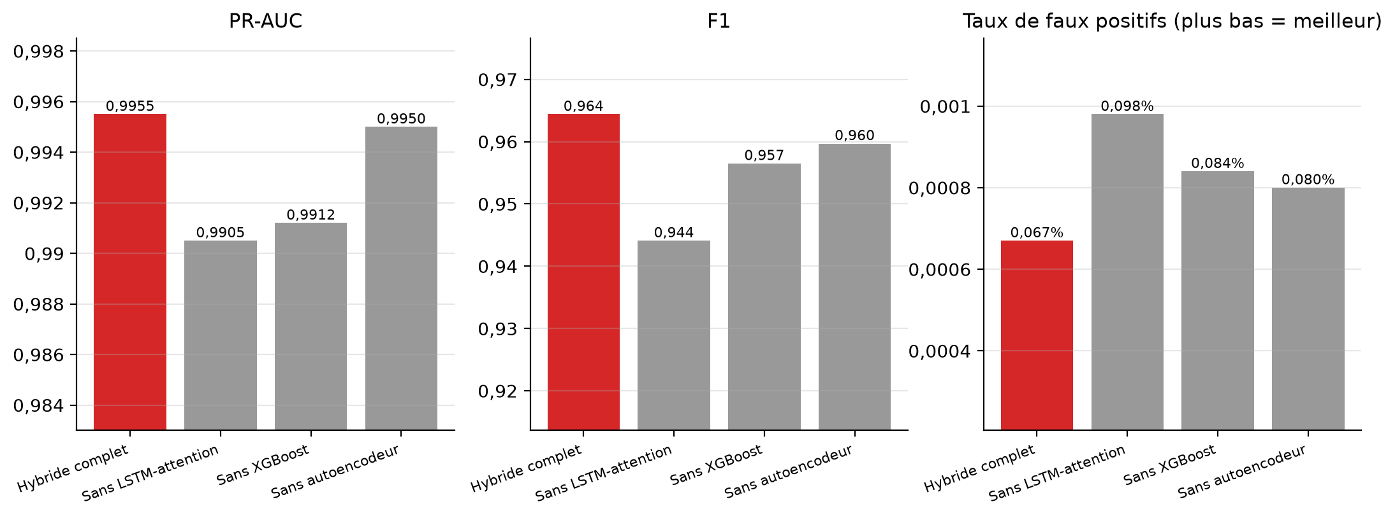
Figure III.12 Ablation : PR-AUC, F1 et taux de faux positifs de l'hybride complet et de l'hybride privé d'une composante.

2.6 Matrice de décision multicritère
Les critères et les poids du tableau II.26 sont appliqués aux résultats mesurés (tableau III.15). Les notes de performance découlent des résultats présentés plus haut ; les autres sont justifiées après le tableau.
Tableau III.15 Matrice de décision multicritère (notes de 1 à 5).
Méthode | PR-AUC (30 %) | F1 (20 %) | Explicabilité (15 %) | Temps réel (15 %) | Dynamique (10 %) | Inédit (10 %) | Score pondéré / 5
Règles métier | 1 | 1 | 5 | 5 | 1 | 2 | 2,30
Régression logistique | 3 | 3 | 5 | 5 | 1 | 1 | 3,20
Random Forest | 4 | 4 | 3 | 4 | 1 | 1 | 3,25
Isolation Forest | 1 | 1 | 2 | 4 | 1 | 4 | 1,90
Autoencodeur | 2 | 2 | 2 | 4 | 1 | 5 | 2,50
XGBoost | 4 | 4 | 4 | 5 | 2 | 1 | 3,65
LSTM-attention | 4 | 4 | 2 | 3 | 5 | 2 | 3,45
Hybride | 5 | 5 | 4 | 3 | 5 | 4 | 4,45

L'explicabilité
Reçoit 5 pour les règles et la régression logistique, transparentes par nature ; 4 pour XGBoost (TreeSHAP exact) et pour l'hybride (TreeSHAP, contribution de chaque composante, poids d'attention) ; 2 pour le LSTM seul (attention uniquement) et pour les méthodes d'anomalie (score global). Le temps réel reçoit 4 ou 5 pour les modèles linéaires et à arbres, et 3 pour le LSTM et l'hybride, plus coûteux. La dynamique reçoit 5 pour les seuls modèles qui lisent la séquence (LSTM, hybride). L'inédit reçoit 5 et 4 pour les méthodes sans étiquette, et 4 pour l'hybride, qui en hérite par l'autoencodeur et les lois physiques.
La pondération laisse une part au jugement. Deux contrôles permettent de vérifier que le choix final n'en dépend pas. Avec des poids égaux, l'hybride reste en tête (4,33 contre 3,33 pour XGBoost et le LSTM). Sur 2 000 pondérations tirées au hasard, il arrive premier dans 91 % des cas (1 817 sur 2 000), et XGBoost ne le dépasse que lorsque presque tout le poids repose sur la simplicité et l'explicabilité. Le modèle retenu est donc l'hybride, XGBoost restant la solution de repli toute désignée.

2.7 Résultats sur les cinq hypothèses
Tableau III.16 Synthèse des hypothèses.
Hypothèse | Résultat principal | Conclusion
H1 — le profilage bat le statique | PR-AUC 0,9893 avec profilage, 0,7533 sans historique, 0,2726 pour les règles ; écarts de −0,236 et −0,717, significatifs | Confirmée
H2 les variables comportementales discriminent | Le retrait des familles contextuelle, de montant et fréquentielle dégrade significativement le modèle ; la famille temporelle est redondante | Confirmée
H3 la famille de modèles compte | Tous les modèles diffèrent significativement de XGBoost (de −0,010 à −0,717) | Confirmée
H4 la logique se transpose à la carte | PR-AUC 0,9849 sur la carte virtuelle sans aucune donnée de carte virtuelle ; rapport de transfert 0,985 | Confirmée (réserve : effet plafond)
H5 mettre à jour le modèle | Écart cumulatif − figé de +0,0299 en 2025, qui se creuse de +0,0105 par an | Confirmée (réserve : circularité)

H1. Le tableau III.17 compare le modèle de profilage à deux références statiques : un XGBoost privé de toute variable d'historique, et les règles métier. Les écarts sont très importants : sans historique du client, la PR-AUC descend à 0,753. La variance selon la graine est faible (0,9895 ± 0,0004 pour le profilage). L'ingénierie sociale est la plus touchée, puisque son rappel passe de 0,856 avec profilage à 0,137 sans historique.
Tableau III.17 H1 : profilage contre approches statiques.
Modèle | PR-AUC [IC 95 %] | Écart vs profilage | Rappel à 1 % de FP
Profilage | 0,9893 [0,9857 ; 0,9917] | Référence | 0,9996
Statique appris (sans historique) | 0,7533 [0,7027 ; 0,7897] | −0,2360 [−0,2831 ; −0,2014] | 0,7505
Règles métier | 0,2726 [0,2405 ; 0,3041] | −0,7167 [−0,7477 ; −0,6845] | 0,2860

H2.
Ce sont les familles contextuelles (appareil, localisation, contrepartie) qui pèsent le plus : sans elles, la PR-AUC passe de 0,989 à 0,843 (tableau III.18). Les variables de montant (−0,083) et fréquentielles (−0,035) jouent aussi un rôle. Les variables temporelles, prises seules, n'apportent presque rien (0,162 lorsqu'elles sont ajoutées au socle), et leur retrait n'est pas significatif (+0,0009). Il s'agit de redondance, comme l'analyse exploratoire le laissait entrevoir (is_night, night_unusual) : les autres familles compensent.
Tableau III.18 H2 : ablation et ajout par famille de variables.
Famille | PR-AUC sans la famille | Écart vs complet | PR-AUC socle + famille
Contextuelles | 0,8426 | −0,1467 (significatif) | 0,8174
Montants | 0,9066 | −0,0827 (significatif) | 0,6898
Fréquentielles | 0,9539 | −0,0354 (significatif) | 0,4646
Temporelles | 0,9902 | +0,0009 (non significatif) | 0,1623
Socle seul | — | — | 0,0561

H4.
Entraîné uniquement sur le Mobile Money, le modèle atteint une PR-AUC de 0,9849 sur la carte virtuelle (tableau III.19), soit 35,5 fois le hasard. Le classement des opérations se transpose donc très bien ; le seuil, moins bien (F1 de 0,929 avec le seuil du Mobile Money, et de 0,950 une fois recalibré sur la carte virtuelle). Avec 5 % ou 20 % de données de carte, l'écart avec le modèle mixte cesse d'être significatif. Dans l'autre sens, un modèle entraîné sur la carte seule s'effondre sur le Mobile Money (PR-AUC de 0,555). La PR-AUC du modèle mixte sur la carte virtuelle est proche de 1, car la carte simulée est très facile à séparer : à elle seule, la variable d'adresse IP étrangère atteint une AUC de 0,97. La transposabilité pourrait donc être surestimée.
Tableau III.19 H4 : transposition du Mobile Money vers la carte virtuelle (294 fraudes carte).
Entraînement | PR-AUC carte virtuelle [IC 95 %] | Écart vs mixte | F1 (seuil Mobile Money) | F1 (seuil carte virtuelle)
Mobile Money seul | 0,9849 [0,9734 ; 0,9959] | −0,0151 (significatif) | 0,929 | 0,950
Mobile Money + 5 % de carte virtuelle | 0,9977 [0,9930 ; 1,0000] | −0,0023 (non significatif) | 0,970 | 0,993
Mobile Money + 20 % de carte virtuelle | 0,9988 [0,9959 ; 1,0000] | −0,0012 (non significatif) | 0,993 | 0,993
Carte virtuelle seule | 1,0000 | Non significatif | 0,998 | 0,998
Mixte | 1,0000 | Référence | 0,997 | 0,995
Règles métier | 0,6343 [0,5634 ; 0,7107] | −0,3657 (significatif) | 0,670 | 0,670

H5.
Un modèle figé sur 2019-2021 perd en qualité d'une année à l'autre, de 0,986 de PR-AUC en 2022 à 0,968 en 2025, alors qu'un modèle réentraîné progresse (0,998 en 2025) : l'écart cumulatif − figé passe de 0 en 2022 à +0,030 en 2025 (tableau III.20). Le rappel au seuil du modèle figé tombe de 0,887 à 0,834, et celui de l'ingénierie sociale à 0,425, alors que le modèle mis à jour le maintien à 0,967. Une fenêtre glissante de trois ans donne d'aussi bons résultats que le cumul : la récence compte davantage que le volume.
Tableau III.20 H5 : modèle figé contre modèle mis à jour (PR-AUC).
Année | Fraudes | Figé | Cumulatif | Écart cumulatif − figé
2022 | 1 164 | 0,9858 | 0,9858 | +0,0000
2023 | 1 449 | 0,9835 | 0,9911 | +0,0076 (significatif)
2024 | 1 916 | 0,9729 | 0,9958 | +0,0229 (significatif)
2025 | 2 355 | 0,9681 | 0,9980 | +0,0299 (significatif)

2.8 Classifieur de typologie
Le second étage reconnaît la typologie avec une exactitude de 96,2 % (macro-F1 de 0,971), contre 28,9 % pour un classifieur qui proposerait toujours la typologie majoritaire, et la bonne typologie figure systématiquement parmi les deux premières propositions. Les confusions portent surtout sur l'échange de SIM et la prise de contrôle : 54 échanges de SIM sont classés comme prises de contrôle (rappel de 0,901) et 26 prises de contrôle comme échanges de SIM (rappel de 0,936). Ces deux fraudes laissent la même trace, un nouvel appareil suivi d'un vidage. L'ingénierie sociale, le fractionnement et le vidage par rechargement sont reconnus sans aucune erreur ; l'exactitude atteint 0,986 sur la carte et 0,959 en Mobile Money.

2.9 Lois physiques
Dans le jeu, les déplacements légitimes respectent la physique. Seules 75 opérations légitimes (0,01 %) violent nettement la cinématique, contre 88 fraudes (1,04 %), et 54 % des opérations qui la violent sont des fraudes, contre 1,33 % en moyenne. Ajoutées comme variables du modèle, les valeurs physiques n'apportent rien de significatif (+0,0001 de PR-AUC, soit l'ordre de grandeur de l'écart-type d'une graine à l'autre) : pour les fraudes connues, le modèle appris retrouve déjà ce qu'elles indiqueraient. Leur intérêt se situe ailleurs, du côté de la robustesse (tableau III.21).
Tableau III.21 : Robustesse face à une attaque « session relayée » inédite (300 attaques, province à 1 568 km en moyenne, 3 minutes après une opération légitime).
Détecteur | Attaques détectées | Fausses alertes (opérations légitimes)
Modèle de données (seuil F1) | 0,3 % | 0,12 %
Modèle de données (seuil à 1 % de faux positifs) | 7,0 % | 1,00 %
Lois physiques seules | 100 % | 0,01 %
Hybride (données OU physique) | 100 % | 0,13 %

Devant une attaque qu'il n'a jamais rencontrée à l'entraînement, le modèle appris ne voit presque rien (0,3 %), alors que les lois physiques la détectent dans tous les cas, pour seulement 0,01 % de vérifications inutiles. C'est ce complément qui justifie la défense en profondeur. Il faut toutefois préciser qu'il s'agit d'un scénario construit pour l'étude, et non d'une mesure sur des fraudes réelles.

2.10 Explication et preuves
Cas similaires.
À elle seule, la part de fraudes parmi les sept cas passés les plus proches permet d'identifier les fraudes avec une PR-AUC de 0,960 [0,950 ; 0,970], contre 0,990 pour le modèle. Elle sert surtout de contrôle de cohérence (tableau III.22). Quand les cas proches confirment une alerte, celle-ci est fondée dans 98,0 % des cas ; quand ils la contredisent, elle ne l'est plus que dans 60,9 % des cas, et c'est précisément le signal qui invite l'analyste à redoubler de vigilance. Les cas proches retrouvent 22 des 99 fraudes manquées, mais au prix de 53 fausses alertes de plus, ce qui ne permet pas d'en faire un détecteur de remplacement. Pour le type de fraude, le vote des cas proches atteint 88,0 %, contre 96,2 % pour le classifieur.
Tableau III.22 Précision des alertes selon l'avis des cas proches.
Avis des cas proches | Alertes | Vraies fraudes | Précision [IC 95 %]
Confirment | 1 978 | 1 939 | 0,980 [0,972 ; 0,987]
Contredisent | 437 | 266 | 0,609 [0,550 ; 0,661]
Peu comparables | 133 | 133 | 1,000

Analyse du message.
Sur le corpus de test (61 messages, dont 30 relevant de l'ingénierie sociale), l'analyse repère les manipulations avec une précision de 1,00, sans aucune fausse alerte, et un rappel de 0,73 (F1 de 0,846, IC 95 % [0,727 ; 0,943]) au niveau « moyen ou plus ». Au niveau « élevé », le seul qui impose une vérification, le rappel tombe à 0,43. L'analyse de sentiment est juste dans 83,9 % des cas (31 messages). Les erreurs viennent de manipulations qui ne contiennent aucun mot-clé reconnu (faux agent de l'opérateur, urgence familiale), ce qui montre les limites d'une approche lexicale et d'un corpus uniquement en français. Conformément à RG-10, le texte sert seulement à imposer une vérification.

2.11 Réseaux de fraude
L'analyse de réseau est évaluée en rejouant les données dans l'ordre chronologique, les verdicts n'étant révélés qu'au bout de sept jours (tableau III.23).
Tableau III.23 Réseau : détection au niveau des transactions (période de test, seuil réseau choisi sur la validation pour 0,5 % de fausses alertes).
Règle | Rappel | Fausses alertes | Précision
Modèle hybride seul | 97,8 % | 0,07 % | 95,1 %
Réseau seul | 97,4 % | 0,5 % | 74,1 %
Modèle OU réseau | 100 % | 0,5 % | 71,9 %

La règle « modèle OU réseau » permet de récupérer 54 fraudes que le modèle avait manquées (50 d'ingénierie sociale et 4 de fractionnement), au prix de 831 fausses alertes supplémentaires. Le rappel de l'ingénierie sociale passe de 92,1 % à 100 % : chaque victime paie seule, mais le destinataire, lui, reçoit l'argent de plusieurs victimes. Au niveau des entités, le score de réseau place en tête des entités réellement frauduleuses (tableau III.24), alors que le simple nombre de comptes distincts, qui est déjà une variable du modèle, n'y parvient pas.
Tableau III.24 Réseau : précision des 25, 50, 100 et 200 entités partagées les mieux classées.
Classement | p@25 | p@50 | p@100 | p@200
Nombre de comptes distincts | 0,0 % | 2,0 % | 2,0 % | 7,0 %
Risque direct | 68,0 % | 70,0 % | 78,0 % | 88,0 %
Score de réseau (direct + propagé) | 68,0 % | 72,0 % | 79,0 % | 88,0 %
Score de réseau, sans aucune étiquette | 96,0 % | 94,0 % | 93,0 % | 93,0 %

Le score de réseau avec propagation fait légèrement mieux que le risque direct seul. Sans aucune étiquette, à partir des seules probabilités du modèle sur 30 jours, l'analyse repère 3 réseaux dont toutes les entités sont réellement frauduleuses ; la pureté est de 100 %, mais la couverture n'atteint que 44 % des entités frauduleuses partagées. Sur tout l'historique, avec les étiquettes, elle constitue un seul grand réseau de 467 comptes et 582 entités, pur à 95,7 % et couvrant 97 % des entités frauduleuses partagées. Ces chiffres tirent parti du nombre limité de mules et d'appareils du générateur : ils illustrent le mécanisme, sans constituer une performance réelle.

2.12 Décision selon le coût
La décision fondée sur le coût attendu est comparée à un seuil unique, avec les mêmes coûts métier pour toutes les politiques, sur la seconde moitié du test, soit 91 620 transactions dont 1 207 fraudes (tableau III.25).
Tableau III.25 Politiques de décision comparées (pertes en USD).
Politique | Perte totale | Fraude non stoppée | Friction | Faux blocages | Fraudes stoppées | Clients honnêtes gênés
Seuil F1, blocage | 2 354 | 1 807 | 0 | 547 | 98,4 % | 0,08 %
Seuil F1, vérification | 38 292 | 37 933 | 359 | 0 | 98,4 % | 0,08 %
Coût, paramètres par défaut | 1 017 | 133 | 153 | 730 | 99,9 % | 0,63 %
Coût, paramètres réglés | 976 | 236 | 164 | 576 | 99,9 % | 0,63 %

Avec la décision fondée sur le coût, la perte est divisée par plus de deux (de 2 354 à 1 017 USD) et 99,9 % des fraudes sont stoppées, au lieu de 98,4 %. En contrepartie, davantage de clients honnêtes sont dérangés (0,63 % contre 0,08 %), essentiellement par des vérifications peu coûteuses. Se limiter à vérifier au seuil F1, sans jamais bloquer, revient très cher (38 292 USD), car la vérification n'arrête qu'une partie des fraudes. Les paramètres ajustés sur la première moitié (plancher de blocage à 0,9, coût d'un faux blocage doublé) apportent encore un gain de 4 %. Les coûts métier restent des hypothèses de simulation, que chaque opérateur devra remplacer par les siens ; l'écran de politique permet d'ailleurs de les simuler avant de les appliquer.

2.13 Boucle de retour des analystes
Le rejeu mensuel sur 13 mois compare cinq stratégies de revue, avec le même budget de 200 revues supplémentaires par mois (tableau III.26).
Tableau III.26 Stratégies de revue des analystes.
Stratégie | Poids des verdicts | PR-AUC moyenne | Rappel | Fraudes manquées | Fraudes trouvées par les revues
Alertes seules | 1 | 0,9932 | 96,90 % | 73 | 0
Échantillon témoin aléatoire | 3 | 0,9948 | 97,41 % | 61 | 2
Cas incertains | 1 | 0,9955 | 97,83 % | 51 | 52
Cas incertains | 3 | 0,9961 | 98,39 % | 38 | 39
Incertains + témoin | 3 | 0,9960 | 98,17 % | 43 | 42

Si l'on ne revoit que les alertes, 73 fraudes passent entre les mailles. Faire revoir les cas sur lesquels le modèle hésite ramène ce nombre à 38 lorsque les verdicts sont pondérés, et à 51 sans pondération : le poids de trois donné aux verdicts vérifiés apporte donc un gain qui lui est propre. L'échantillon témoin seul apprend peu au modèle (61 fraudes manquées), mais c'est la seule source qui mesure sans biais le taux de fraudes manquées : son intervalle de confiance contient le vrai taux dans 85 % des mois, et dans 100 % des mois avec la stratégie mixte. Combiner incertitude et témoin conserve l'essentiel du gain (43) tout en fournissant cette mesure.

2.14 Équité
Globalement, le taux de fausses alertes est de 0,58 % et le rappel de 99,92 %. Le rappel reste proche de 100 % dans tous les groupes ; les écarts concernent les fausses alertes (tableau III.27).
Tableau III.27 Groupes signalés pour un taux de fausses alertes significativement supérieur, et groupes de comparaison.
Dimension | Groupe | Taux de fausses alertes [IC 95 %] | Rapport au taux global
Tranche de revenu | Q1 (plus modestes) | 0,84 % [0,76 ; 0,93] | 1,45
Tranche de revenu | Q4 (plus aisés) | 0,37 % [0,32 ; 0,43] | 0,63
Segment | Agriculteur | 1,09 % [0,86 ; 1,37] | 1,87
Segment | Étudiant | 0,88 % [0,75 ; 1,03] | 1,52
Segment | Commerçant | 0,33 % [0,29 ; 0,38] | 0,57
Mode d'accès | USSD | 0,84 % [0,78 ; 0,91] | 1,45
Mode d'accès | Application | 0,78 % [0,71 ; 0,86] | 1,35
Mode d'accès | Agent | 0,03 % [0,02 ; 0,04] | 0,04
Niveau KYC | KYC 1 | 0,73 % [0,66 ; 0,80] | 1,26
Province | Kasaï-Oriental | 0,78 % [0,62 ; 0,98] | 1,35
Province | Ituri | 0,78 % [0,59 ; 1,02] | 1,34
Province | Kongo-Central | 0,74 % [0,59 ; 0,94] | 1,29

Neuf groupes sont signalés. Les clients les plus modestes reçoivent 2,3 fois plus de fausses alertes que les plus aisés, et les agriculteurs 3,3 fois plus que les commerçants. À l'inverse, ni l'opérateur (écart maximal de 1,13) ni le type de téléphone (1,03) ne créent d'inégalité. L'écart selon le mode d'accès est surtout structurel, la fraude étant presque absente des opérations en agence.

2.15 Temps réel et diagnostic d'apprentissage
Temps réel. Le rejeu de 19 165 opérations vers l'API d'intégration, à raison de 15 opérations par seconde, donne une latence de bout en bout de 59,5 ms en médiane, de 104,4 ms au 95ᵉ centile et de 299 ms au 99ᵉ (tableau III.28). Les 111 épisodes de fraude du rejeu sont tous détectés, et tous sont stoppés dès la première opération, à l'exception de l'ingénierie sociale (96,7 %, soit 40,71 USD passés sur 3 987,79 USD). Sur les 18 883 opérations légitimes, 67 (0,35 %) sont signalées et 5 sont bloquées. La médiane respecte l'objectif de 100 ms et le 95ᵉ centile l'atteint tout juste, ce que l'on peut améliorer en ajoutant des copies du service de notation.
Tableau III.28 Rejeu temps réel (19 165 opérations).
Mesure | Valeur
Latence médiane / 95ᵉ centile / 99ᵉ centile | 59,5 ms / 104,4 ms / 299,2 ms
Épisodes de fraude détectés | 111 sur 111
Épisodes stoppés dès la première opération | 100 % (96,7 % pour l'ingénierie sociale)
Opérations légitimes signalées / bloquées | 67 sur 18 883 (0,35 %) / 5

Apprentissage.
D'après le diagnostic des courbes d'apprentissage (tableau III.29), XGBoost et le LSTM présentent un léger surapprentissage, tandis que l'entraînement de l'autoencodeur est sain. L'écart de perte d'XGBoost (437 %) est très élevé, mais il ne s'accompagne d'aucune perte de performance (écart de PR-AUC de 0,006) : le modèle est simplement très confiant sur ses données d'entraînement. Le blocage automatique du réentraînement ne se déclenche que si la PR-AUC de validation baisse de plus de 0,05.
Tableau III.29 Diagnostic d'apprentissage (entraînement de 403 s).
Branche | Verdict | Époque retenue | Perte d'entraînement | Perte de validation | Écart
XGBoost | Surapprentissage léger | 538 sur 588 | 0,00086 | 0,00462 | 437 %
LSTM-attention | Surapprentissage léger | 7 sur 8 | 0,00949 | 0,01223 | 29 %
Autoencodeur | Sain | 30 sur 30 | 0,1994 | 0,2163 | 8,5 %

Choix du seuil et calibration.
Le seuil $τ^{*}=0,538$ choisi sur la validation tombe dans le plateau du F1 sur le test : entre 0,45 et 0,75, le F1 varie de moins d'un point. Le choix du seuil est donc robuste (figure III.13).
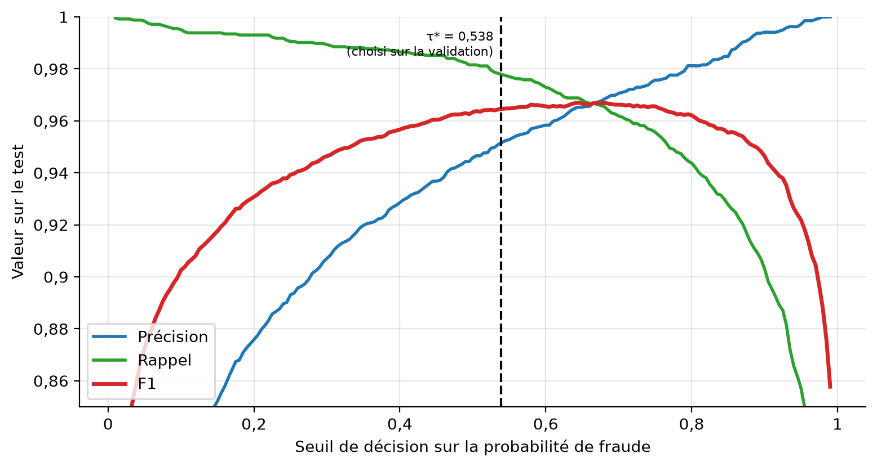
Figure III.13 Précision, rappel et F1 de l'hybride sur le test selon le seuil de décision.
Les deux classes sont bien séparées. Sur les 179 349 opérations notées en dessous de 0,01, une seule est une fraude, et les 1 830 opérations notées au-dessus de 0,99 sont toutes des fraudes ; seules 419 opérations (0,2 %) se trouvent dans la zone d'incertitude, entre 0,2 et 0,8 (figure III.14). Le score de Brier est très faible (0,00077). La courbe de calibration montre toutefois que, dans la zone intermédiaire, la probabilité prédite surestime le taux réel : une opération notée 0,45 n'est frauduleuse que dans 20 % des cas environ (figure III.15). Cette zone ne pèse pas sur la décision, qui repose sur un seuil, mais la valeur affichée à l'analyste ne doit pas y être prise pour une probabilité exacte. Cette surestimation s'explique par le sous-échantillonnage des opérations légitimes lors de l'apprentissage du LSTM, qui déforme les probabilités sans modifier le classement (Dal Pozzolo et al., 2015). Une recalibration par régression isotonique sur la validation pourrait l'améliorer.
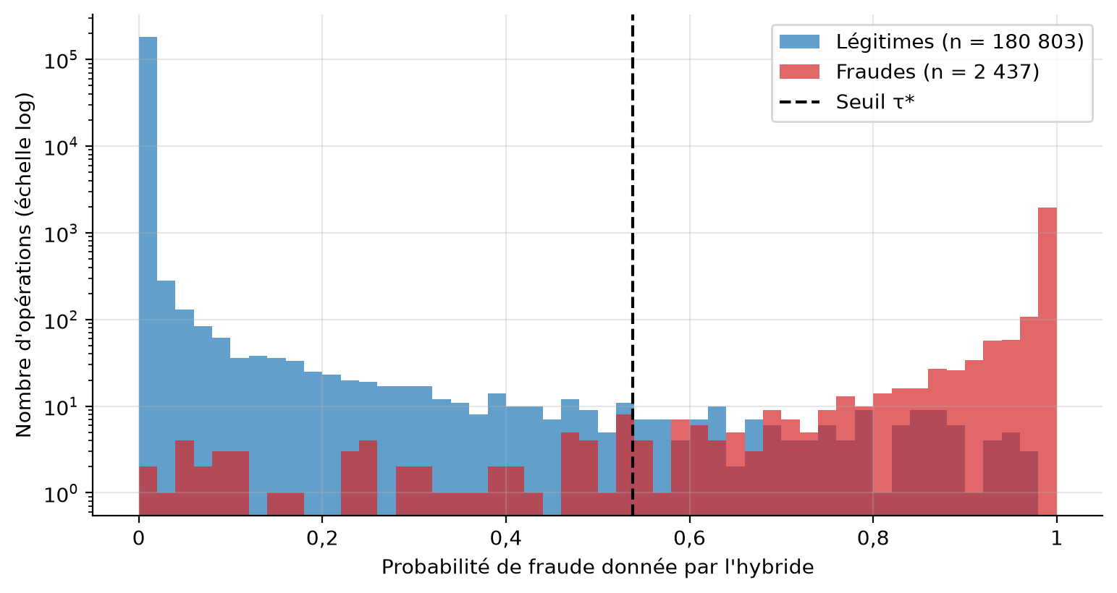
Figure III.14 : Distribution de la probabilité de fraude donnée par l'hybride (échelle logarithmique).
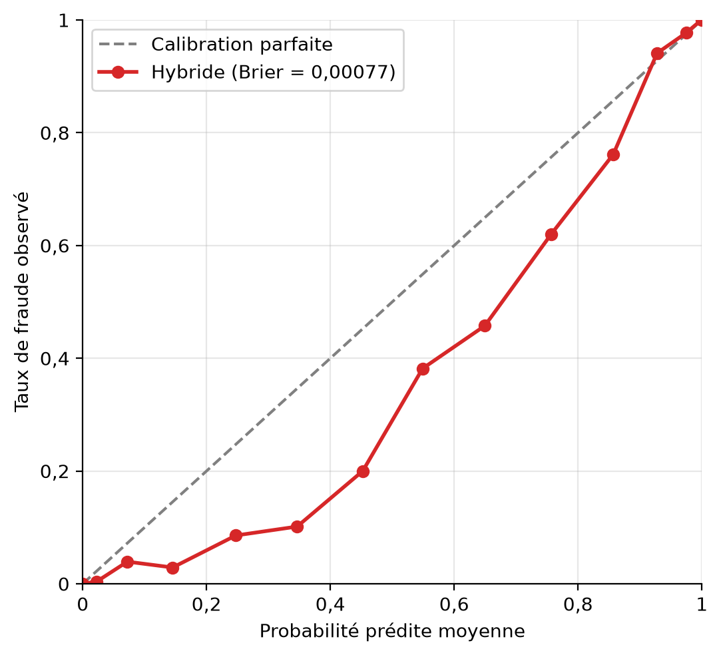
Figure III.15 : Courbe de calibration de l'hybride.

3. Interprétation des résultats
Pourquoi le profilage change tout.
Sans l'historique du client, la PR-AUC passe de 0,989 à 0,753, et le rappel de l'ingénierie sociale de 0,856 à 0,137 (H1). Ce résultat confirme le principe sur lequel repose le travail : une fraude est une rupture d'habitude, et seul un modèle qui connaît les habitudes de chaque client est en mesure de la repérer. Parmi les familles de variables, celles qui décrivent le contexte (appareil, lieu, destinataire), puis celles qui portent sur les montants, sont les plus déterminantes (H2) ; les horaires font largement double emploi avec elles.
Pourquoi l'hybride l'emporte, et où.
Pris séparément, XGBoost et le LSTM obtiennent des performances très voisines (PR-AUC de 0,9895 et 0,9894), mais ils ne se trompent pas sur les mêmes opérations : sur les 179 opérations où l'hybride et XGBoost divergent, l'hybride a raison 156 fois. Le LSTM lit la dynamique (escalade, salves), qu'un profil instantané résume mal, ce qui explique le gain obtenu sur l'ingénierie sociale et le fractionnement. Seul, l'autoencodeur est mauvais (rappel de 0,3 % sur l'ingénierie sociale), parce qu'une fraude qui imite le comportement normal n'est pas une anomalie ; associé aux deux autres, il réduit pourtant les fausses alertes et reste le seul à signaler la nouveauté. Le gain de l'hybride est modeste en PR-AUC (+0,006), mais important en nombre d'erreurs (−42 % de fausses alertes, −45 % de fraudes manquées), et il est maximal quand le budget d'alertes est serré. Une PR-AUC proche de 1 peut donc cacher des écarts opérationnels sensibles.
Le modèle appris ne suffit pas.
Trois résultats vont dans le même sens. Face à une attaque inédite, le modèle de données ne détecte que 0,3 % des sessions relayées, contre 100 % pour les lois physiques. Face aux réseaux de mules, le modèle ne voit pas que le destinataire est partagé, alors que l'analyse de réseau rattrape 54 fraudes. Face à l'évolution des fraudes, un modèle figé perd 0,018 de PR-AUC entre 2022 et 2025 et ne repère plus que 42 % de l'ingénierie sociale en 2025, contre 97 % pour un modèle mis à jour. D'où le choix d'une architecture en défense en profondeur et d'un apprentissage continu.
La décision graduée vaut plus que le modèle.
Le choix de la règle de décision pèse autant que celui du modèle : avec un même modèle, la perte va de 976 à 38 292 USD selon la politique adoptée. Bloquer ou vérifier en fonction du coût attendu divise la perte par plus de deux par rapport à un seuil unique, au prix d'un plus grand nombre de vérifications. C'est un résultat de conception qui ne dépend pas de la simulation, puisqu'il découle de l'asymétrie des coûts.
Ce que le modèle laisse passer, et à qui il nuit.
Derrière un rappel de 97,8 % se cachent 54 fraudes manquées, que seules des revues ciblées permettent de corriger : l'apprentissage actif sur les cas incertains les fait passer de 73 à 38. Pour ce qui est de l'équité, le modèle n'est pas neutre, puisque les clients modestes, les agriculteurs et les étudiants reçoivent davantage de fausses alertes. Cet écart s'explique en partie par leur taux de fraude de base plus élevé (2,19 % chez les agriculteurs contre 0,64 % chez les commerçants). Il n'en reste pas moins un coût inégal qu'il faut surveiller, d'autant qu'une vérification est plus pénible pour un client équipé d'un téléphone simple et éloigné de tout agent.

4. Comparaison avec la littérature
Comparer les chiffres de plusieurs études n'a de sens que si leurs données sont comparables. Comme aucune étude ne porte sur le Mobile Money en RDC, le rapprochement reste surtout qualitatif et porte sur les constats de méthode (tableau III.30).
Tableau III.30 Positionnement par rapport à la littérature.
Étude | Données | Constat | Rapprochement avec ce travail
Lopez-Rojas et al. (2016), PaySim | Simulateur Mobile Money, calibré sur un échantillon réel d'un pays africain | Les données Mobile Money réelles n'étant pas publiques, la simulation est la voie adoptée pour la recherche | Même contrainte et même démarche ; ici la simulation repose entièrement sur des hypothèses paramétrées et a été confrontée aux statistiques officielles
Azamuke et al. (2022, 2025), MoMTSim | Simulateur Mobile Money d'Afrique subsaharienne | XGBoost est le meilleur des modèles comparés (MCC 0,82 ; AUC 0,97) devant la régression logistique (MCC 0,67) | Même hiérarchie : boosting devant modèle linéaire (MCC 0,937 contre 0,873 ici). Les valeurs plus élevées de ce travail viennent d'un autre simulateur et de variables de profil par client
Bahnsen et al. (2016) | Cartes bancaires réelles | Des variables agrégées par client et des variables périodiques pour l'heure améliorent la détection | Même principe : les 58 variables d'écart au profil et l'heure cyclique ; H1 montre l'effet de l'historique (PR-AUC 0,989 contre 0,753)
Jurgovsky et al. (2018) | Cartes bancaires réelles | Le LSTM améliore la détection des paiements en présence de la carte, moins ceux à distance ; les variables agrégées restent très efficaces | Même nuance : le LSTM seul égale XGBoost (0,9894 contre 0,9895) ; le gain vient de leur combinaison, surtout sur la dynamique de l'ingénierie sociale
Carcillo et al. (2019) | Cartes bancaires réelles | Combiner l'apprentissage non supervisé et supervisé améliore la détection quand les fraudes évoluent | Même idée avec l'autoencodeur : peu utile seul, il réduit les fausses alertes et signale l'inédit ; l'évolution est testée par H5
Dal Pozzolo et al. (2015) | Cartes bancaires réelles (jeu ULB : 492 fraudes sur 284 807 transactions) | Le sous-échantillonnage ne change pas le classement mais biaise les probabilités | Même effet observé : la calibration de l'hybride surestime dans la zone intermédiaire, sans effet sur le seuil
Grinsztajn et al. (2022) | 45 jeux tabulaires | Les modèles à base d'arbres restent les plus performants sur des jeux de taille moyenne | XGBoost est le meilleur modèle simple de ce travail, devant la régression logistique et la Random Forest ; mais le réseau séquentiel l'égale ici, sur un jeu de 632 000 lignes structuré en séquences

Concordances.
Ce travail retrouve trois constats de la littérature. Le boosting fait mieux que les modèles linéaires ; la modélisation des séquences apporte un gain réel mais pas systématique, qui dépend du type d'opération ; et l'association de méthodes supervisées et non supervisées aide à faire face à l'évolution des fraudes. L'effet du sous-échantillonnage sur la calibration est, lui aussi, confirmé.
Différences et prudence.
Les performances absolues obtenues ici (PR-AUC de 0,9955, MCC de 0,964) dépassent celles qui sont rapportées sur des simulateurs voisins comme MoMTSim (MCC de 0,82) et, à plus forte raison, celles que l'on observe sur des données réelles, où la fraude est moins nette. Elles ne peuvent pas être comparées terme à terme : les générateurs, les variables et les taux de fraude ne sont pas les mêmes, et les fraudes simulées ici suivent des schémas que le modèle apprend plus facilement que de vraies fraudes. La comparaison s'en tient donc aux tendances.
Apports de ce travail.
Par rapport à ces études, ce travail apporte : un contexte congolais pris en compte de façon explicite (USSD, double monnaie au taux de l'année, déplacements entre provinces) ; un protocole statistique complet (bootstrap par client, test de McNemar, variance selon la graine) ; une décision graduée selon le coût plutôt qu'un seuil unique ; une mesure de ce que le modèle laisse passer grâce à un échantillon témoin ; une défense fondée sur les lois physiques et l'analyse de réseau ; et enfin une évaluation de l'équité entre groupes de clients, un aspect rarement traité dans les travaux sur la fraude.

5. Discussion
Réponse à la problématique.
La question posée était la suivante : un modèle d'intelligence artificielle qui apprend le comportement habituel de chaque utilisateur peut-il détecter en temps réel, et de façon explicable, les fraudes Mobile Money en RDC, et comment cette approche se transpose-t-elle aux cartes virtuelles ? Sur les données simulées, la réponse est positive pour les cinq hypothèses. Le profilage fait nettement mieux que les approches statiques (H1) ; les variables de contexte, de montant et de fréquence portent la détection (H2) ; les familles de modèles diffèrent de manière significative (H3) ; la logique se transpose à la carte, avec une PR-AUC de 0,985 sans aucune donnée de carte virtuelle (H4) ; enfin, un modèle mis à jour reste meilleur qu'un modèle figé (H5). Le modèle hybride rend sa décision en 59 ms en médiane.

Apports.
Au-delà des hypothèses, le travail aboutit à un système complet et vérifiable : 158 tests automatisés, une architecture en services, une décision graduée et expliquée, une API ouverte aux institutions, un apprentissage continu sous contrôle, ainsi que des outils de pilotage (qualité réelle, politique de coût, équité) grâce auxquels un opérateur peut régler et surveiller le système.
Limites.
Ces limites, déjà relevées parmi les menaces sur la validité, sont au nombre de six. (1) Les données sont simulées : les fraudes y sont plus nettes que dans la réalité, et les performances réelles seront plus faibles. (2) Le générateur réutilise un nombre fini d'appareils de fraudeurs et de mules, ce dont profitent à la fois la variable la plus corrélée à la fraude et l'analyse de réseau. (3) Seuls 500 clients sont simulés, et 92 % d'entre eux sont victimes au moins une fois, ce qui réduit la portée des intervalles de confiance par client. (4) Le canal de la carte virtuelle étant très facile à séparer, la transposabilité est sans doute surestimée ; par ailleurs, H5 est en partie circulaire, puisque l'évolution des fraudes est un paramètre du générateur. (5) Les rejeux de la boucle de retour supposent des analystes sans erreur et un taux de plainte constant. (6) Les coûts métier et le corpus de messages, en français uniquement, sont des hypothèses de l'auteur.
Considérations éthiques.
Un système de détection touche de vrais clients : une fausse alerte peut bloquer ou retarder un paiement parfois vital. L'évaluation de l'équité montre que ce coût n'est pas réparti de la même manière pour tous, et qu'il pèse davantage sur les clients modestes, les agriculteurs et les étudiants. Le système le mesure et l'affiche, afin que l'opérateur puisse corriger le tir avant que cet écart ne devienne une discrimination. Les décisions sont expliquées, le journal d'audit ne peut pas être altéré, les données restent sur la plateforme, et tout déblocage important doit être validé par une seconde personne.
Perspectives.
Quatre pistes permettraient de prolonger ce travail : (1) la validation sur données réelles d'un opérateur, selon la démarche en cinq étapes, avec une période en mode observation avant tout blocage ; (2) des tests adversariaux, face à un fraudeur qui s'adapte (fractionnement sous les seuils, imitation de l'appareil et de la province de la victime, étalement dans le temps), dont le protocole est rédigé mais dont les résultats restent à produire ; (3) la recalibration des probabilités par régression isotonique et l'ajout de réseaux de neurones sur graphes ; (4) l'apprentissage fédéré entre opérateurs, qui permettrait de repérer un fraudeur actif sur plusieurs réseaux sans partager les données, ainsi que l'extension de l'analyse de texte au lingala et au swahili.

II. Outils de développement et de déploiement

1. Environnement de développement
Le système a été développé et testé sur un seul poste de travail, dépourvu de processeur graphique. Tous les entraînements se font donc sur le processeur central, ce qui limite la taille des modèles (tableau III.31).
Tableau III.31 Environnement de développement.
Élément | Choix
Poste | Windows 11 Entreprise, mémoire allouée à Docker : 7,7 Gio, sans GPU
Éditeur et terminal | Visual Studio Code ; PowerShell et Git Bash
Langage | Python 3.12 (environnement virtuel venv) ; TypeScript pour l'interface
Conteneurisation | Docker Desktop (moteur 29.8), Docker Compose
Contrôle de version | Git ; dépôt GitHub ; une branche par fonctionnalité
Tests | pytest 8.3 ; 158 tests automatisés (96 pour la partie apprentissage, 25 pour le back-office, 21 pour l'API d'intégration, 12 pour le service de notation, 4 pour les workers)
Base de données de développement | PostgreSQL / TimescaleDB, schéma créé par les migrations Alembic
Suivi des expériences | MLflow (registre des modèles)
Durée d'un entraînement complet | Environ 7 minutes (403 s lors du diagnostic) pour l'ensemble des trois modèles

Le dépôt est organisé à l'image de l'architecture : un dossier par service, un dossier ml/ pour tout ce qui concerne l'apprentissage, un dossier shared/ pour le code commun et un dossier infra/ pour la supervision et le déploiement. Le code qui calcule les variables est le même pour l'entraînement et pour le service de notation (chapitre II, § 4.8). Les tests d'intégration créent une base PostgreSQL dédiée à partir des migrations réelles, si bien que le schéma testé est exactement celui de la production. Enfin, un script (scripts/run_pipeline.ps1) automatise la reconstruction complète : génération, variables, entraînement, typologie et références de dérive.

2. Technologies de développement
Toutes les technologies utilisées sont libres : elles n'entraînent aucun coût de licence ni aucune dépendance à un service en ligne (tableau III.32). Leurs versions sont figées pour garantir la reproductibilité.
Tableau III.32 Technologies et versions.
Domaine | Technologies
Données et calcul | NumPy 1.26, pandas 2.2, SciPy, scikit-learn 1.4
Apprentissage | XGBoost 2.0 (arbres boostés, TreeSHAP natif), PyTorch 2.2 (LSTM, autoencodeur), joblib
Suivi des modèles | MLflow 2.16
Services web | FastAPI 0.110, Uvicorn 0.28, Pydantic 2.6, httpx 0.27
Base de données | PostgreSQL 16 avec TimescaleDB 2.14, SQLAlchemy 2.0, Alembic 1.13, psycopg2
Profils en mémoire | Redis 7.2 (client redis-py 5.0)
Bus d'événements | Kafka, via Redpanda v24.1 (client confluent-kafka 2.3)
Sécurité | python-jose (jetons JWT), bcrypt 4.2, hachage SHA-256, codes à usage unique (TOTP, RFC 6238)
Interface | Next.js 14, React 18, TypeScript 5, Tailwind CSS 3, Recharts 2, Leaflet 1.9
Passerelle | Nginx 1.27
Supervision | Prometheus 2.54, Grafana 11.2, Loki 3.1, Promtail 3.1
Messagerie de démonstration | Mailpit 1.20 (boîte e-mail locale)
Tests | pytest, fakeredis (Redis simulé)
Modélisation | PlantUML
Déploiement | Docker, Docker Compose, Kubernetes (Kustomize)

Cinq raisons ont guidé ces choix :
- FastAPI, parce qu'il utilise le même langage que les modèles, traite les requêtes de manière asynchrone et génère automatiquement une documentation OpenAPI ;
- XGBoost, pour ses performances sur les données tabulaires et la possibilité d'en expliquer exactement les décisions ;
- Redis, parce qu'il lit un profil en moins d'une milliseconde et gère les verrous et l'expiration automatique ;
- PostgreSQL avec TimescaleDB, parce qu'il réunit le relationnel et les séries temporelles, avec un partitionnement automatique dans le temps ; Kafka, pour séparer la décision du reste du traitement, pour le rejeu et pour ses garanties de livraison.

3. Architecture de la solution

3.1 Principes d'architecture
Tableau III.33 Principes d'architecture.
Principe | Mise en œuvre | Besoins servis
Microservices | Intégration, notation, back-office, workers et tâches d'apprentissage sont déployables séparément | BT-02, BT-27
Architecture orientée événements | Le chemin critique (décision) est synchrone ; tout le reste (enregistrement, alertes, audit) passe par Kafka, de façon asynchrone | BT-01, BT-10
Schéma pivot | Un format unique (UnifiedTransaction) entre l'intégration et la notation | BM-11, BT-06
Défense en profondeur | Modèle appris, règles métier, lois physiques, analyse de réseau ; les règles ne peuvent que renforcer la décision | BM-03, BT-19
Explicabilité par conception | Chaque décision est accompagnée de son explication et de ses preuves | BM-06, BT-14
Évolutivité maîtrisée | Un nouveau modèle n'est promu que s'il est meilleur et passe les contrôles ; une politique de coût est simulée avant application | BM-15, BM-24, BT-17
Sécurité et confidentialité | Moindre privilège, isolement par institution, aucun service externe | BT-20 à BT-23, BT-28

3.2 Architecture logique
Le système est organisé en couches, dont le diagramme de composants montre les éléments et leurs dépendances (figure III.16).

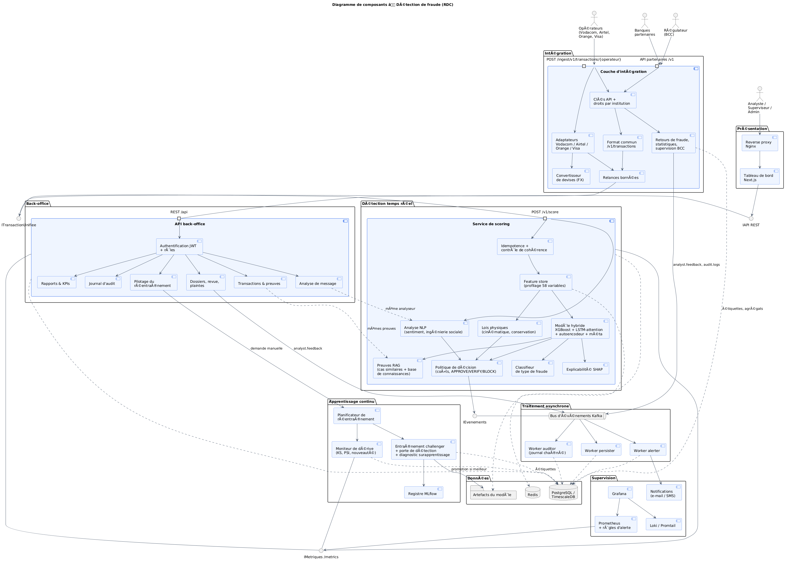
Tableau III.34 Couches de l'architecture.
Couche | Composants | Responsabilité
Présentation | Nginx, tableau de bord Next.js | Accès des utilisateurs internes
Intégration (API publique) | Adaptateurs, format commun, clés, droits, quotas, retours, supervision | Point d'entrée de toutes les institutions
Détection temps réel | Magasin de profils, lois physiques, modèle hybride, typologie, SHAP, analyse de texte, cas similaires, politique de décision | Décision en moins de 100 ms
Traitement asynchrone | Kafka ; workers persister, alerter, auditor | Enregistrement, alertes, journal d'audit
Back-office | API interne : transactions, dossiers, rapports, audit, institutions, réentraînement, réseaux, revue, politique, équité | Travail des analystes, des superviseurs et des administrateurs
Apprentissage continu | Moniteur de dérive, planificateur, entraînement du challenger, MLflow | Adaptation du modèle
Données | PostgreSQL / TimescaleDB, Redis, artefacts des modèles | Persistance
Supervision | Prometheus, Grafana, Loki | Observabilité

Les diagrammes de ce chapitre représentent l'architecture de base. Les modules ajoutés par la suite (analyse de réseau, file de revue, politique de coût, équité, sécurité renforcée) se greffent sur le back-office sans toucher au chemin critique de la décision, à une exception près : la politique de coût, que le service de notation recharge à chaud depuis Redis.

3.3 Organisation du code

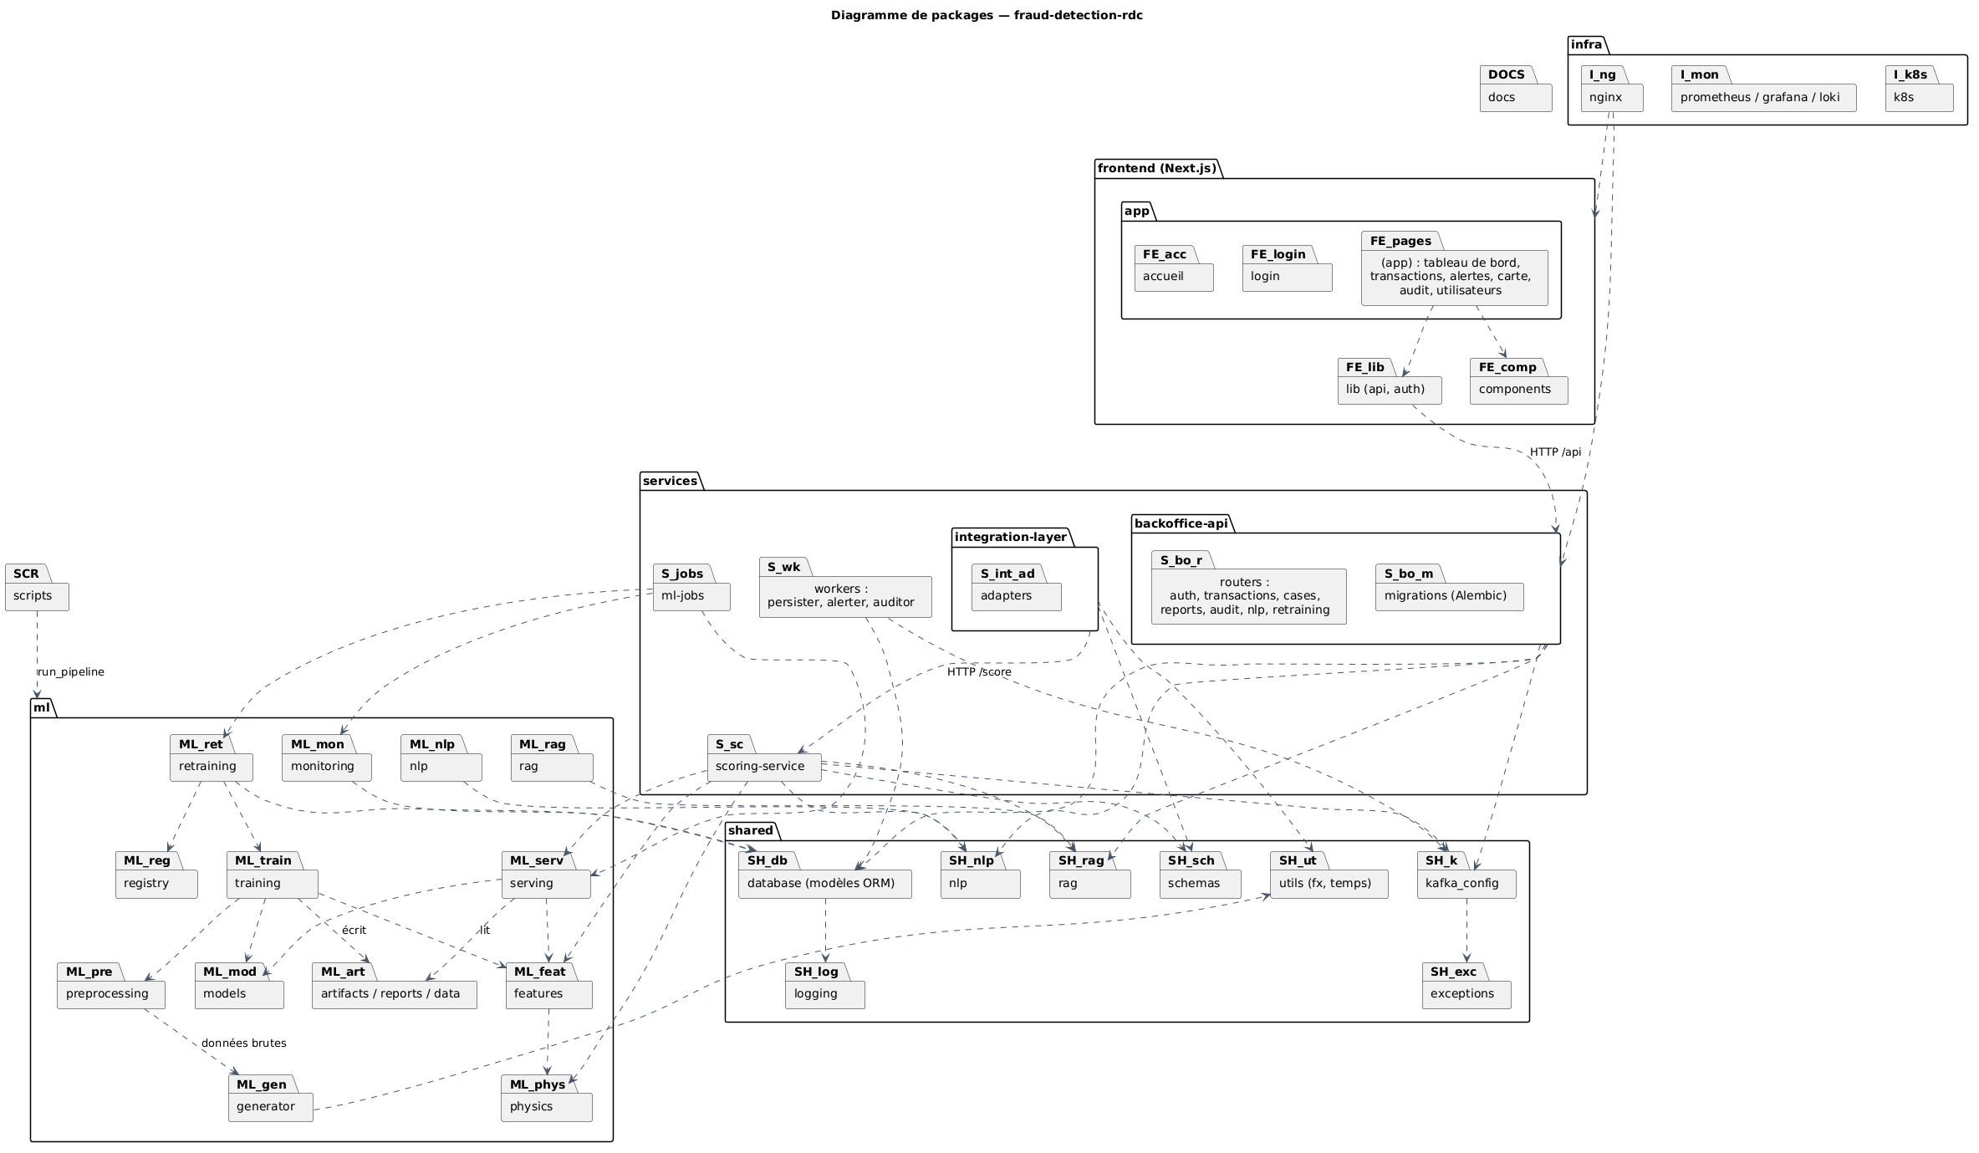
Tableau III.35 Packages du système.
Package | Contenu
frontend/ | tableau de bord : pages, composants, accès à l'API
services/integration-layer | API publique : adaptateurs, format commun, gestion des partenaires, quotas
services/scoring-service | service de décision en temps réel
services/backoffice-api | API interne, migrations de la base (Alembic)
services/workers | workers persister, alerter, auditor
ml/ | générateur, variables, lois physiques, modèles, entraînement, mise en service, surveillance, réentraînement, évaluations
shared/ | modèles de base, schémas, sujets Kafka, NLP, cas similaires, graphe, politique de coût, utilitaires (taux de change, clés d'API)
infra/ | Nginx, Prometheus, Grafana, Loki, Kubernetes

3.4 Modèle de données

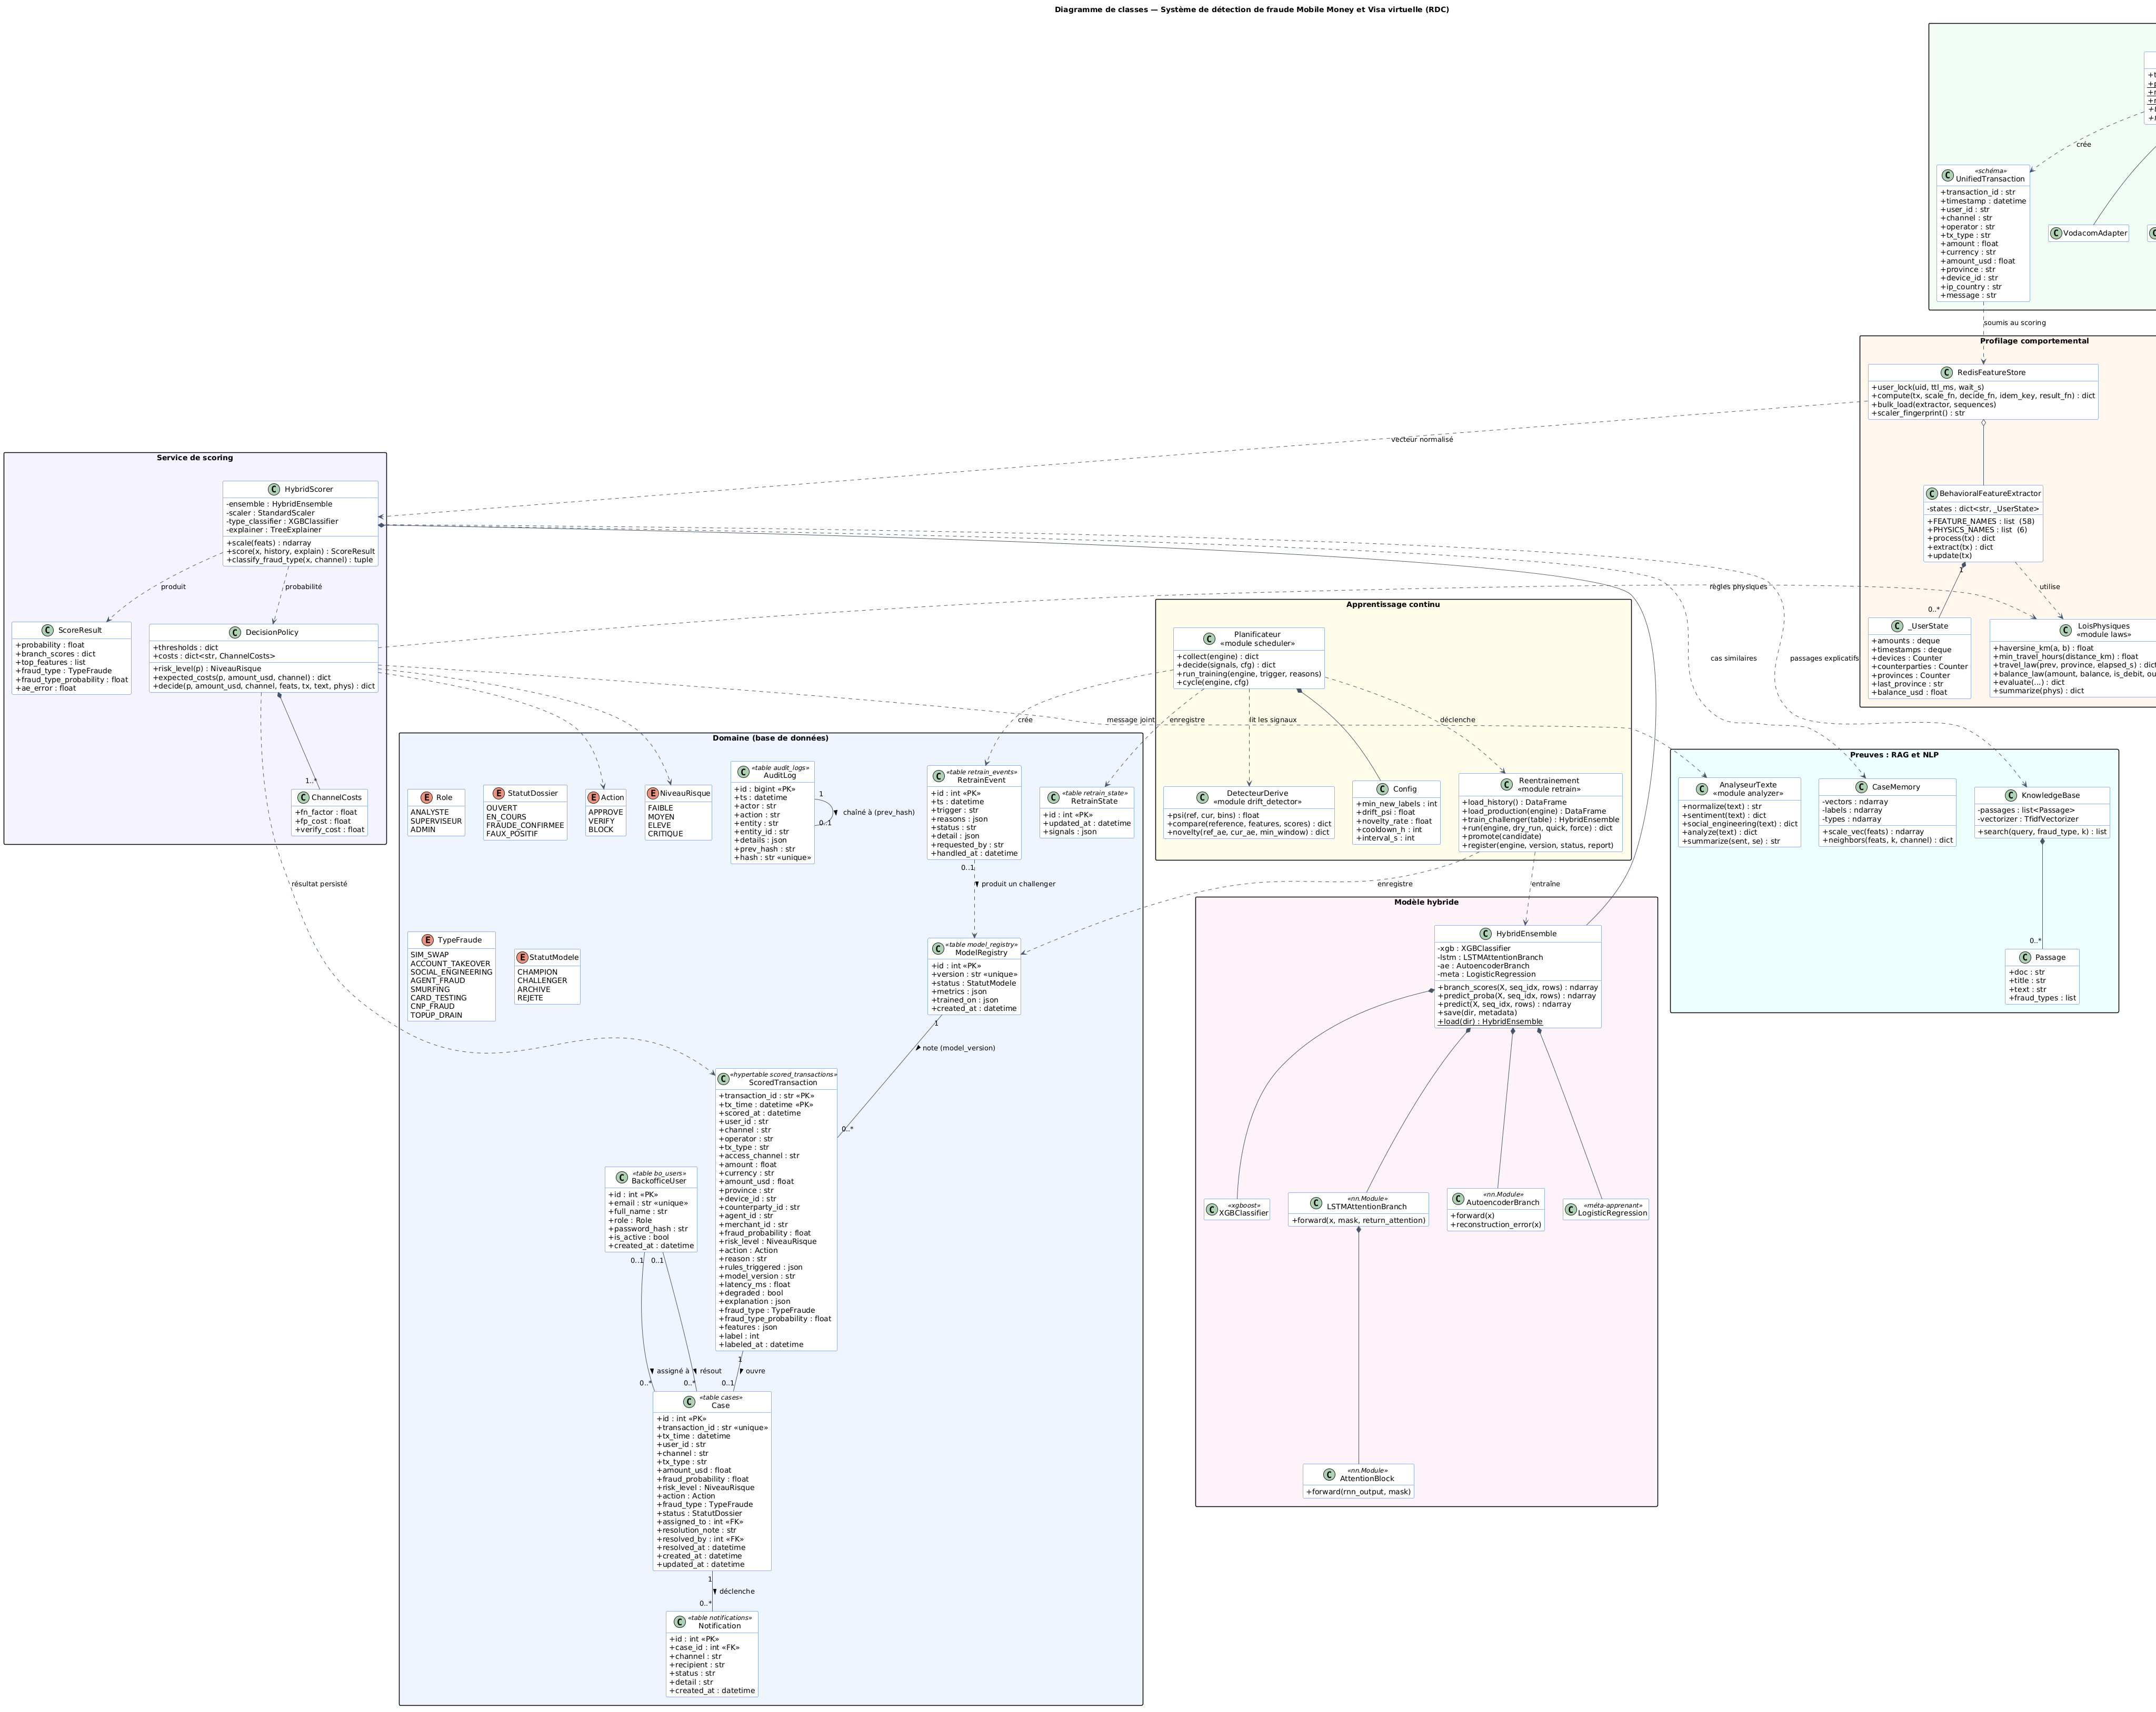
Tableau III.36 Tables de la base de données.
Table | Rôle | Particularités
scored_transactions | Toute opération notée : données, décision, explication, variables, étiquette | hypertable TimescaleDB partitionnée par le temps ; clé (transaction_id, tx_time) ; rattachée à une institution
cases | Dossier d'alerte : statut, affectation, résolution, motif de revue | Statuts OUVERT, EN_COURS, FRAUDE_CONFIRMEE, FAUX_POSITIF
unblock_requests | Déblocages importants en attente d'un second validateur | Une seule demande en attente par dossier
notifications | SMS et e-mails envoyés | Liées au dossier
audit_log | Journal d'audit inaltérable | Chaînage prev_hash vers hash (SHA-256) ; modification et suppression interdites par déclencheur
bo_users | utilisateurs internes | Rôle ANALYSTE, SUPERVISEUR ou ADMIN ; mot de passe haché par bcrypt ; secret TOTP chiffré, verrouillage
institutions | Partenaires de l'API | Type, droits, formats natifs, empreinte de la clé, quota de débit
model_registry | Versions des modèles | Statut CHAMPION, CHALLENGER, ARCHIVE ou REJETE ; métriques
decision_policies | Versions de la politique de coût | Auteur, justification, effet simulé ; une seule version active
retrain_events, retrain_state | Journal et signaux de l'apprentissage continu | Déclencheur AUTO ou MANUEL, motifs

- Magasin de profils.
L'état comportemental de chaque client est conservé en mémoire dans Redis, ce qui permet de le lire en moins d'une milliseconde : agrégats de montants, appareils, agents et destinataires connus, dernière province et séquence des 10 dernières opérations. Les décisions y restent aussi 30 minutes, pour garantir l'idempotence. Le profil est mis à jour sous verrou, pour éviter que deux opérations simultanées d'un même client ne se contredisent (condition de concurrence).
- Journal d'audit chaîné.
Chaque entrée du journal contient l'empreinte de celle qui la précède :
$$h_{n}=SHA256(h_{n-1} ‖ {\text{contenu}}_{n})$$
Où SHA-256 est une fonction de hachage cryptographique (l'empreinte change entièrement au moindre changement du contenu et ne permet pas de retrouver ce contenu) et $‖$ la concaténation. Modifier une entrée passée change son empreinte et rompt toute la chaîne qui suit. Un déclencheur en base interdit en outre toute modification ou suppression. Une vérification de la chaîne, accessible au superviseur, prouve que le journal n'a pas été altéré.

3.5 Comportement dynamique
Notation d'une opération en temps réel.
L'institution envoie l'opération avant de l'exécuter. L'API d'intégration contrôle la clé, le quota et le format, puis associe l'opération à l'institution. Le service de notation vérifie l'idempotence, met à jour le profil sous verrou, calcule les variables et les lois physiques, applique le modèle hybride puis le classifieur de typologie, analyse le message s'il y en a un, et prend sa décision, qui est renvoyée de façon synchrone. En parallèle, l'événement est publié dans Kafka, et les workers enregistrent l'opération, ouvrent un dossier si besoin, avertissent le client et écrivent dans le journal d'audit (figure III.19).

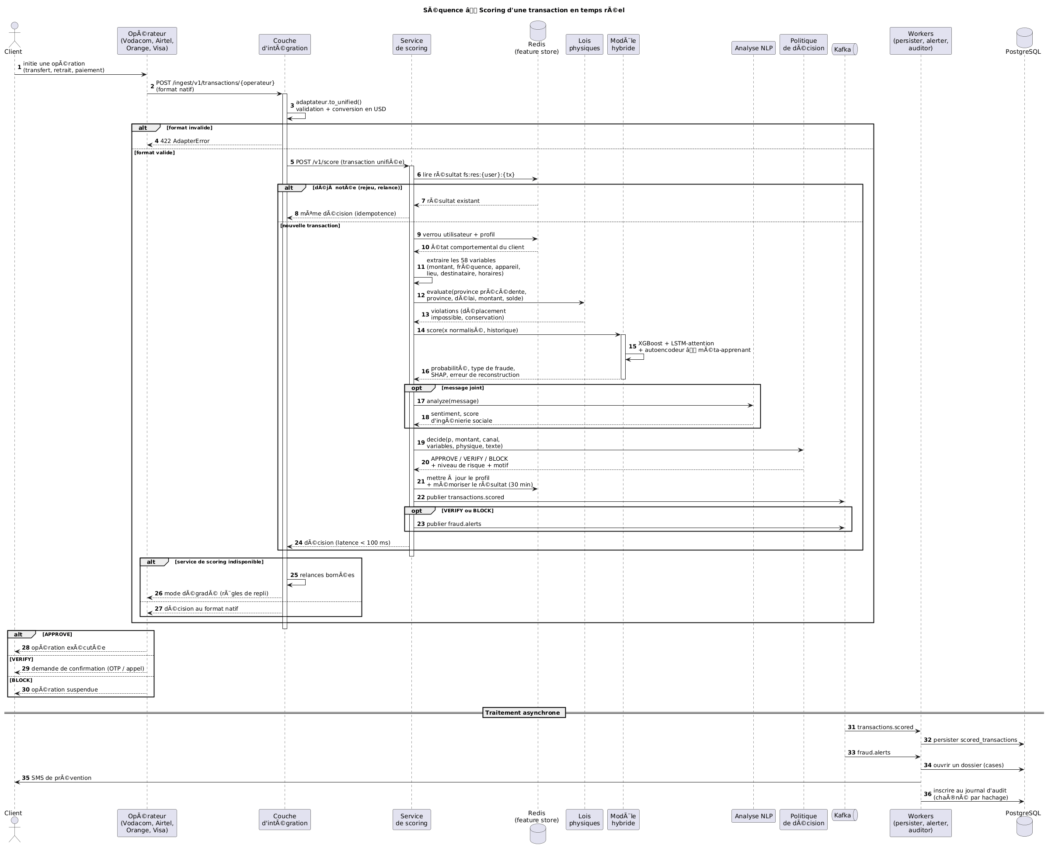
Processus cible de traitement d'une alerte : Le diagramme d'activité ci-dessous présente le processus complet, depuis la soumission de l'opération jusqu'au verdict de l'analyste. Comparé au processus existant (figure II.2), il montre trois changements : la détection intervient avant l'exécution, la réponse est graduée, et le verdict de l'analyste nourrit l'apprentissage.
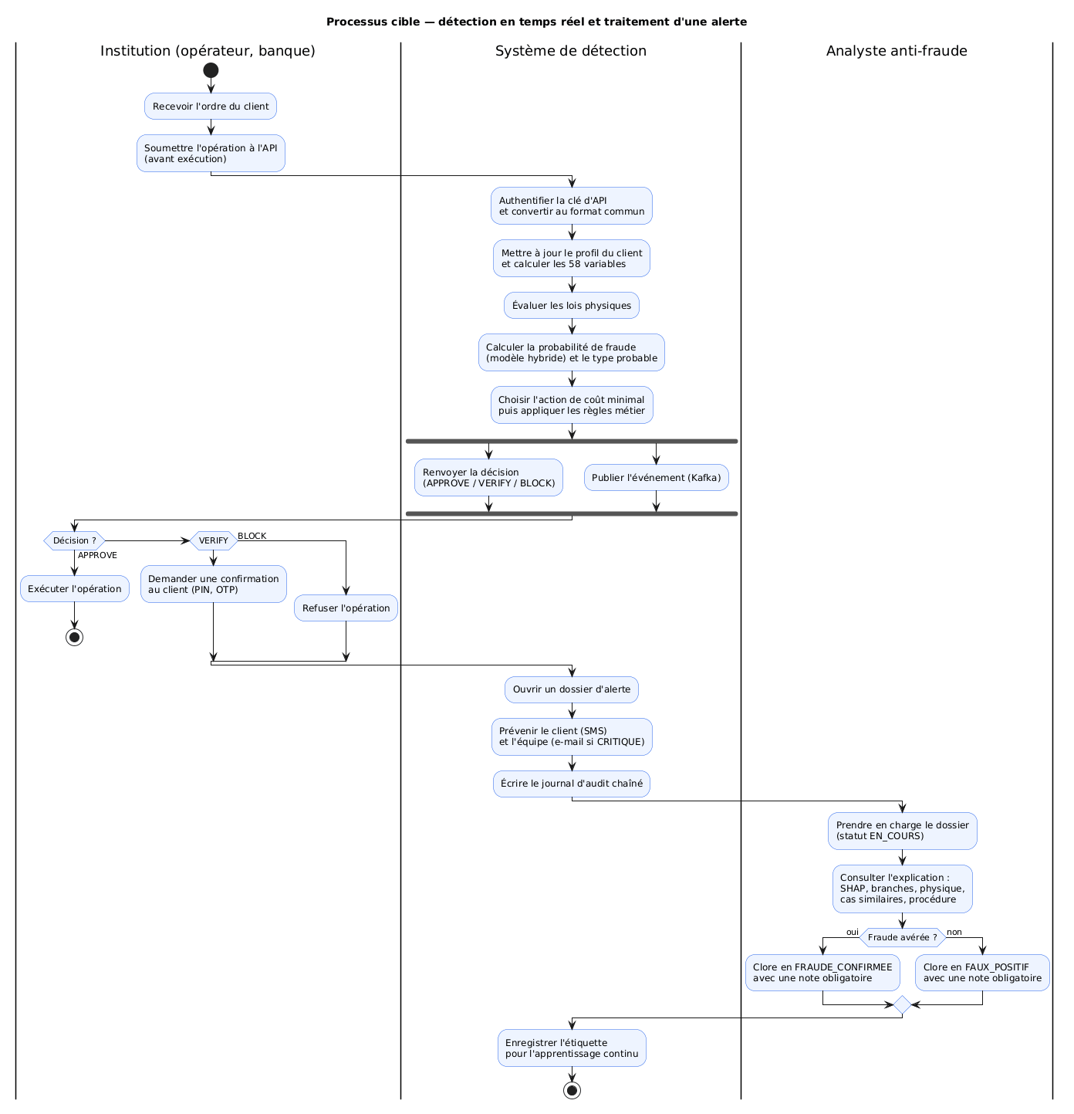
Figure III.20 : Diagramme d'activité du processus cible.
Cycle de vie d'un dossier.
Un dossier naît OUVERT lorsqu'une décision VERIFY ou BLOCK est rendue, ou directement FRAUDE_CONFIRMEE lorsqu'il résulte d'une plainte ou d'un retour d'institution. Les deux états finaux produisent une étiquette ($y=1$ ou $y=0$) et ne peuvent plus être quittés. Déclarer faux positif une opération bloquée d'au moins 500 USD place le dossier en attente de la validation d'un second validateur avant de produire l'étiquette.
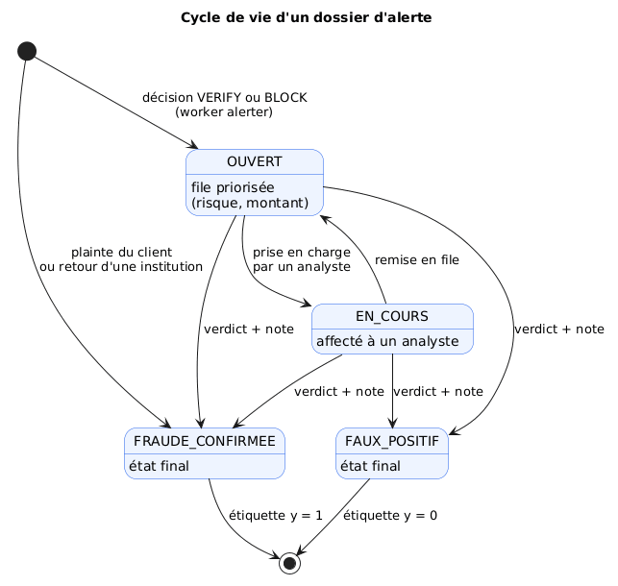
Figure III.21 : Diagramme d'états-transitions d'un dossier.
Réentraînement champion / challenger.
Le planificateur recueille des signaux, entraîne un challenger et le soumet aux contrôles de qualité. Il ne le promeut que s'il fait mieux que le champion sur la même période (figure III.22).
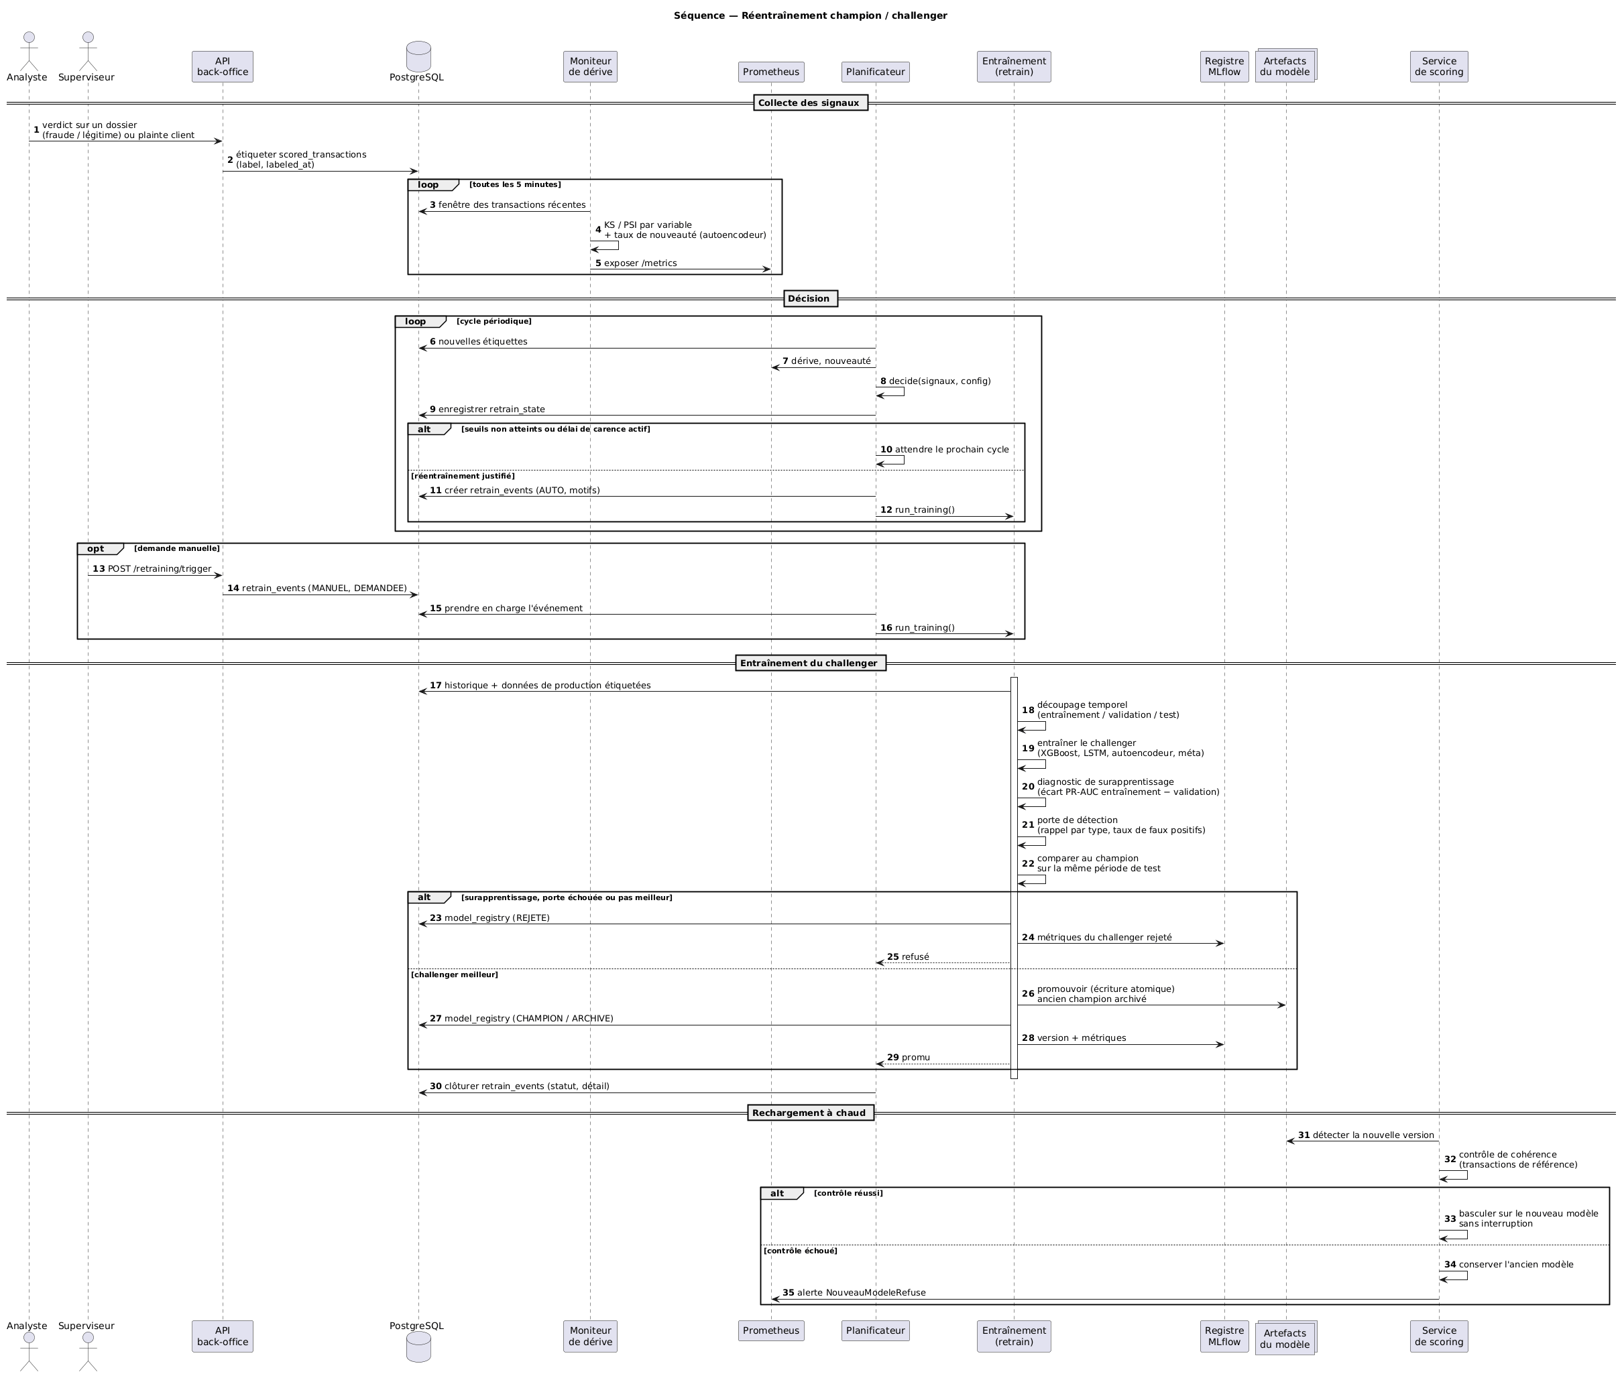

3.6 Moteur de détection
Le moteur de détection enchaîne les composants présentés au chapitre II dans un ordre précis, au sein du même service de notation : lois physiques et variables, modèle hybride (XGBoost, LSTM avec attention, autoencodeur, méta-apprenant), classifieur de typologie restreint au canal, analyse du message, décision selon la politique de coût, puis règles métier, qui ne peuvent que durcir l'action. Chaque réponse fournit la probabilité, le niveau de risque, l'action, le type probable, les motifs, la version de la politique appliquée, les contributions SHAP, la part de chaque composante et les poids d'attention. Deux éléments sont rechargés à chaud, sans interrompre le service. Le premier est le modèle, lorsqu'un réentraînement promeut un nouveau champion ; un contrôle de cohérence a lieu d'abord, et en cas d'échec l'ancien modèle est conservé et une alerte est levée. Le second est la politique de coût, prise en compte dans les dix secondes qui suivent son application par un superviseur.

3.7 Interfaces de programmation
L'API partenaires ouvre le système aux opérateurs, aux banques et au régulateur. Elle est versionnée (/v1) et documentée au format OpenAPI (tableau III.37).
Tableau III.37 Routes de l'API partenaires.
Route | Droit requis | Rôle
POST /v1/transactions | Transactions | Notation au format commun
POST /v1/transactions/{format} | Transactions | Notation au format natif d'un opérateur (Vodacom, Airtel, Orange, carte virtuelle)
GET /v1/transactions/{id} | Transactions | Décision, dossier et étiquette d'une opération de l'institution
POST /v1/feedback | Feedback | Fraude constatée ou fausse alerte, devenant une étiquette
GET /v1/stats | Transactions | Statistiques de l'institution
GET /v1/supervision/summary, /daily | Supervision | Agrégats de toutes les institutions, sans donnée personnelle

Plusieurs choix de conception méritent d'être expliqués. Le patron Adapter traduit chaque format d'opérateur vers UnifiedTransaction : pour ajouter un opérateur, il suffit d'écrire un adaptateur, sans toucher au moteur. Chaque institution dispose d'une clé de 256 bits, conservée uniquement sous forme d'empreinte SHA-256 et affichée une seule fois. Les droits sont attribués par institution : un régulateur ne soumet pas d'opérations, et une banque ne supervise pas le secteur. L'isolement des données repose sur le code de l'institution, fixé par le serveur d'après la clé, et sur une réponse 404 identique pour une opération appartenant à une autre institution et pour une opération qui n'existe pas. Enfin, un quota par institution (seau à jetons, réglable) protège le service, en plus de la limitation par adresse assurée par Nginx.
Le back-office expose également les routes dont les écrans ont besoin ; les plus récentes figurent au tableau III.38.
Tableau III.38 Routes du back-office pour les fonctions de pilotage.
Route | Rôle
GET /network/overview, GET /network/ego | Réseaux de fraude et voisinage d'un compte, d'un portefeuille, d'un appareil, d'un agent ou d'un marchand
GET /feedback/queue, GET /feedback/quality | File de revue (incertitude, nouveauté, réseau, témoin) ; précision réelle, fraudes manquées estimées, calibration
GET /policy, POST /policy/simulate, PUT /policy | Politique de coût active, simulation d'une politique candidate, application d'une nouvelle version
GET /fairness/live, GET /fairness/evaluation | Taux d'alerte par groupe en production, évaluation avec la vérité complète
POST /auth/2fa/setup, /auth/2fa/enable, /auth/2fa/disable | Double authentification
GET /cases/unblock-requests, POST /cases/unblock-requests/{id}/decision | Validation à quatre yeux des déblocages

3.8 Apprentissage continu
Le réentraînement est déclenché par quatre signaux (tableau III.39).
Tableau III.39 Signaux de réentraînement.
Signal | Mesure | Déclenchement
Nouvelles étiquettes | Verdicts d'analystes, plaintes, retours des institutions, revues ciblées | Seuil d'étiquettes nouvelles atteint (500)
Dérive des données | Test de Kolmogorov-Smirnov et indice PSI par variable, PSI du score | PSI au-dessus de 0,2
Comportements nouveaux | Part des opérations dont l'erreur de reconstruction dépasse le 99ᵉ centile de référence | Taux supérieur à 4 %
Demande manuelle | Superviseur | Immédiat

- Le cycle se déroule en quatre étapes :
le planificateur décide, en respectant un délai minimal de six heures entre deux réentraînements ; un challenger est entraîné sur l'historique et sur les données de production étiquetées, les verdicts vérifiés comptant trois fois plus que les étiquettes supposées ; ce challenger doit franchir trois contrôles, à savoir le diagnostic de surapprentissage, la porte de détection, qui exige un rappel minimal par type de fraude et un taux maximal de faux positifs, et la comparaison avec le champion sur la même période ; s'il fait mieux, il est promu par écriture atomique, enregistré dans MLflow et rechargé à chaud.

3.9 Sécurité
Tableau III.40 Menaces et contre-mesures.
Menace | Contre-mesure
Accès non autorisé à l'interface | Jeton JWT, rôles, routes protégées côté serveur et côté interface
Vol d'identifiants | Verrouillage après 5 échecs consécutifs ; double authentification par code à usage unique, secret chiffré en base, code déjà utilisé refuser
Déblocage frauduleux d'une opération importante | Validation à quatre yeux au-delà de 500 USD, par un second validateur différent du demandeur
Système partenaire non autorisé | Clés d'API par institution, droits, révocation
Fuite de données entre institutions | Rattachement fixé par le serveur, filtrage systématique
Altération des preuves | Journal d'audit chaîné, modification et suppression interdites en base
Abus et déni de service | Quota par institution, limitation de débit par adresse (Nginx), délais bornés
Fuite de données personnelles | Aucun service externe, texte des messages non stocké, supervision par agrégats
Injection SQL, XSS | Requêtes paramétrées (SQLAlchemy), échappement à l'affichage, en-têtes de sécurité

Tableau III.41 Rôles et droits.
Rôle | Droits
Analyste | Consulter les opérations, traiter ses dossiers, enregistrer les plaintes, examiner les comportements nouveaux, consulter les réseaux et la file de revue
Superviseur | Droits de l'analyste + affecter les dossiers, valider les déblocages, régler la politique de décision, consulter l'équité et le journal d'audit, déclencher le réentraînement
Administrateur | Droits du superviseur + gérer les utilisateurs (verrouillage, double authentification), les institutions, les quotas et les clés d'API

3.10 Interfaces utilisateur
L'interface a été pensée pour l'analyste : dès l'ouverture, chaque alerte affiche le niveau de risque, le type probable, les motifs et la procédure à suivre, ce qui raccourcit le traitement d'un dossier (tableau III.42).
Tableau III.42 : Pages de l'interface.
Page | Rôle minimal | Contenu
Accueil (publique) | Aucun | Présentation du système, accès à la connexion
Connexion | Aucun | Authentification, code de double authentification
Tableau de bord | Analyste | Indicateurs temps réel, flux, alertes récentes, typologies, performance du modèle, apprentissage continu
Carte des fraudes | Analyste | 26 provinces, intensité de la fraude
Transactions | Analyste | Recherche, filtres ; détail : SHAP, composantes, physique, analyse du message, cas similaires, revue
Alertes et dossiers | Analyste | File priorisée, instruction, verdict, validations à quatre yeux
Réseaux de fraude | Analyste | Graphe des comptes, portefeuilles, appareils, agents et marchands liés
Revue et qualité | Analyste | File de revue ciblée, précision réelle, fraudes manquées estimées, calibration
Sécurité du compte | Analyste | Activation de la double authentification
Politique de décision | Superviseur | Réglage des coûts, simulation avant application, historique des versions
Équité du modèle | Superviseur | Taux d'alerte par groupe, avec intervalles de confiance
Journal d'audit | Superviseur | Consultation du journal et vérification de la chaîne
Utilisateurs | Administrateur | Comptes, rôles, verrouillage, double authentification
Institutions et API | Administrateur | Partenaires, droits, quotas, clés d'API

4. Architecture et services du déploiement

4.1 Vue d'ensemble
Le prototype est déployé avec Docker Compose sur un seul hôte. Chaque composant s'exécute dans son propre conteneur, sur un réseau interne commun, et seuls quelques ports sont publiés vers l'hôte (figure III.23).

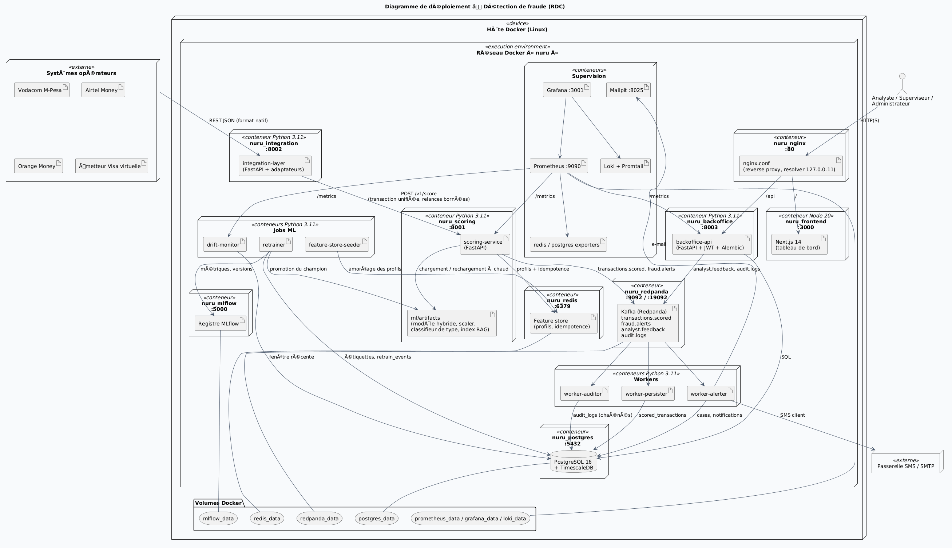

4.2 Services déployés
La plateforme compte vingt-trois services, vingt-deux tournent en continu, et le dernier, l'amorçage du magasin de profils, ne s'exécute qu'une fois, au démarrage (tableau III.43).
Tableau III.43 Services déployés.
Service | Rôle | Image | Port publié
postgres | Base relationnelle et temporelle | TimescaleDB 2.14 (PostgreSQL 16) | 5432
redis | Magasin de profils, idempotence, politique de coût | Redis 7.2 | 6379
redpanda | Bus d'événements Kafka | Redpanda 24.1 | 19092
redpanda-console | Console du bus | Redpanda Console 2.6 | 8088
feature-store-seeder | Amorçage des profils (exécution unique) | image de notation | —
scoring-service | Décision en temps réel | image de notation | 8001
integration-layer | API publique des institutions | image d'intégration | 8002
backoffice-api | API interne et migrations | image de back-office | 8003
worker-persister | Enregistrement des opérations | image des workers | —
worker-alerter | Dossiers et notifications | image des workers | —
worker-auditor | Journal d'audit | image des workers | —
frontend | Tableau de bord | image du front | —
nginx | Point d'entrée unique | Nginx 1.27 | 80
drift-monitor | Surveillance de la dérive | image d'apprentissage | —
retrainer | Réentraînement automatique | image d'apprentissage | —
mlflow | Registre des modèles | MLflow 2.16 | 5000
prometheus | Collecte des métriques | Prometheus 2.54 | 9090
grafana | Tableaux de bord de supervision | Grafana 11.2 | 3001
loki, promtail | Centralisation des journaux | Loki et Promtail 3.1 | —
redis-exporter, postgres-exporter | Métriques des bases | exportateurs Prometheus | —
mailpit | Boîte e-mail locale (alertes) | Mailpit 1.20 | 8025

Les services applicatifs s'appuient sur six images (notation, intégration, back-office, workers, apprentissage et front), toutes construites à partir des mêmes dossiers shared/ et ml/, ce qui garantit la cohérence du code.

4.3 Réseau et exposition
Nginx est le seul point d'entrée : / conduit au tableau de bord, /ingest/ et /v1/ à l'API d'intégration. Il applique une limite de 200 requêtes par seconde et par adresse (rafale de 400), une taille de requête plafonnée à 64 Ko, des en-têtes de sécurité (X-Content-Type-Options, X-Frame-Options, Referrer-Policy) et un délai de lecture limité. Une surcharge « production » (docker-compose.prod.yml) ferme tous les ports internes et ne laisse exposés que Nginx (80) et Grafana (3001). Elle impose aussi des limites de ressources (par exemple 3 processeurs et 2 Gio pour le service de notation, 2 processeurs et 2 Gio pour PostgreSQL), le redémarrage systématique des services et un repli strict de l'intégration (FAIL_OPEN=false). La console du bus et la boîte e-mail de démonstration sont reléguées dans un profil « outils » facultatif.

4.4 Configuration, données persistantes et dépendances
La configuration passe par un fichier d'environnement (.env), dont un exemple commenté est versionné : secrets de signature des jetons, comptes de démonstration, clés des services, quotas, seuils de sécurité et durée de verrouillage. Les données de PostgreSQL, du bus, de Grafana, de Loki et de MLflow sont stockées dans des volumes persistants. Les artefacts des modèles sont montés en lecture seule dans les services qui les utilisent, et en écriture dans le seul service de réentraînement. Les dépendances sont déclarées avec leurs conditions de santé : le back-office attend PostgreSQL, Redis et le bus ; les workers, le frontend, Nginx et le réentraînement attendent que le back-office soit en bonne santé, celui-ci appliquant les migrations à chaque démarrage de façon idempotente ; la notation, elle, attend l'amorçage du magasin de profils. Les services applicatifs et les bases de données disposent tous d'un contrôle de santé.

4.5 Supervision
Prometheus recueille les métriques de tous les services : latence de décision, décisions par action, erreurs, relances, dérive, violations physiques, cohérence du magasin de profils, publications Kafka et dépassements de quota. Grafana les présente dans deux tableaux de bord provisionnés automatiquement, l'un consacré à la santé du système, l'autre à la dérive du modèle. Loki, alimenté par Promtail, centralise les journaux au format JSON. Treize règles d'alerte couvrent les pannes et les dérives : service indisponible, latence élevée, erreurs de notation, mode dégradé, pic du taux d'alerte, échecs de publication, worker en échec, dérive du modèle, nouveaux comportements, violations physiques élevées, nouveau modèle refusé, relances fréquentes du scoring et magasin de profils incohérent.

4.6 Mise à l'échelle et Kubernetes
Le service de notation ne garde aucun état local, puisque le profil est dans Redis et les décisions dans le bus. On peut donc lui ajouter des copies pour réduire la latence ou absorber un débit plus important. Les manifestes Kubernetes (infra/kubernetes/, organisés avec Kustomize) reprennent les mêmes images. Ils comprennent une base commune (espace de noms, configuration, réseau, applications, bases de données) et deux déclinaisons, Kinshasa et Katanga, qui rapprochent le service des opérateurs et assurent la continuité si un site tombe en panne. Deux limites doivent être signalées. D'une part, le quota de débit par institution est compté par processus : avec plusieurs copies, le débit global accepté peut atteindre le quota multiplié par le nombre de copies. D'autre part, le prototype fonctionne sur un seul hôte, sans réplication des bases de données.

4.7 Vérification du déploiement
À chaque reconstruction complète, le déploiement est vérifié par la suite de 158 tests automatisés (tableau III.44), puis par un contrôle de santé de chaque service, de chaque route de l'API du back-office et de chaque écran, et enfin par un rejeu de transactions qui traverse toute la chaîne : API d'intégration, notation, bus, workers, base de données et tableau de bord.
Tableau III.44 Tests automatisés.
Suite | Contenu | Tests
Apprentissage (ml/tests) | Générateur, variables, modèles, lois physiques, cas similaires, texte, graphe, politique de coût, apprentissage continu, garde-fou de détection | 96
Back-office | Authentification, rôles, dossiers, rapports, réseau, revue, équité, politique, sécurité (double authentification, verrouillage, quatre yeux) | 25
API d'intégration | Adaptateurs, API partenaires, quotas, résilience | 21
Service de notation | API /v1/score avec le vrai modèle et un Redis simuler | 12
Workers | Persistance, journal d'audit chaîné | 4

Conclusion
Ce chapitre a présenté les résultats, puis l'implémentation du système. L'analyse exploratoire a décrit un jeu de 631 968 transactions, de bonne qualité, très déséquilibré (1,33 % de fraudes) et dont les fraudes évoluent au fil du temps. L'hybride, qui associe XGBoost, un LSTM avec attention et un autoencodeur, est le meilleur des huit modèles comparés (PR-AUC de 0,9955). Sa supériorité sur XGBoost et sur le LSTM est statistiquement établie et se traduit par 42 % de fausses alertes et 45 % de fraudes manquées en moins. Les cinq hypothèses de recherche sont confirmées sur ces données simulées, avec des réserves précises sur la transposabilité à la carte (effet plafond) et sur l'évolution des fraudes (circularité).
Les résultats montrent également que le modèle appris ne suffit pas à lui seul. Les lois physiques détectent la totalité d'une attaque inédite que le modèle manque presque entièrement, l'analyse de réseau rattrape 54 fraudes, la décision fondée sur le coût divise la perte par plus de deux, et des revues ciblées font passer les fraudes manquées de 73 à 38. L'équité a été mesurée : les clients modestes, les agriculteurs et les étudiants reçoivent davantage de fausses alertes. La comparaison avec la littérature confirme les tendances connues (supériorité du boosting sur le modèle linéaire, gain de la séquence selon le type d'opération, intérêt de combiner superviser et non supervisé), sans que les valeurs absolues puissent être comparées.
L'implémentation traduit ces choix en une plateforme de vingt-trois services : une architecture en microservices orientée événements, une décision rendue en 59 ms en médiane, une API ouverte aux institutions, un apprentissage continu sous contrôle, une sécurité renforcée et une supervision complète, le tout vérifié par 158 tests automatisés. Les principales limites, à savoir des données simulées, un nombre fini de mules et d'appareils réutilisés, 500 clients et des coûts fixés par hypothèse, appellent une validation sur des données réelles, qui constitue la première des perspectives.

BIBLIOGRAPHIE

Liste complète des références citées dans le mémoire.
Akoglu, L., Tong, H., & Koutra, D. (2015). Graph based anomaly detection and description: a survey. Data Mining and Knowledge Discovery, 29(3), 626-688. https://doi.org/10.1007/s10618-014-0365-y
ARPTC. Observatoire du marché de la téléphonie mobile, rapports T1-2024 et T4-2025. Autorité de régulation de la poste et des télécommunications du Congo. https://arptc.gouv.cd
Azamuke, D., Katarahweire, M., & Bainomugisha, E. (2022). Scenario-based synthetic dataset generation for mobile money transactions. Proceedings of the Federated Africa and Middle East Conference on Software Engineering, ACM, 64-72. https://doi.org/10.1145/3531056.3542774
Azamuke, D., Katarahweire, M., & Bainomugisha, E. (2025). Financial fraud detection using rich mobile money transaction datasets. AFRICOMM, Springer. https://doi.org/10.1007/978-3-031-81573-7_16
Bahdanau, D., Cho, K., & Bengio, Y. (2015). Neural machine translation by jointly learning to align and translate. International Conference on Learning Representations (ICLR).
Bahnsen, A. C., Aouada, D., Stojanovic, A., & Ottersten, B. (2016). Feature engineering strategies for credit card fraud detection. Expert Systems with Applications, 51, 134-142.
Banque Centrale du Congo. Cours de change officiels ; Instruction n° 24 relative à l'émission de monnaie électronique (2011). https://www.bcc.cd
Banque mondiale. Official exchange rate (LCU per US$, period average), indicateur PA.NUS.FCRF, RDC. https://data.worldbank.org/indicator/PA.NUS.FCRF?locations=CD
Breiman, L. (2001). Random forests. Machine Learning, 45(1), 5-32.
Brier, G. W. (1950). Verification of forecasts expressed in terms of probability. Monthly Weather Review, 78(1), 1-3.
Carcillo, F., Le Borgne, Y.-A., Caelen, O., Kessaci, Y., Oblé, F., & Bontempi, G. (2019). Combining unsupervised and supervised learning in credit card fraud detection. Information Sciences (publication en ligne).
Chapman, P., Clinton, J., Kerber, R., Khabaza, T., Reinartz, T., Shearer, C., & Wirth, R. (2000). CRISP-DM 1.0: Step-by-step data mining guide. SPSS.
Chen, T., & Guestrin, C. (2016). XGBoost: a scalable tree boosting system. Proceedings of the 22nd ACM SIGKDD International Conference on Knowledge Discovery and Data Mining, 785-794.
Chicco, D., & Jurman, G. (2020). The advantages of the Matthews correlation coefficient (MCC) over F1 score and accuracy in binary classification evaluation. BMC Genomics, 21, 6. https://doi.org/10.1186/s12864-019-6413-7
Dal Pozzolo, A., Caelen, O., Johnson, R. A., & Bontempi, G. (2015). Calibrating probability with undersampling for unbalanced classification. IEEE Symposium Series on Computational Intelligence (SSCI).
Dal Pozzolo, A., Caelen, O., Le Borgne, Y.-A., Waterschoot, S., & Bontempi, G. (2014). Learned lessons in credit card fraud detection from a practitioner perspective. Expert Systems with Applications, 41(10), 4915-4928.
Davis, J., & Goadrich, M. (2006). The relationship between precision-recall and ROC curves. Proceedings of the 23rd International Conference on Machine Learning (ICML), 233-240.
Dietterich, T. G. (1998). Approximate statistical tests for comparing supervised classification learning algorithms. Neural Computation, 10(7), 1895-1923.
Efron, B. (1979). Bootstrap methods: another look at the jackknife. The Annals of Statistics, 7(1), 1-26.
Elkan, C. (2001). The foundations of cost-sensitive learning. Proceedings of the 17th International Joint Conference on Artificial Intelligence (IJCAI), 973-978.
Gama, J., Žliobaitė, I., Bifet, A., Pechenizkiy, M., & Bouchachia, A. (2014). A survey on concept drift adaptation. ACM Computing Surveys, 46(4), article 44. https://doi.org/10.1145/2523813
Grinsztajn, L., Oyallon, E., & Varoquaux, G. (2022). Why do tree-based models still outperform deep learning on typical tabular data? Advances in Neural Information Processing Systems 35 (NeurIPS 2022), Datasets and Benchmarks Track.
Hardt, M., Price, E., & Srebro, N. (2016). Equality of opportunity in supervised learning. Advances in Neural Information Processing Systems 29 (NeurIPS 2016).
Hevner, A. R., March, S. T., Park, J., & Ram, S. (2004). Design science in information systems research. MIS Quarterly, 28(1), 75-105.
Hinton, G. E., & Salakhutdinov, R. R. (2006). Reducing the dimensionality of data with neural networks. Science, 313(5786), 504-507.
Hochreiter, S., & Schmidhuber, J. (1997). Long short-term memory. Neural Computation, 9(8), 1735-1780.
Jurgovsky, J., et al. (2018). Sequence classification for credit-card fraud detection. Expert Systems with Applications. https://doi.org/10.1016/j.eswa.2018.01.037
Liu, F. T., Ting, K. M., & Zhou, Z.-H. (2008). Isolation forest. Proceedings of the 8th IEEE International Conference on Data Mining (ICDM), 413-422.
Lopez-Rojas, E. A., Elmir, A., & Axelsson, S. (2016). PaySim: a financial mobile money simulator for fraud detection. 28th European Modeling and Simulation Symposium (EMSS), Larnaca, Chypre.
Lundberg, S. M., Erion, G., Chen, H., et al. (2020). From local explanations to global understanding with explainable AI for trees. Nature Machine Intelligence, 2(1), 56-67. https://doi.org/10.1038/s42256-019-0138-9
Lundberg, S. M., & Lee, S.-I. (2017). A unified approach to interpreting model predictions. Advances in Neural Information Processing Systems 30 (NeurIPS 2017).
McNemar, Q. (1947). Note on the sampling error of the difference between correlated proportions or percentages. Psychometrika, 12(2), 153-157.
Roques, P., & Vallée, F. (2011). UML 2 en action : de l'analyse des besoins à la conception. Eyrolles.
Saito, T., & Rehmsmeier, M. (2015). The precision-recall plot is more informative than the ROC plot when evaluating binary classifiers on imbalanced datasets. PLoS ONE, 10(3), e0118432.
Wilson, E. B. (1927). Probable inference, the law of succession, and statistical inference. Journal of the American Statistical Association, 22(158), 209-212.
Wolpert, D. H. (1992). Stacked generalization. Neural Networks, 5(2), 241-259.

Bibliographie
[1] Gomber, P., Koch, J.-A., & Siering, M. (2018). Digital finance and fintech: current research and future research directions. Journal of Business Economics, 88(5), 537–580.
[2] Ozili, P. K. (2018). Impact of digital finance on financial inclusion and stability. Borsa Istanbul Review, 18(4), 329–340.
[3] Demirgüç-Kunt, A., Klapper, L., Singer, D., Ansar, S., & Hess, J. (2022). The Global Findex Database 2021: Financial Inclusion, Digital Payments, and Resilience in the Age of COVID-19. World Bank.
[4] Suri, T., & Jack, W. (2016). The long-run poverty and gender impacts of mobile money. Science, 354(6317), 1288–1292.
[5] Mbiti, I., & Weil, D. N. (2016). Mobile banking: The impact of M-Pesa in Kenya. NBER Working Paper No. 17129.
[6] Aker, J. C., Boumnijel, R., McClelland, A., & Tierney, N. (2016). Payment mechanisms and antipoverty programs: Evidence from a mobile money cash transfer experiment in Niger. Economic Development and Cultural Change, 65(1), 1–37.
[7] West, J., & Mace, M. (2010). Browsing as the killer app: Explaining the rapid success of Apple’s iPhone. Telecommunications Policy, 34(5–6), 270–286.
[8] Bahnsen, A. C., Aouada, D., Stojanovic, A., & Ottersten, B. (2016). Feature engineering strategies for credit card fraud detection. Expert Systems with Applications, 51, 134–142.
[9] Carcillo, F., Le Borgne, Y.-A., Caelen, O., Bontempi, G., & Mazzer, Y. (2019). Combining unsupervised and supervised learning in credit card fraud detection. Information Sciences, 557, 317–331.
[10] Jurgovsky, J., Granitzer, M., Ziegler, K., Calabretto, S., Portier, F., He-Guelton, L., & Caelen, O. (2018). Sequence classification for credit-card fraud detection. Expert Systems with Applications, 100, 234–245.
[11] Phua, C., Lee, V., Smith, K., & Gayler, R. (2010). A comprehensive survey of data mining-based fraud detection research. ArXiv preprint arXiv:1009.6119.
[12] Dal Pozzolo, A., Caelen, O., Johnson, R. A., & Bontempi, G. (2015). Calibrating probability with undersampling for unbalanced classification. 2015 IEEE Symposium Series on Computational Intelligence, 159–166.
[13] Bolton, R. J., & Hand, D. J. (2002). Statistical fraud detection: A review. Statistical Science, 17(3), 235–255.
[14] Ngai, E. W. T., Hu, Y., Wong, Y. H., Chen, Y., & Sun, X. (2011). The application of data mining techniques in financial fraud detection: A classification framework and an academic review of literature. Decision Support Systems, 50(3), 559–569.
[15] Abdallah, A., Maarof, M. A., & Zainal, A. (2016). Fraud detection system: A survey. Journal of Network and Computer Applications, 68, 90–113.
[16] Whitrow, C., Hand, D. J., Juszczak, P., Weston, D., & Adams, N. M. (2009). Transaction aggregation as a strategy for credit card fraud detection. Data Mining and Knowledge Discovery, 18(1), 30–55.
[17] Bahnsen, A. C., Aouada, D., Stojanovic, A., & Ottersten, B. (2016). Detecting credit card fraud by modeling behavior. IEEE Transactions on Neural Networks and Learning Systems, 29(8), 1–13.
[18] Chawla, N. V., Bowyer, K. W., Hall, L. O., & Kegelmeyer, W. P. (2002). SMOTE: Synthetic minority over-sampling technique. Journal of Artificial Intelligence Research, 16, 321–357.
[19] Tomek, I. (1976). Two modifications of CNN. IEEE Transactions on Systems, Man, and Cybernetics, 6(11), 769–772.
[20] Goodfellow, I., Bengio, Y., & Courville, A. (2016). Deep Learning. MIT Press.
[21] Vaswani, A., Shazeer, N., Parmar, N., Uszkoreit, J., Jones, L., Gomez, A. N., Kaiser, Ł., & Polosukhin, I. (2017). Attention is all you need. Advances in Neural Information Processing Systems, 30.
[22] Lundberg, S. M., & Lee, S.-I. (2017). A unified approach to interpreting model predictions. Advances in Neural Information Processing Systems, 30.
[23] Ribeiro, M. T., Singh, S., & Guestrin, C. (2016). “Why should I trust you?”: Explaining the predictions of any classifier. Proceedings of the 22nd ACM SIGKDD International Conference on Knowledge Discovery and Data Mining, 1135–1144.

Bibliographie Chapitre I — APA 7
Arner, D. W., Barberis, J., & Buckley, R. P. (2015). The evolution of FinTech: A new post-crisis paradigm? Georgetown Journal of International Law, 47(4), 1271–1319.
Botchey, F. E., Qin, Z., & Hughes-Lartey, K. (2020). Mobile money fraud prediction: A cross-case analysis on the efficiency of support vector machines, gradient boosted decision trees, and naïve Bayes algorithms. Information, 11(8), 383.
Cui, J., Yan, C., & Wu, Y. (2021). ReMEMBeR: Ranking metric embedding-based multicontextual behavior profiling for online banking fraud detection. IEEE Transactions on Computational Social Systems.
Gomber, P., Kauffman, R. J., Parker, C., & Weber, B. W. (2018). On the FinTech revolution: Interpreting the forces of innovation, disruption, and transformation in financial services. Journal of Management Information Systems, 35(1), 220–265.
Häjek, P., Abedin, M., & Sivarajah, U. (2023). Fraud detection in mobile payment systems using an XGBoost-based framework. Information Systems Frontiers, 25(5), 1985–2003.
Nandi, A. K., Randhawa, K. K., Chua, H. S., Seera, M., & Lim, C. P. (2022). Credit card fraud detection using a hierarchical behavior-knowledge space model. PLOS ONE, 17(1), e0260579.
Ozili, P. K. (2018). Impact of digital finance on financial inclusion and stability. Borsa Istanbul Review, 18(4), 329–340.
Suri, T., & Jack, W. (2016). The long-run poverty and gender impacts of mobile money. Science, 354(6317), 1288–1292.
Vanini, A., et al. (2023). Fraud detection as a risk management problem in financial systems.
Xie, Y., et al. (2022). Behavioral representation learning for fraud detection in transaction systems.
Yussif, M., et al. (2025). CNN-BiLSTM-based fraud detection in mobile money transaction streams.

Références techniques et méthodologiques utiles à ajouter
Alarfaj, F. K., Malik, I., Khan, H. U., Almusallam, N., Ramzan, M., & Ahmed, M. (2022). Credit card fraud detection using state-of-the-art machine learning and deep learning algorithms. IEEE Access, 10, 39700–39715.
Lundberg, S. M., & Lee, S.-I. (2017). A unified approach to interpreting model predictions. In Advances in Neural Information Processing Systems.
Ribeiro, M. T., Singh, S., & Guestrin, C. (2016). “Why should I trust you?” Explaining the predictions of any classifier. In Proceedings of the 22nd ACM SIGKDD International Conference on Knowledge Discovery and Data Mining.

